TRƯỜNG CAO ĐẲNG FPT POLYTECHNIC


BÁO CÁO DỰ ÁN TỐT NGHIỆP
CHUYÊN NGÀNH XỬ LÝ DỮ LIỆU

TÊN ĐỀ TÀI: PHÂN TÍCH TÌNH HÌNH KINH DOANH CỦA DOANH NGHIỆP CÀ PHÊ THEO MÔ HÌNH KẾT HỢP OFFLINE VÀ ONLINE

Thành viên nhóm thực hiện:

Phạm Quang Hợp (Nhóm trưởng) PS44297
Hoàng Lê Trung Thịnh PS44065
Ngô Đình Kim Thoa PS44563
Lê Phương Ngọc PS46533
Vũ Hoàng Minh PS43454
Lương Đại Phú PS43902

GVHD: Nguyễn Minh Hiến
TP. HCM 05 – 2026

MỤC LỤC NỘI DUNG
1 GIỚI THIỆU DỰ ÁN 8
1.1 Giới thiệu 8
1.1.1 Giới thiệu hiện trạng 8
1.1.2 Mục tiêu dự án 8
1.2 Yêu cầu của công ty 10
1.2.1 Yêu cầu 10
1.2.2 Đánh giá tính khả thi 11
1.3 Lập kế hoạch dự án 12
2 PHÂN TÍCH YÊU CẦU KHÁCH HÀNG 13
2.1 Phân tích yêu cầu 13
2.1.1 Dữ liệu 13
2.1.2 Quản lý và lưu trữ 13
2.1.3 Công nghệ 14
2.2 Câu chuyện dữ liệu 15
2.2.1 Đặt vấn đề 15
2.2.2 Xác định câu chuyện 16
2.2.3 Xác định rõ đối tượng 17
2.3 Kiến trúc hệ thống 19
2.3.1 Kiến trúc 19
2.3.2 Giải thích 19
2.4 Giải thích về bộ dữ liệu khách hàng 22
2.4.1 Các trường dữ liệu 22
2.4.2 Cách đọc dữ liệu 27
2.4.3 Quy mô dữ liệu 28
3 ETL 29
3.1 Extract – Đọc dữ liệu đầu vào 31
3.1.1 Mục tiêu 31
3.1.2 Kết quả Extract 31
3.2 Transform 31
3.2.1 Làm sạch dữ liệu bán hàng năm 2023 – 2025 31
3.2.2 Làm sạch bảng giá vốn 36
3.2.3 Làm sạch dữ liệu bán hàng năm 2026 và merge giá vốn 36
3.2.4 Hợp nhất dữ liệu 2023 – 2025 và 2026 37
3.3 Load – Lưu dữ liệu đầu ra 40
3.3.1 Load vào tầng Staging 40
3.3.2 Load vào tầng Clean 40
4 EDA ĐẶC ĐIỂM DỮ LIỆU 40
4.1 Đánh giá quy mô và phạm vi dữ liệu 41
4.2 Phân loại nhóm cột và kiểu dữ liệu (Data types) 42
4.3 Kiểm tra chất lượng dữ liệu (Missing value và Duplicates) 44
4.3.1 Tình trạng khuyết thiếu dữ liệu (Missing values) 44
4.3.2 Duplicates 45
4.4 Đặc điểm phân bố của các biến số (Numeric features) 46
4.5 Phân tích dữ liệu bất thường và điểm dị biệt (Outliers) 47
4.6 Phân tích độ phủ thời gian 49
4.7 Ma trận tương quan biến số 51
5 DATA MART 53
5.1 Mục tiêu xây dựng Data Mart 53
5.2 Thiết kế mô hình Star Schema 54
5.3 Thiết kế các bảng Dimension 55
5.4 Thiết kế bảng Fact_sales 56
5.5 Thiết kế bảng Aggregate Mart 56
5.6 Kết quả xây dựng Data Mart 58
6 XÂY DỰNG MÔ HÌNH DỰ BÁO DOANH THU 59
6.1 Mục tiêu xây dựng mô hình 59
6.2 Chuẩn bị dữ liệu đầu vào 59
6.3 Xây dựng đặc trưng ( Feature Engineering) 60
6.4 Lựa chọn và xây dựng mô hình dự báo 61
6.4.1 Mô hình Ridge Regression 62
6.4.2 Mô hình Random Forest 63
6.4.3 Mô hình Gradient Boosting 64
6.4.4 Mô hình XGBoots 64
6.4.5 Lựa chọn mô hình tối ưu 65
6.5 Dự báo doanh thu năm 2026 66
6.6 So sánh kết quả dự báo và doanh thu thực tế 67
7 TRIỂN KHAI MỞ RỘNG HỆ THỐNG 68
7.1 Đồng bộ dữ liệu lên Supabase 68
7.2 Quy trình Incremental ETL 68
7.2.1 Mục tiêu 68
7.2.2 Quy trình cập nhật dữ liệu 69
7.2.3 Đồng bộ dữ liệu sau cập nhật 70
7.3 Xây dựng AI Business Analyst Agent 71
7.3.1 Giới thiệu AI Business Analyst Agent 71
7.3.2 Kiến trúc AI Business Analyst Agent 71
7.3.3 Quy trình hoạt động của AI Agent 72
7.3.4 Xây dựng Snapshot KPI 72
7.3.5 Phân tích biến động KPI 73
7.3.6 Xây dựng Prompt cho AI 73
7.3.7 Tích hợp mô hình Gemini 74
7.3.8 Cơ chế Rule – based và Fallback 74
7.3.9 Sinh Insight và Recommendation 75
7.3.10 Đánh giá mức độ ảnh hưởng 75
7.3.11 Kết quả thực nghiệm 76
8 TRỰC QUAN HÓA DỮ LIỆU 76
8.1 Mục tiêu trực quan 76
8.2 Kỹ thuật trực quan hóa áp dụng 77
8.3 Nguyên tắc thiết kế trực quan 77
8.4 Tổ chức nguồn dữ liệu trên Tableau 78
8.5 Nội dung các trang Dashboard 78
8.5.1 Dashboard tổng quan giai đoạn trước tái cấu trúc 78
8.5.2 Dashboard sales chi tiết các năm 2023-2025 81
8.5.3 Dashboard khách hàng 2023-2025 85
8.5.4 Dashboard tổng quan hiệu quả tái cấu trúc 88
8.5.5 Dashboard chi tiết hoạt động bán hàng 2026 90
8.5.6 Dashboard sản phẩm 2026 92
8.5.7 Dashboard khách hàng 2026 95
8.5.8 AI report : Thông báo tác động cập nhật hóa đơn và Insight tự động. 97
9 KẾT LUẬN , KHUYẾN NGHỊ VÀ HƯỚNG PHÁT TRIỂN 97
9.1 Kết quả thực hiện dự án 97
9.2 Kết luận về tình hình kinh doanh trước tái cấu trúc 98
9.3 Đánh giá kết quả kinh doanh sau tái cấu trúc 99
9.4 Đóng góp của dự án 100
9.4.1 Đóng góp về dữ liệu và kỹ thuật 100
9.4.2 Đóng góp về phân tích kinh doanh 100
9.4.3 Đóng góp về hỗ trợ ra quyết định 100
9.5 Hạn chế 101
9.6 Khuyến nghị cho doanh nghiệp 101
9.7 Hướng phát triển 102
9.8 Kết luận chung 103

MỤC LỤC BẢNG
Bảng 1.1 Lập kế hoạch dự án 13
Bảng 2.1 Bảng thông tin dữ liệu năm 2023 – 2025 24
Bảng 2.2 Bảng thông tin dữ liệu năm 2026 27
Bảng 2.3 Bảng thông tin dữ liệu giá sản phẩm 27
Bảng 4.1 Quy mô và phạm vi dữ liệu 42
Bảng 5.1 Danh sách các bảng Mart 57
Bảng 6.1 Nhóm đặc trưng các biến Feature đầu vào cho mô hình dự báo 60
Bảng 8.1 Kỹ thuật trực quan hóa 77

MỤC LỤC HÌNH ẢNH
Hình 2.1 Kiến trúc hệ thống 19
Hình 3.1 Code đọc dữ liệu đầu vào 31
Hình 3.3 Danh sách cột cần thiết 32
Hình 3.6 Đổi kiểu dữ liệu numeric_cols 33
Hình 3.7 Đổi kiểu dữ liệu text_cols 33
Hình 3.8 Giá trị chuẩn hóa cho các trường dữ liệu 34
Hình 3.9 Thực hiện chuẩn hóa giá trị 34
Hình 3.10 Tạo các trường dữ liệu thời gian 35
Hình 3.11 Gắn nhẵn giai đoạn trước tái cấu trúc và nguồn dữ liệu 35
Hình 3.13 Hàm làm sạch chuẩn hóa bảng giá vốn 36
Hình 3.14 Merge dữ liệu giá vốn sản phẩm với bảng dữ liệu bán hàng 37
Hình 3.16 Tạo schema chuẩn cho dữ liệu 2026 39
Hình 3.17 Lưu dữ liệu vào tâng staging và clean 40
Hình 4.1 Quy mô dữ liệu theo giai đoạn 41
Hình 4.2 Quy mô theo kiểu dữ liệu 42
Hình 4.3 Missing value sau làm sạch 44
Hình 4.4 Duplicates dữ liệu sau làm sạch 45
Hình 4.5 Đặc điểm phân bổ các biến số 46
Hình 4.6 Quy mô dữ liệu theo thời gian 49
Hình 4.7 Ma trận tương quan biến số 51
Hình 5.1 Mô hình Star Schema 54
Hình 5.2 Quy mô dữ liệu các bảng Mart 58
Hình 6.1 Kết quả đánh giá các mô hình dự báo 65
Hình 6.2 So sánh kết quả dự báo với dữ liệu thực tế T1-T5 2026 67
Hình 8.1 Dashboard Overview (2023 - 2025) 78
Hình 8.2 Dashboard Sales 2023 81
Hình 8.3 Dashboard Sales 2024 81
Hình 8.4 Dashboard Sales 2025 82
Hình 8.5 Dashboard Customer 2023 85
Hình 8.6 Dashboard Customer 2024 85
Hình 8.7 Dashboard Customer 2025 86
Hình 8.8 Dashboard Forecast vs Actual 88
Hình 8.9 Dashboard Overview Sales 2026 90
Hình 8.10 Dashboard Product 2026 92
Hình 8.11 Dashboard Customer 2026 95
Hình 8.12 Dashboard AI report 97

GIỚI THIỆU DỰ ÁN

Giới thiệu

Giới thiệu hiện trạng
Trong bối cảnh thị trường cà phê ngày càng cạnh tranh, các doanh nghiệp không chỉ cần tập trung vào chất lượng sản phẩm mà còn phải nâng cao hiệu quả quản trị, tối ưu chi phí, mở rộng hệ thống phân phối và khai thác hiệu quả dữ liệu kinh doanh. Đối với các doanh nghiệp sở hữu danh mục sản phẩm đa dạng, nhiều kênh bán hàng và phục vụ nhiều nhóm khách hàng khác nhau, việc theo dõi kết quả kinh doanh thông qua các báo cáo tổng hợp truyền thống thường chỉ phản ánh được doanh thu chung, trong khi chưa cung cấp đầy đủ thông tin về hiệu quả hoạt động theo từng kênh bán hàng, nhóm sản phẩm, khu vực hay nhóm khách hàng.
Doanh nghiệp là đơn vị hoạt động trong lĩnh vực sản xuất và kinh doanh cà phê, với dữ liệu bán hàng được lưu trữ liên tục từ năm 2023 đến tháng 5 năm 2026. Hoạt động kinh doanh của doanh nghiệp bao gồm nhiều nhóm sản phẩm, nhiều kênh phân phối và nhiều nhóm khách hàng khác nhau. Trong giai đoạn từ năm 2023 đến hết năm 2025, doanh nghiệp vận hành theo mô hình quản lý cũ. Sang năm 2026, doanh nghiệp bắt đầu triển khai tái cấu trúc tổ chức và hoạt động kinh doanh nhằm nâng cao hiệu quả quản trị, tối ưu hóa doanh thu và chi phí.
Dự án được xây dựng nhằm phân tích và đánh giá hoạt động kinh doanh của doanh nghiệp trong hai giai đoạn trước và sau tái cấu trúc. Thông qua việc xử lý, phân tích và trực quan hóa dữ liệu, dự án hướng đến việc cung cấp góc nhìn toàn diện về hiệu quả hoạt động kinh doanh, đồng thời hỗ trợ doanh nghiệp trong việc đưa ra các quyết định quản trị dựa trên dữ liệu.

Mục tiêu dự án
Dự án hướng đến việc xây dựng một hệ thống phân tích dữ liệu và trực quan hóa báo cáo nhằm hỗ trợ doanh nghiệp theo dõi, đánh giá và tối ưu hiệu quả hoạt động kinh doanh trong giai đoạn từ năm 2023 đến tháng 5 năm 2026. Thông qua quá trình làm sạch, xử lý, tích hợp và phân tích dữ liệu, dự án không chỉ tập trung vào việc trực quan hóa các chỉ số kinh doanh mà còn hướng đến xây dựng nền tảng hỗ trợ ra quyết định dựa trên dữ liệu (Data-driven Decision Making).
Dựa trên dữ liệu lịch sử từ năm 2023 đến năm 2025, nhóm nghiên cứu tiến hành phân tích xu hướng doanh thu, lợi nhuận, hành vi khách hàng và hiệu suất sản phẩm nhằm xây dựng mô hình dự báo tình hình kinh doanh cho giai đoạn từ tháng 01/2026 đến tháng 05/2026 trong trường hợp doanh nghiệp vẫn tiếp tục vận hành theo mô hình tổ chức cũ. Kết quả dự báo đóng vai trò là kịch bản tham chiếu, phản ánh hiệu quả kinh doanh kỳ vọng nếu doanh nghiệp không thực hiện tái cấu trúc.
Trên cơ sở đó, dữ liệu dự báo sẽ được đối chiếu với dữ liệu thực tế của doanh nghiệp trong giai đoạn tháng 01/2026 đến tháng 05/2026 sau khi doanh nghiệp tiến hành tái cấu trúc tổ chức và thay đổi hệ thống vận hành. Việc so sánh giữa dữ liệu dự báo và dữ liệu thực tế giúp đánh giá định lượng mức độ hiệu quả của quá trình tái cấu trúc thông qua các chỉ số như doanh thu, lợi nhuận, hiệu suất bán hàng, tăng trưởng khách hàng và hiệu quả vận hành.
Bên cạnh việc đánh giá tác động của tái cấu trúc, dự án còn xây dựng hệ thống Dashboard và Report trực quan trên Tableau nhằm hỗ trợ doanh nghiệp theo dõi hiệu quả hoạt động kinh doanh theo nhiều chiều dữ liệu như kênh bán hàng, khu vực, nhóm sản phẩm và nhóm khách hàng. Hệ thống này giúp nhà quản lý dễ dàng quan sát xu hướng kinh doanh, phát hiện các điểm bất thường và đưa ra quyết định kịp thời.
Các mục tiêu cụ thể của dự án bao gồm:
- Phân tích xu hướng tăng trưởng doanh thu, lợi nhuận và hiệu quả hoạt động kinh doanh trong giai đoạn 2023–2025.
- Xây dựng mô hình dự báo hiệu quả kinh doanh cho giai đoạn đầu năm 2026 trong trường hợp doanh nghiệp chưa thay đổi mô hình vận hành.
- So sánh dữ liệu dự báo với dữ liệu thực tế sau tái cấu trúc nhằm đánh giá tác động của quá trình chuyển đổi tổ chức.
- Xác định các yếu tố ảnh hưởng tích cực hoặc tiêu cực đến hiệu quả kinh doanh sau tái cấu trúc.
- Phân tích hiệu quả hoạt động theo nhiều chiều dữ liệu như kênh bán hàng, khu vực, nhóm sản phẩm và nhóm khách hàng.
- Xây dựng hệ thống dashboard trực quan trên Tableau phục vụ công tác giám sát và hỗ trợ ra quyết định quản trị.
- Đề xuất các giải pháp tối ưu hóa doanh thu, lợi nhuận, chi phí vận hành và chiến lược phát triển trong tương lai.
Thông qua dự án này, doanh nghiệp không chỉ có được cái nhìn toàn diện về hiệu quả tái cấu trúc mà còn sở hữu một hệ thống phân tích dữ liệu có khả năng hỗ trợ giám sát hoạt động kinh doanh một cách liên tục, chính xác và hiệu quả hơn trong dài hạn.

Yêu cầu của công ty

Yêu cầu
- Về dữ liệu
- Trích xuất dữ liệu hóa đơn bán hàng từ hệ thống phần mềm kế toán MISA AMIS trong giai đoạn từ năm 2023 đến tháng 5 năm 2026.
- Kết hợp dữ liệu giá vốn và các dữ liệu liên quan do bộ phận kế toán cung cấp để tính toán đầy đủ các chỉ tiêu doanh thu, chi phí và lợi nhuận.
- Thực hiện làm sạch, chuẩn hóa và tích hợp dữ liệu nhằm xây dựng một tập dữ liệu thống nhất, đảm bảo tính chính xác và nhất quán trước khi phân tích.
- Về quản lí và lưu trữ dữ liệu
- Xây dựng cấu trúc lưu trữ dữ liệu khoa học, đảm bảo thuận tiện cho việc quản lý, cập nhật và khai thác dữ liệu.
- Chuẩn hóa các tập dữ liệu đầu vào dưới định dạng Excel phục vụ quá trình xử lý, phân tích và trực quan hóa dữ liệu.
- Tổ chức dữ liệu theo mô hình phù hợp để dễ dàng mở rộng và tái sử dụng cho các báo cáo trong tương lai.
- Về phân tích và báo cáo
- Phân tích tình hình kinh doanh theo các chỉ số quan trọng như doanh thu, giá vốn, lợi nhuận, số lượng bán và tốc độ tăng trưởng.
- Đánh giá hiệu quả hoạt động theo nhiều chiều dữ liệu như thời gian, khu vực, nhóm sản phẩm, kênh bán hàng và nhóm khách hàng.
- Xây dựng mô hình dự báo kết quả kinh doanh cho giai đoạn đầu năm 2026 dựa trên dữ liệu lịch sử trước tái cấu trúc.
- So sánh kết quả dự báo với dữ liệu thực tế sau tái cấu trúc nhằm đánh giá mức độ ảnh hưởng của quá trình chuyển đổi.
- Xây dựng hệ thống Dashboard trực quan trên Tableau nhằm hỗ trợ ban lãnh đạo theo dõi hoạt động kinh doanh và đưa ra quyết định dựa trên dữ liệu.

Đánh giá tính khả thi
- Năng lực hiện có
Nhóm đã được trang bị các kiến thức và kỹ năng cần thiết để triển khai dự án, bao gồm:
- Thu thập, làm sạch và chuẩn hóa dữ liệu bằng Microsoft Excel và Power Query.
- Thiết kế và quản lý cơ sở dữ liệu trên SQL Server.
- Phân tích dữ liệu bằng ngôn ngữ SQL.
- Thiết kế mô hình dữ liệu và xây dựng Data Warehouse theo mô hình Star Schema.
- Xây dựng Dashboard và trực quan hóa dữ liệu bằng Tableau.
- Phân tích thống kê và khai thác Insight phục vụ ra quyết định.
- Thực hiện quy trình ETL (Extract – Transform – Load) phục vụ tích hợp dữ liệu.
- Kiến thức và kỹ năng cần bổ sung
Để đáp ứng đầy đủ yêu cầu của doanh nghiệp, nhóm tiếp tục nghiên cứu và bổ sung các nội dung sau:
- Xây dựng mô hình dự báo doanh thu và lợi nhuận bằng các thuật toán dự báo chuỗi thời gian hoặc Machine Learning.
- Đánh giá độ chính xác của mô hình dự báo thông qua các chỉ số như MAE, RMSE và MAPE.
- Thiết kế Dashboard theo định hướng Data Storytelling nhằm nâng cao khả năng truyền tải thông tin cho nhà quản lý.
- Tối ưu hiệu năng truy vấn và mô hình dữ liệu khi xử lý tập dữ liệu lớn.
- Nghiên cứu các phương pháp đánh giá tác động của quá trình tái cấu trúc thông qua việc so sánh dữ liệu dự báo và dữ liệu thực tế.

Lập kế hoạch dự án
Giai đoạn | Hạng mục | Bắt đầu | Kết thúc | Kết quả
Chọn Dataset | Khảo sát Dataset và phân tích yêu cầu | 18/05/2026 | 25/05/2026 | Hoàn thành
Làm sạch dữ liệu | Đọc dữ liệu đầu vào và kiểm tra thông tin dữ liệu | 25/05/2026 | 31/05/2026 | Hoàn thành
 | Merge dữ liệu (2023-2025)
 | Làm sạch chuẩn hóa dữ liệu
 | Merge dữ liệu (2023–2026)
 | Tạo các cột chỉ số phân tích
EDA khai phá dữ liệu | EDA đặc điểm dữ liệu | 01/06/2026 | 14/06/2026 | Hoàn thành
 | EDA phân tích kinh doanh
Xây dựng Data mart | Phân tách các bảng Dim, Fact | 15/06/2026 | 28/06/2026 | Hoàn thành
 | Xây dựng các Data mart
Xây dựng mô hình dự báo | Mô hình dự báo doanh thu | 29/06/2026 | 12/07/2026 | Hoàn thành
 | So sánh kết quả dự đoán với dữ liệu thực tế 2026
Phân tích – Trực quan | Phân tích tổng quan tình hình kinh doanh cà phê trước tái cấu trúc (2023-2025) | 13/07/2026 | 26/07/2026 | Hoàn thành
 | So sánh kết quả doanh thu chưa tái cấu trúc và đã tái cấu trúc 2026
 | Phân tích chi tiết tình hình kinh doanh sau tái cấu trúc (Product, Customer, Regional, Channel, Margin)
Bảng 1.1 Lập kế hoạch dự án

PHÂN TÍCH YÊU CẦU KHÁCH HÀNG

Phân tích yêu cầu

Dữ liệu
Doanh nghiệp cung cấp dữ liệu hóa đơn bán hàng được trích xuất từ hệ thống kế toán MISA AMIS trong giai đoạn từ năm 2023 đến tháng 5 năm 2026. Bên cạnh đó, bộ phận kế toán cung cấp thêm dữ liệu giá vốn nhằm phục vụ tính toán lợi nhuận.
Qua khảo sát ban đầu, dữ liệu tồn tại một số đặc điểm sau:
- Dữ liệu được lưu dưới nhiều bảng Excel khác nhau.
- Cấu trúc dữ liệu chưa thống nhất giữa các bảng.
- Một số trường thông tin còn thiếu hoặc chưa được chuẩn hóa.
- Chưa có mô hình dữ liệu phục vụ phân tích đa chiều.
- Dữ liệu chỉ phản ánh giao dịch nghiệp vụ, chưa tổng hợp thành các chỉ số phục vụ quản trị.
Do đó, cần thực hiện quy trình ETL gồm trích xuất, làm sạch, chuẩn hóa, tích hợp và chuyển đổi dữ liệu trước khi tiến hành phân tích.

Quản lý và lưu trữ
Doanh nghiệp mong muốn dữ liệu sau xử lý được lưu trữ tập trung, dễ dàng cập nhật và tái sử dụng cho các báo cáo định kỳ.
Vì vậy, hệ thống cần đáp ứng các yêu cầu sau:
- Lưu trữ dữ liệu tập trung.
- Đảm bảo tính toàn vẹn và nhất quán của dữ liệu.
- Dễ dàng bổ sung dữ liệu mới.
- Hỗ trợ truy vấn nhanh phục vụ phân tích.
- Thuận tiện kết nối với công cụ trực quan hóa.
Ngoài ra, mô hình dữ liệu cần được tổ chức theo hướng phục vụ phân tích kinh doanh thay vì chỉ phục vụ lưu trữ dữ liệu giao dịch.

Công nghệ
Để đáp ứng yêu cầu của doanh nghiệp, hệ thống cần thực hiện được các chức năng sau:
- Làm sạch và chuẩn hóa dữ liệu.
- Thiết kế mô hình dữ liệu phục vụ phân tích.
- Phân tích thống kê và tính toán KPI.
- Xây dựng mô hình dự báo doanh thu và lợi nhuận.
- Trực quan hóa dữ liệu thông qua Dashboard.
- Hỗ trợ khai thác dữ liệu theo nhiều chiều như thời gian, sản phẩm, khách hàng, khu vực và kênh bán hàng.
Do đó, giải pháp cần sử dụng các công nghệ có khả năng xử lý dữ liệu, lưu trữ dữ liệu và trực quan hóa hiệu quả.
- Công nghệ sử dụng
- Dữ liệu: Python
- Quản lý và lưu trữ: Supabase PostgreSQL Database, Microsoft Excel
- Công nghệ: Python, Tableau, Canva

Câu chuyện dữ liệu

Đặt vấn đề
- Mô tả thực trạng:
Trong giai đoạn 2023–2025, doanh nghiệp duy trì hoạt động sản xuất và kinh doanh cà phê với nhiều nhóm sản phẩm, nhiều kênh phân phối và nhiều nhóm khách hàng. Mặc dù doanh thu vẫn tăng trưởng qua các năm, tốc độ tăng trưởng có xu hướng chậm lại, trong khi chi phí vận hành ở mức cao làm ảnh hưởng đến hiệu quả kinh doanh và khiến biên lợi nhuận chưa đạt kỳ vọng.
Nhằm cải thiện hiệu quả hoạt động, từ đầu năm 2026 doanh nghiệp đã triển khai chương trình tái cấu trúc với nhiều thay đổi về cơ cấu tổ chức, quy trình vận hành, danh mục sản phẩm và chính sách giá bán. Sau thời gian triển khai, ban lãnh đạo cần đánh giá liệu những thay đổi này có mang lại hiệu quả như mong muốn hay không, đồng thời xác định các yếu tố đang tác động đến kết quả kinh doanh để làm cơ sở cho các quyết định quản trị tiếp theo.
- Dữ liệu liên quan:
Để phục vụ quá trình đánh giá, doanh nghiệp cung cấp dữ liệu bán hàng trong giai đoạn từ năm 2023 đến tháng 5 năm 2026 cùng các dữ liệu liên quan đến sản phẩm, khách hàng, khu vực, kênh bán hàng và thời gian.
Các tập dữ liệu sau khi thu thập vẫn tồn tại nhiều vấn đề như dữ liệu phân tán ở nhiều bảng, định dạng chưa thống nhất, thiếu khóa liên kết, xuất hiện giá trị thiếu, dữ liệu trùng lặp và chưa được tổ chức theo mô hình phục vụ phân tích. Do đó, cần thực hiện các bước làm sạch, chuẩn hóa, tích hợp và xây dựng mô hình dữ liệu trước khi tiến hành phân tích.
Sau khi xử lý, dữ liệu sẽ được tổng hợp thành các chỉ tiêu như doanh thu, chi phí, lợi nhuận, số lượng bán, hiệu suất theo kênh bán hàng, khu vực, nhóm sản phẩm và nhóm khách hàng. Đồng thời, dữ liệu lịch sử giai đoạn 2023–2025 sẽ được sử dụng để xây dựng mô hình dự báo kết quả kinh doanh năm 2026, làm cơ sở so sánh với kết quả thực tế sau tái cấu trúc nhằm đánh giá hiệu quả của quá trình chuyển đổi.
- Mục tiêu:
Từ các tập dữ liệu trên, nhóm phân tích thực hiện xử lý, phân tích và trực quan hóa dữ liệu nhằm đạt được các mục tiêu sau:
- Chuẩn hóa và tích hợp dữ liệu từ nhiều nguồn thành một mô hình dữ liệu thống nhất phục vụ phân tích.
- Phân tích tình hình kinh doanh theo doanh thu, lợi nhuận, chi phí và các chỉ số hiệu quả.
- Đánh giá hiệu quả hoạt động theo từng nhóm sản phẩm, kênh bán hàng, khu vực và nhóm khách hàng.
- Xây dựng mô hình dự báo kết quả kinh doanh cho giai đoạn tháng 01–05/2026 trong trường hợp doanh nghiệp chưa thực hiện tái cấu trúc.
- So sánh kết quả dự báo với dữ liệu thực tế sau tái cấu trúc để đánh giá tác động của quá trình chuyển đổi.
- Xây dựng hệ thống Dashboard trên Tableau giúp ban lãnh đạo theo dõi hoạt động kinh doanh và hỗ trợ ra quyết định dựa trên dữ liệu.

Xác định câu chuyện
Câu chuyện dữ liệu của dự án xoay quanh việc phân tích sự thay đổi trong hiệu quả kinh doanh của doanh nghiệp cà phê trước và sau quá trình tái cấu trúc tổ chức vào năm 2026.
Dữ liệu lịch sử giai đoạn 2023–2025 được sử dụng để phân tích xu hướng tăng trưởng và xây dựng mô hình dự báo doanh thu cho giai đoạn tháng 01/2026 đến tháng 05/2026 trong trường hợp doanh nghiệp vẫn tiếp tục vận hành theo mô hình cũ. Kết quả dự báo này được xem như một kịch bản tham chiếu.
Sau đó, dữ liệu dự báo được so sánh với dữ liệu kinh doanh thực tế trong giai đoạn sau tái cấu trúc nhằm trả lời câu hỏi trọng tâm:
Việc tái cấu trúc doanh nghiệp có thực sự giúp cải thiện hiệu quả hoạt động kinh doanh hay không?

Xác định rõ đối tượng
Hệ thống phân tích dữ liệu được xây dựng nhằm phục vụ nhiều đối tượng trong doanh nghiệp. Mỗi đối tượng có nhu cầu khai thác thông tin khác nhau để hỗ trợ quá trình quản lý và ra quyết định.
1. Ban Giám đốc (Executive Board)
Đây là nhóm người sử dụng kết quả phân tích ở mức tổng quan nhằm đánh giá hiệu quả hoạt động của doanh nghiệp và đưa ra các quyết định chiến lược.
Thông qua hệ thống phân tích, Ban Giám đốc có thể biết được:
- Doanh thu và lợi nhuận của doanh nghiệp đang tăng hay giảm theo từng giai đoạn.
- Việc tái cấu trúc trong năm 2026 có thực sự mang lại hiệu quả hay không thông qua so sánh giữa doanh thu dự báo và doanh thu thực tế.
- Kênh bán hàng, khu vực và nhóm sản phẩm nào đang đóng góp lớn nhất vào kết quả kinh doanh.
- Những lĩnh vực cần ưu tiên đầu tư hoặc điều chỉnh trong chiến lược phát triển.
2. Quản lý Kinh doanh (Sales Manager)
Đây là nhóm chịu trách nhiệm theo dõi hoạt động bán hàng và hiệu quả kinh doanh của từng bộ phận.
Thông qua hệ thống phân tích, Quản lý Kinh doanh có thể biết được:
- Doanh thu theo từng tháng, quý và năm.
- Hiệu quả của từng kênh bán hàng (GT, MT, Online, HORECA, OEM, Xuất khẩu, Quán nội bộ).
- Khu vực hoặc chi nhánh nào đang đạt hoặc chưa đạt hiệu quả mong muốn.
- Mức độ hoàn thành doanh thu so với mục tiêu (khi tích hợp dữ liệu Target).
3. Bộ phận Marketing và Phát triển sản phẩm
Đây là nhóm quan tâm đến hiệu quả của sản phẩm và hành vi khách hàng.
Thông qua hệ thống phân tích, bộ phận có thể biết được:
- Nhóm sản phẩm nào đang được tiêu thụ tốt nhất.
- Sản phẩm nào có doanh thu hoặc lợi nhuận thấp cần xem xét cải tiến.
- Nhóm khách hàng nào mang lại doanh thu cao.
- Xu hướng tiêu dùng của khách hàng theo từng thời điểm và từng kênh bán hàng.
4. Bộ phận Tài chính
Đây là nhóm chịu trách nhiệm theo dõi chi phí và hiệu quả tài chính của doanh nghiệp.
Thông qua hệ thống phân tích, bộ phận có thể biết được:
- Giá vốn, lợi nhuận và biên lợi nhuận của từng nhóm sản phẩm.
- Tác động của chiết khấu và hàng trả lại đến kết quả kinh doanh.
- Những sản phẩm hoặc kênh bán hàng có hiệu quả sinh lời cao.
- Các khoản chi phí cần được kiểm soát để tối ưu lợi nhuận.

Kiến trúc hệ thống

Kiến trúc
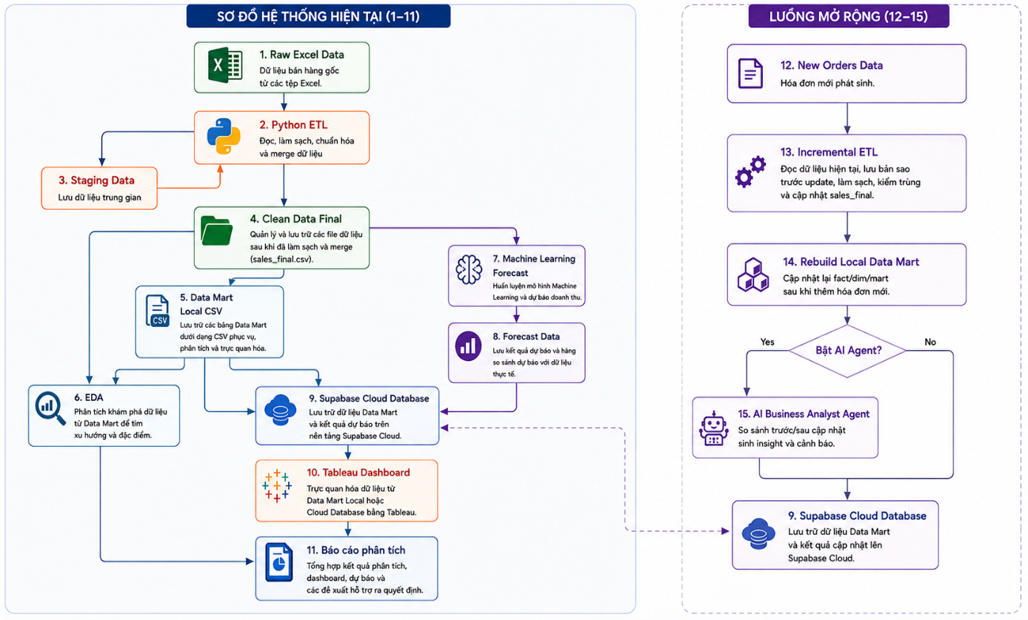
Hình 2.1 Kiến trúc hệ thống

Giải thích
Kiến trúc hệ thống của dự án được xây dựng theo hướng pipeline dữ liệu nhiều lớp, bắt đầu từ dữ liệu bán hàng gốc dạng Excel và kết thúc ở dashboard, báo cáo phân tích và kết quả dự báo. Cách tổ chức này giúp dữ liệu được xử lý theo từng giai đoạn rõ ràng, dễ kiểm soát chất lượng, dễ truy vết lỗi và thuận tiện khi mở rộng thêm phân tích hoặc mô hình dự báo.
Ở tầng đầu tiên, dữ liệu được lưu dưới dạng Raw Excel Data. Đây là các file dữ liệu gốc bao gồm dữ liệu bán hàng giai đoạn 2023-2025, dữ liệu bán hàng năm 2026 và bảng giá vốn theo sản phẩm. Các file này được giữ nguyên trong thư mục data/raw, không chỉnh sửa trực tiếp, nhằm đảm bảo tính nguyên bản và khả năng đối chiếu khi cần kiểm tra lại nguồn dữ liệu.
Tiếp theo, hệ thống sử dụng Python ETL để đọc, làm sạch, chuẩn hóa và gộp dữ liệu. Trong bước này, Python thực hiện các tác vụ như đọc nhiều sheet Excel, chuẩn hóa tên cột, ép kiểu dữ liệu ngày tháng và số, xử lý text, chuẩn hóa kênh bán hàng, nhóm sản phẩm, nhóm khách hàng, đồng thời merge bảng giá vốn vào dữ liệu bán hàng năm 2026 để tính tổng giá vốn và lợi nhuận. Đây là tầng xử lý trung tâm của toàn bộ hệ thống.
Sau khi đọc dữ liệu, pipeline lưu các bảng trung gian vào tầng Staging Data. Tầng này dùng để lưu dữ liệu raw đã đọc và dữ liệu đã làm sạch riêng từng nguồn, ví dụ dữ liệu 2023-2025 sau xử lý, dữ liệu 2026 sau xử lý và bảng giá vốn sau chuẩn hóa. Việc có staging giúp kiểm tra từng bước biến đổi dữ liệu, tránh việc chỉ nhìn kết quả cuối mà không biết sai lệch phát sinh ở đâu.
Từ các bảng staging, hệ thống tạo ra tầng Clean Data Final, trong đó bảng quan trọng nhất là sales_final.csv. Đây là bảng dữ liệu sạch hợp nhất cho toàn bộ giai đoạn 2023-2026. Bảng này có cùng một schema chung, bao gồm các thông tin về thời gian, chứng từ, sản phẩm, khách hàng, kênh bán, doanh thu, chiết khấu, giá vốn, lợi nhuận và các chỉ số phân tích như biên lợi nhuận, tỷ lệ chiết khấu, tỷ lệ hoàn trả. Đây là nguồn dữ liệu chuẩn dùng cho các bước phân tích tiếp theo.
Từ sales_final.csv, hệ thống xây dựng tầng Data Mart Local CSV. Tầng Data Mart bao gồm bảng fact, bảng dimension và các bảng tổng hợp KPI. Cụ thể, hệ thống tạo fact_sales để lưu dữ liệu giao dịch bán hàng, các bảng dimension như dim_date, dim_customer, dim_product, dim_channel, cùng các bảng mart tổng hợp theo năm, tháng, quý, kênh bán, nhóm sản phẩm, vùng doanh thu và nhóm khách hàng. Tầng này giúp dữ liệu sẵn sàng cho Tableau và các phân tích nghiệp vụ.
Tầng EDA được sử dụng để phân tích khám phá dữ liệu, tìm xu hướng doanh thu, lợi nhuận, hiệu quả theo kênh bán, nhóm sản phẩm, nhóm khách hàng và sự khác biệt giữa giai đoạn trước và sau tái cấu trúc. EDA có thể sử dụng dữ liệu sạch sales_final.csv hoặc các bảng Data Mart đã tổng hợp tùy theo mục tiêu phân tích.
Bên cạnh phân tích mô tả, hệ thống có thêm tầng Machine Learning Forecast. Tầng này sử dụng dữ liệu doanh thu theo thời gian để huấn luyện mô hình dự báo doanh thu. Kết quả dự báo được lưu thành Forecast Data, bao gồm doanh thu dự báo, dữ liệu thực tế và bảng so sánh giữa forecast và actual. Phần này hỗ trợ đánh giá tác động sau tái cấu trúc và cung cấp góc nhìn dự báo cho các kỳ tiếp theo.
Sau khi có Data Mart và Forecast Data, dữ liệu có thể được đưa lên Supabase Cloud Database. Đây là tầng lưu trữ cloud, giúp quản lý các bảng dữ liệu mart và kết quả dự báo trên nền tảng trực tuyến. Việc sử dụng cloud database giúp Tableau hoặc các công cụ khác có thể kết nối dữ liệu linh hoạt hơn, thay vì chỉ phụ thuộc vào file CSV cục bộ.
Tầng Tableau Dashboard là nơi trực quan hóa dữ liệu. Tableau có thể kết nối trực tiếp với các bảng Data Mart dạng CSV ở local hoặc lấy dữ liệu từ Supabase Cloud Database. Dashboard giúp trình bày các chỉ số kinh doanh quan trọng như doanh thu, lợi nhuận, biên lợi nhuận, tỷ lệ chiết khấu, hiệu quả theo kênh bán, nhóm sản phẩm, vùng doanh thu và kết quả dự báo.
Cuối cùng, hệ thống tạo ra Báo cáo phân tích. Báo cáo tổng hợp kết quả từ quá trình làm sạch dữ liệu, EDA, Data Mart, dashboard và mô hình dự báo. Đây là đầu ra phục vụ ra quyết định, giúp đánh giá hiệu quả kinh doanh, so sánh trước và sau tái cấu trúc, đồng thời đưa ra các nhận xét và đề xuất dựa trên dữ liệu.
- Luồng mở rộng:
Sau khi hệ thống đã có dữ liệu ban đầu, người dùng có thể bổ sung hóa đơn mới thông qua file new_orders.csv hoặc .xlsx. Incremental ETL sẽ làm sạch dữ liệu mới theo logic giống dữ liệu 2026, kiểm tra trùng theo toàn bộ dòng giao dịch, sau đó chỉ append các dòng thật sự mới vào sales_final.csv.
Sau khi append, hệ thống rebuild lại Data Mart local để các bảng tổng hợp phản ánh đúng trạng thái mới. Nếu chưa upload cloud, các dòng mới được lưu vào pending_cloud_sales_final.csv. Khi chạy upload, hệ thống append các dòng mới vào dw.dim_*, dw.fact_sales và replace các bảng mart_*.
AI Agent là module mở rộng sau Incremental ETL. Trước khi append hóa đơn mới, hệ thống ghi nhận snapshot KPI trước cập nhật. Sau khi append và rebuild mart, hệ thống ghi nhận snapshot KPI sau cập nhật. AI Agent so sánh hai trạng thái này, đánh giá biến động KPI, xác định trạng thái positive, neutral, negative, mức độ low, medium, high, sau đó gọi Gemini API để sinh insight và recommendation.
Kết quả được lưu vào bảng update_insight.csv và upload lên Supabase schema ai, bảng ai.update_insight. Tableau sử dụng bảng này để xây dựng trang thông báo ảnh hưởng sau mỗi lần cập nhật hóa đơn mới.

Giải thích về bộ dữ liệu khách hàng
Bộ dữ liệu gồm 2 nhóm dữ liệu chính :
- Nhóm dữ liệu giai đoạn trước tái cấu trúc: file Data 2023-2025 chứa dữ liệu bán hàng lịch sử từ 2023-2025.
- Nhóm dữ liệu giai đoạn sau tái cấu trúc : gồm file Data_Sales du an.xlsx chứa dữ liệu bán hàng tháng 1- tháng 5 2026 và file Giá vốn theo sp.xlsx chứa dữ liệu giá vốn của sản phẩm năm 2026.

Các trường dữ liệu

Bảng thông tin dữ liệu năm 2023 – 2025:
Trường dữ liệu | Ý nghĩa | Chú thích
Ngày chứng từ | Ngày phát sinh giao dịch | Ngày bán hàng hoặc xuất hóa đơn
Số chứng từ | Mã giao dịch | Mỗi hóa đơn có một mã duy nhất
ĐVT | Đơn vị tính | Cách đóng gói sản phẩm
Quy đổi | Hệ số quy đổi sang KG | Dùng để chuẩn hóa khối lượng
Số lượng (KG) | Khối lượng thực tế bán ra | Đơn vị kilogram
Số lượng | Số đơn vị sản phẩm bán ra | Hộp, túi, lon,...
Giá bán | Giá bán của 1 đơn vị sản phẩm | Chưa nhân số lượng
Doanh số | Tổng giá trị đơn hàng | Giá bán × Số lượng
Chiết khấu | Khoản giảm giá | Khuyến mãi hoặc ưu đãi
Doanh thu thuần | Doanh thu sau giảm giá | Doanh số − Chiết khấu
Tên nhóm KH1 | Nhóm khách hàng | Nội địa hoặc nước ngoài
Tháng | Tháng giao dịch | Phục vụ phân tích thời gian
Mã khách hàng | Mã định danh khách hàng | ID duy nhất của khách hàng
Mã sản phẩm | Mã định danh sản phẩm | ID duy nhất của sản phẩm
Kênh | Kênh bán hàng | - MT (Modern Trade): bán lẻ hiện đại  - Online: bán trực tuyến  - Quán nội bộ: bán trực tiếp tại cửa hàng của chính doanh nghiệp  - Xuất khẩu: là các đơn hàng bán ra nước ngoài
Nhóm sản phẩm | Nhóm sản phẩm | Rang xay hoặc Hòa tan
Trả hàng | Tình trạng hoàn trả | Có trả hàng hay không
Lợi nhuận | Lợi nhuận thu được | Sau khi trừ chi phí
Bảng 2.1 Bảng thông tin dữ liệu năm 2023 – 2025

Bảng thông tin dữ liệu năm 2026:
Trường dữ liệu | Ý nghĩa | Chú thích
Ngày chứng từ | Ngày phát sinh giao dịch | Ngày bán hàng hoặc xuất hóa đơn
Số chứng từ | Mã giao dịch | Mỗi hóa đơn có một mã duy nhất
ĐVT | Đơn vị đo lường của sản phẩm | Hình thức đóng gói hoặc đơn vị bán của sản phẩm
Tổng số lượng bán | Số lượng sản phẩm bán ra | Số đơn vị sản phẩm được khách hàng mua
Đơn giá chuẩn | Giá bán của 1 đơn vị sản phẩm | Giá niêm yết hoặc giá chuẩn trước khuyến mãi
Doanh số bán | Tổng giá trị đơn hàng | Giá bán × Số lượng
Chiết khấu | Khoản giảm giá | Khuyến mãi hoặc ưu đãi
Doanh thu thuần | Doanh thu sau giảm giá | Doanh số − Chiết khấu
Tổng số lượng trả lại | Số lượng hàng bị hoàn trả | Sản phẩm khách trả lại sau mua
Giá trị trả lại | Giá trị tiền của hàng hoàn trả | Giá trị tương ứng với lượng hàng bị trả
Kênh | Kênh phân phối bán hàng | - Online: bán trực tuyến  - GT (General Trade): phân phối truyền thống  - MT (Modern Trade): bán lẻ hiện đại  - HORECA viết tắt của Khách sạn (Hotel), Nhà hàng (Restaurant), Cà phê (Cafe)  - Quán nội bộ: bán trực tiếp tại cửa hàng của chính doanh nghiệp  - OEM (Original Equipment Manufacturer): công ty sản xuất sản phẩm cho một thương hiệu khác  - Xuất khẩu: là các đơn hàng bán ra nước ngoài
Tỷ lệ chuyển đổi | Tỷ lệ quy đổi đơn vị tính | Dùng để quy đổi sang đơn vị chuẩn
Chi nhánh | Đơn vị kinh doanh | Nơi phát sinh doanh thu
Vùng doanh thu | Khu vực địa lý | Phân vùng thị trường bán hàng
Khối lượng | Khối lượng sản phẩm bán ra | Thường quy đổi về Kg
Mã sản phẩm | Mã định danh sản phẩm | ID duy nhất của sản phẩm
Tên sản phẩm | Tên thương mại của sản phẩm
Nhóm sản phẩm | Nhóm hàng hóa | Phân loại sản phẩm cấp cao
Loại sản phẩm | Loại chi tiết của sản phẩm | Phân loại chuyên sâu hơn nhóm sản phẩm
Mã khách hàng | Mã định danh khách hàng | ID duy nhất của khách hàng
Tên khách hàng | Tên khách hàng thực hiện giao dịch mua hàng | Tên doanh nghiệp hoặc khách hàng
Nhóm khách hàng | Phân khúc khách hàng | - Internal: Khách hàng mua trực tiếp tại các quán/cửa hàng thuộc doanh nghiệp  - Online: Khách hàng mua qua các kênh trực tuyến như Website, Facebook, Shopee, TikTok Shop,..  - Distributor: Nhà phân phối hoặc đại lý nhập hàng từ công ty để bán lại  - Retail: Các cửa hàng bán lẻ hoặc khách mua với quy mô nhỏ  - Corporate: Doanh nghiệp, công ty, tổ chức mua hàng với số lượng lớn để sử dụng hoặc làm quà tặng  - F&B: Viết tắt của Food & Beverage. Bao gồm nhà hàng, quán cà phê, quán trà sữa, khách sạn,... mua sản phẩm để phục vụ khách hàng của họ  - Airport: Các cửa hàng hoặc đối tác kinh doanh tại sân bay
Bảng 2.2 Bảng thông tin dữ liệu năm 2026

Bảng thông tin dữ liệu giá sản phẩm
Trường dữ liệu | Ý nghĩa | Chú thích
Mã sản phẩm | Là mã định danh duy nhất của từng sản phẩm | Dùng để phân biệt từng sản phẩm
Nhóm SP Chuẩn | Nhóm sản phẩm | Phân loại sản phẩm theo nhóm kinh doanh
Loại SP Chuẩn | Loại sản phẩm | Phân loại chi tiết trong từng nhóm
Tên SP Mới | Tên sản phẩm | Tên thương mại của sản phẩm
Giá bán lẻ | Giá bán cho khách hàng | Đơn vị: VNĐ
Giá vốn | Chi phí sản xuất hoặc nhập hàng | Đơn vị: VNĐ
Bảng 2.3 Bảng thông tin dữ liệu giá sản phẩm

Cách đọc dữ liệu
File Data_2023-2025.xlsx gồm nhiều sheet, nên pipeline đọc toàn bộ sheet trong file. Sau đó, pipeline chuẩn hóa tên cột bằng normalize_columns(). Hàm này bỏ khoảng trắng đầu/cuối và gom nhiều khoảng trắng liên tiếp thành một khoảng trắng. Việc này giúp tránh lỗi khi tên cột trong Excel bị nhập dư khoảng trắng. Mỗi dòng dữ liệu được thêm cột Nguồn sheet để phục vụ truy vết khi cần kiểm tra lại nguồn gốc dữ liệu. Cuối cùng, toàn bộ sheet được gộp lại bằng pd.concat() để tạo thành một bảng lịch sử duy nhất.
File Data_Sales du an.xlsx được đọc từ sheet cố định data sales, vì đây là sheet chứa dữ liệu bán hàng năm 2026. Tên cột cũng được chuẩn hóa bằng normalize_columns() để đảm bảo các bước xử lý sau có thể gọi đúng tên cột.
File Giá vốn theo sp.xlsx được đọc từ sheet đầu tiên, dùng để bổ sung giá vốn theo mã sản phẩm cho dữ liệu năm 2026. Sau đó chuẩn hóa tên cột.
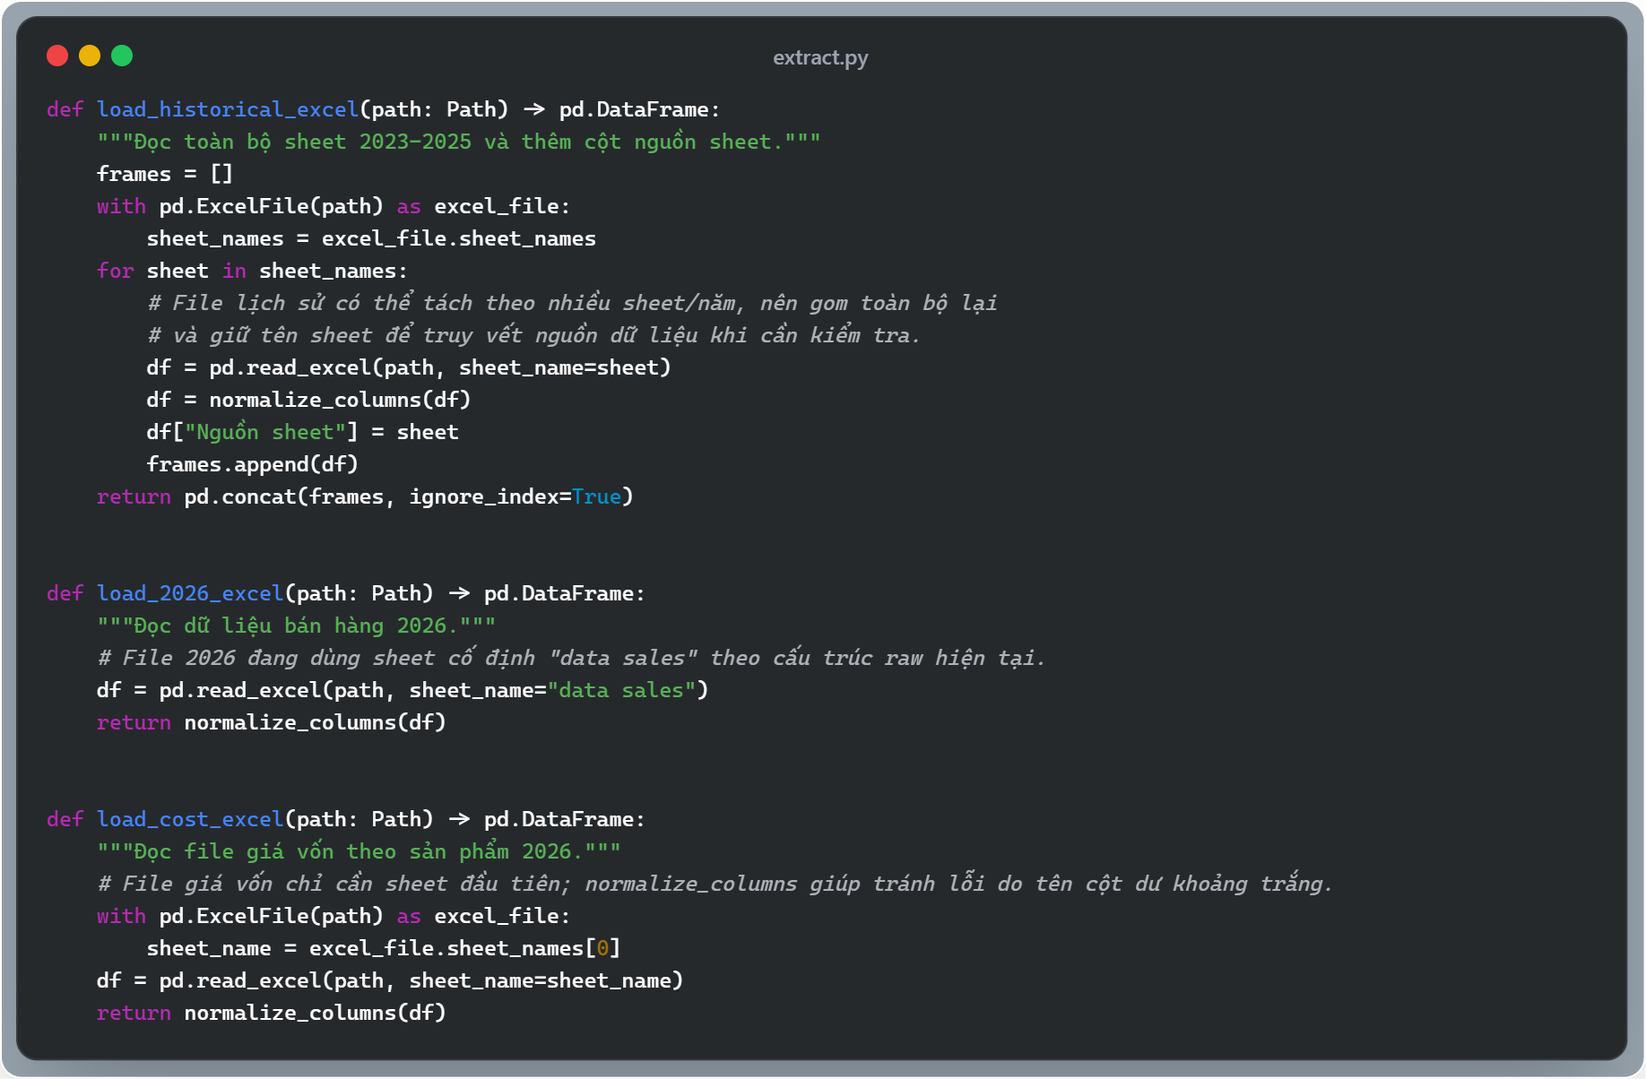
Hình 3.1 Code đọc dữ liệu đầu vào

Quy mô dữ liệu

Thông tin bộ dữ liệu năm 2023:
- Số dòng dữ liệu: 10.443 dòng
- Số trường dữ liệu: 18 cột
- Thời gian ghi nhận: 01/01/2023 – 31/12/2023

Thông tin bộ dữ liệu năm 2024:
- Số dòng dữ liệu: 10.553 dòng
- Số trường dữ liệu: 18 cột
- Thời gian ghi nhận: 01/01/2024 – 31/12/2024

Thông tin bộ dữ liệu năm 2025:
- Số dòng dữ liệu: 13.211 dòng
- Số trường dữ liệu: 18 cột
- Thời gian ghi nhận: 01/01/2025 – 31/12/2025

Thông tin bộ dữ liệu năm 2026:
- Số dòng dữ liệu: 20.834 dòng
- Số trường dữ liệu: 22 cột
- Thời gian ghi nhận: 01/01/2026 – 28/05/2026

Thông tin bộ dữ liệu giá vốn sản phẩm:
- Số dòng dữ liệu: 242 dòng
- Số trường dữ liệu: 6 cột

ETL
Dữ liệu đầu vào của dự án gồm ba file Excel:
- data/raw/Data_2023-2025.xlsx
- data/raw/Data_Sales du an.xlsx
- data/raw/Giá vốn theo sp.xlsx
Ba nguồn dữ liệu này không thể dùng trực tiếp để phân tích vì chúng khác nhau về cấu trúc:
- Dữ liệu 2023-2025 là dữ liệu lịch sử, có lợi nhuận nhưng chưa có bảng giá vốn chi tiết.
- Dữ liệu 2026 có cấu trúc khác, có thêm chi nhánh, vùng doanh thu, tên sản phẩm, loại sản phẩm và thông tin trả hàng chi tiết hơn.
- Bảng giá vốn là một nguồn riêng, cần merge vào dữ liệu bán hàng 2026 theo mã sản phẩm.
Do đó, mục tiêu của giai đoạn ETL là biến các nguồn dữ liệu rời rạc này thành một bảng sạch duy nhất.
Toàn bộ quy trình được điều phối bởi hàm run_cleaning_stage() trong file src/pipeline.py.
  - Luồng xử lý chính:
1. Tạo thư mục đầu ra nếu chưa có
2. Xóa dữ liệu cũ trong staging và clean
3. Kiểm tra đủ file raw bắt buộc
4. Extract: đọc dữ liệu Excel
5. Transform: làm sạch từng nguồn
6. Transform: merge giá vốn vào dữ liệu 2026
7. Transform: gộp dữ liệu 2023-2025 và 2026 thành sales_final
8. Load: lưu dữ liệu staging, clean và bảng kiểm tra chất lượng
Việc xóa dữ liệu cũ trong data/staging và data/clean trước khi chạy giúp tránh sử dụng nhầm kết quả từ lần chạy trước. Đây là điểm quan trọng vì nếu dữ liệu đầu vào thay đổi mà output cũ vẫn còn, báo cáo có thể bị sai lệch.

Extract – Đọc dữ liệu đầu vào

Mục tiêu
Bước Extract có nhiệm vụ đọc dữ liệu nguyên trạng từ các file Excel trong thư mục data/raw, sau đó đưa dữ liệu vào bộ nhớ để xử lý tiếp.
Các file đầu vào gồm:
- data/raw/Data_2023-2025.xlsx
- data/raw/Data_Sales du an.xlsx
- data/raw/Giá vốn theo sp.xlsx
Trước khi đọc dữ liệu, pipeline kiểm tra đủ các file bắt buộc. Nếu thiếu file, quy trình dừng và báo lỗi. Điều này giúp tránh trường hợp chạy pipeline với dữ liệu đầu vào không đầy đủ.

Kết quả Extract
Kết quả sau bước Extract gồm ba bảng raw trong bộ nhớ:
- raw_hist : Dữ liệu bán hàng 2023-2025 sau khi đọc từ Excel
- raw_2026 : Dữ liệu bán hàng 2026 sau khi đọc từ Excel
- raw_cost : Dữ liệu giá vốn theo sản phẩm
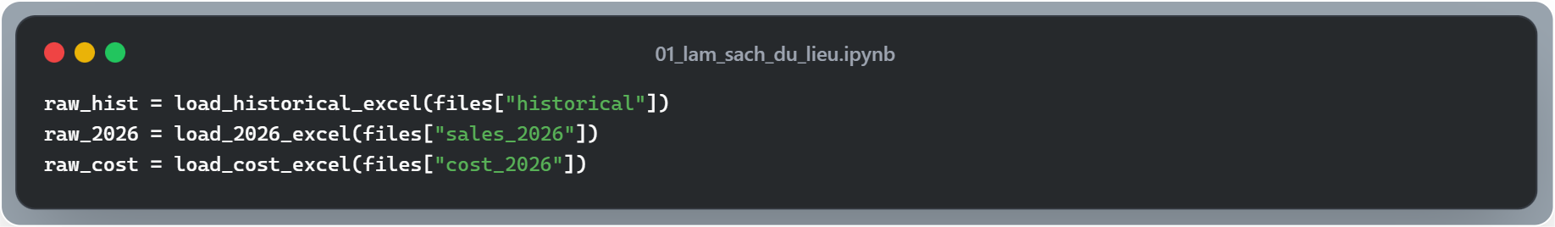Hình 3.2

Transform
Transform là giai đoạn quan trọng nhất của quy trình làm sạch dữ liệu. Do dữ liệu 2023-2025, dữ liệu 2026 và bảng giá vốn có cấu trúc khác nhau, dự án xử lý riêng từng nguồn trước khi gộp thành bảng final.

Làm sạch dữ liệu bán hàng năm 2023 – 2025
Dữ liệu lịch sử được xử lý bằng hàm clean_historical(), bao gồm các bước xử lý chính như sau:
- Giữ lại các cột cần thiết cho phân tích:
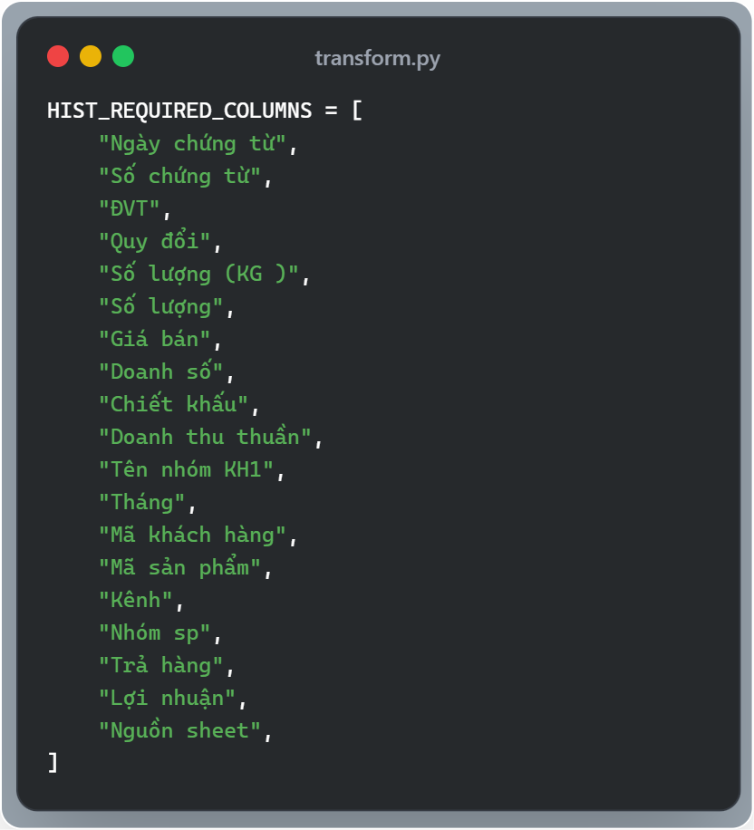
Hình 3.3 Danh sách cột cần thiết
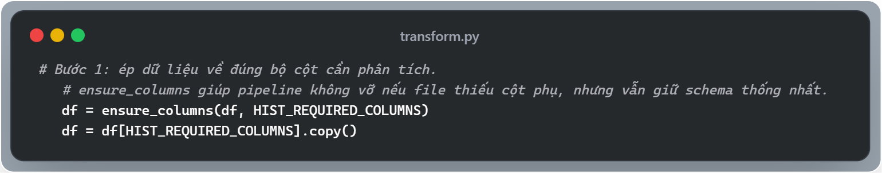Hình 3.4 Lọc giữ các cột cần thiết
- Chuyển cột ngày chứng từ về đúng kiểu ngày tháng:
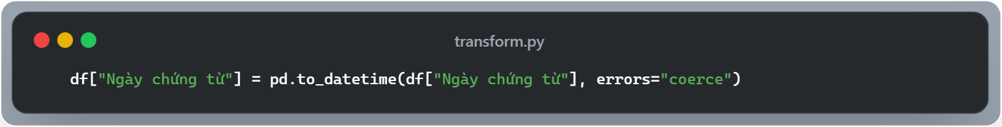Hình 3.5 Đổi kiểu dữ liệu cột Ngày chứng từ
- Chuyển các cột số như số lượng, giá bán, doanh số, chiết khấu, doanh thu thuần và lợi nhuận về kiểu số và thực hiện fill null bằng 0.
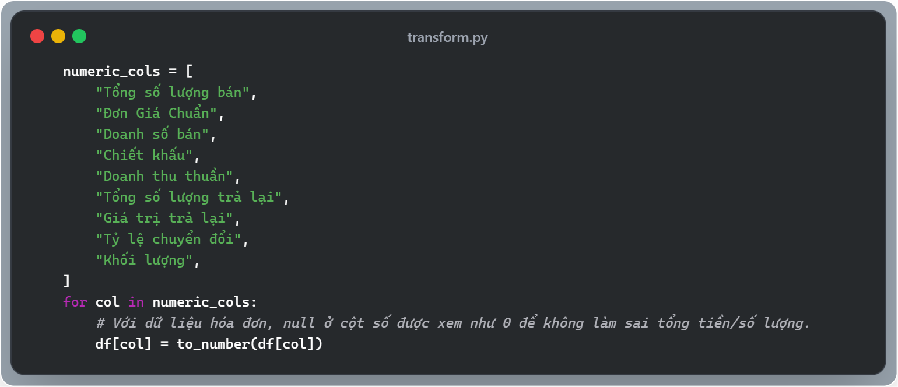
Hình 3.6 Đổi kiểu dữ liệu numeric_cols
- Chuẩn hóa các cột văn bản như số chứng từ, đơn vị tính, mã khách hàng, mã sản phẩm, kênh và nhóm sản phẩm.
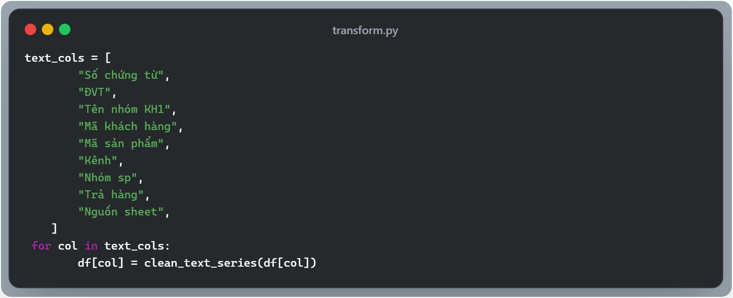
Hình 3.7 Đổi kiểu dữ liệu text_cols
  - Chuẩn hóa các danh mục để tránh một nhóm bị tách thành nhiều biến thể. Hàm chuẩn hóa clean_text_series() thực hiện
- Ép dữ liệu về dạng chuỗi.
- Bỏ khoảng trắng đầu/cuối.
- Gộp nhiều khoảng trắng liên tiếp.
Chuyển chuỗi rỗng hoặc các chuỗi như "nan", "None", "<NA>" thành null chuẩn.
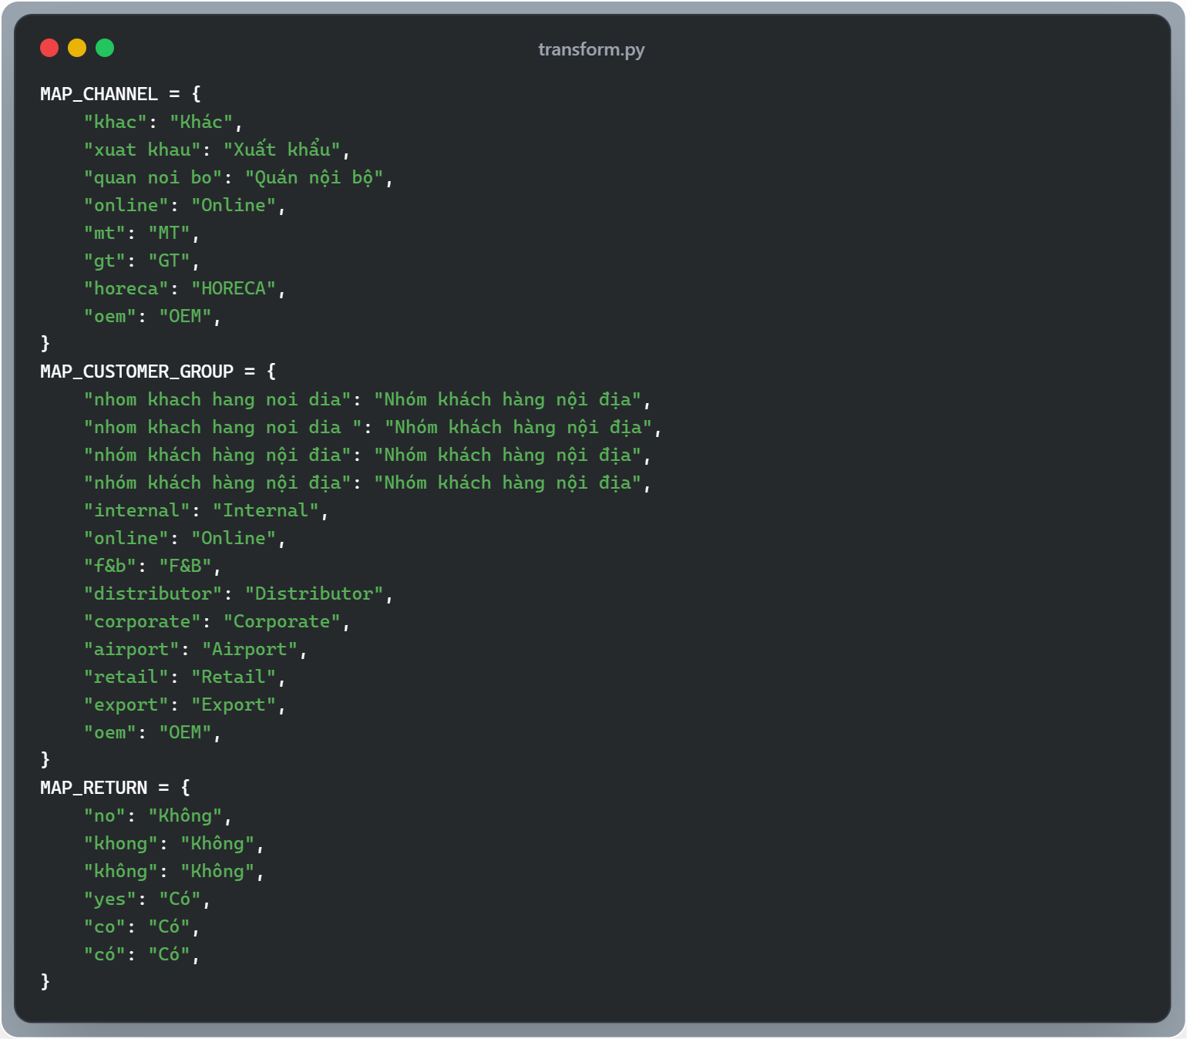
Hình 3.8 Giá trị chuẩn hóa cho các trường dữ liệu
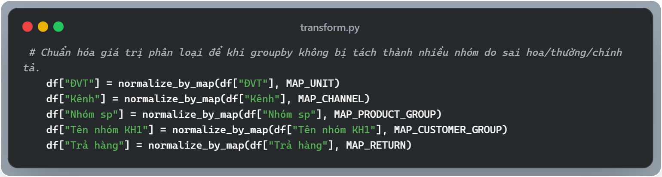
Hình 3.9 Thực hiện chuẩn hóa giá trị
  - Tạo các cột thời gian gồm Năm, Tháng, Quý, Năm-Tháng.
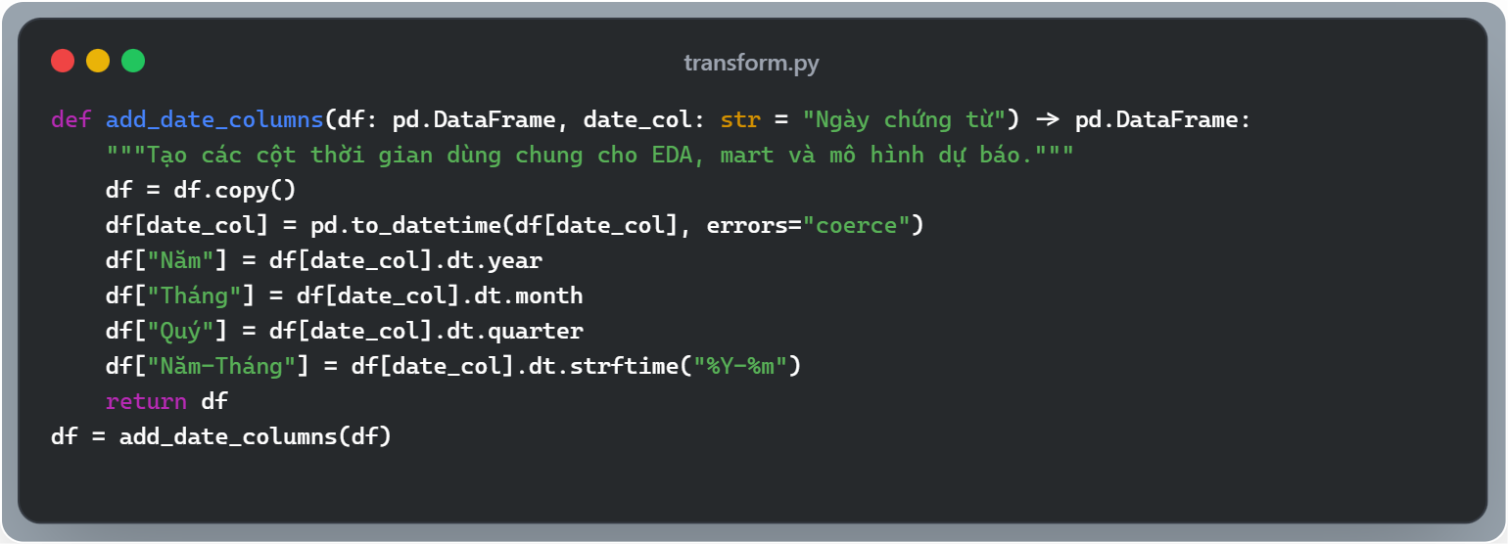
Hình 3.10 Tạo các trường dữ liệu thời gian
  - Gắn nhãn Giai đoạn = Trước tái cấu trúc, Nguồn dữ liệu = 2023-2025.
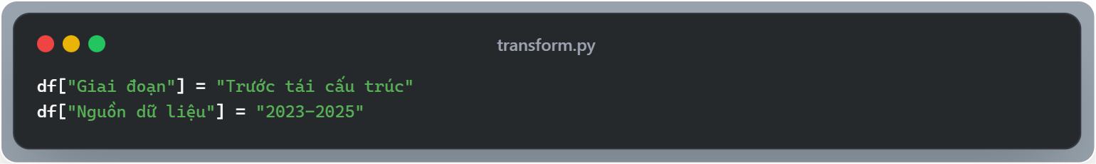
Hình 3.11 Gắn nhẵn giai đoạn trước tái cấu trúc và nguồn dữ liệu
  - Gắn cờ duplicate để kiểm tra, không tự động xóa.
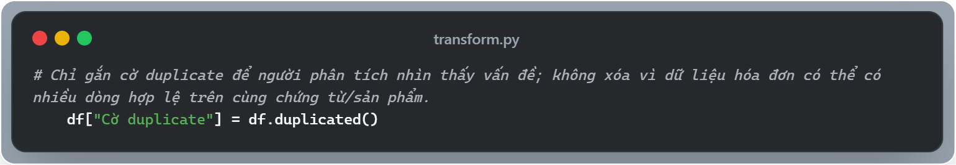Hình 3.12 Đặt cờ duplicate đánh dấu dữ liệu trùng lặp
Việc gắn cờ chỉ để đánh dấu giúp nhận diện dữ liệu đang có vấn đề, tuy nhiên đó vẫn là dữ liệu hợp lệ vì là dữ liệu hóa đơn bán hàng, có thể bị sai sót trong quá trình kế toán lên đơn nhưng đã được xử lý bằng một hóa đơn điều chỉnh, do đó không xóa dữ liệu trùng lặp.
Với dữ liệu 2023-2025, nguồn dữ liệu chưa có file giá vốn chi tiết. Vì vậy, ở bước này các cột Giá vốn đơn vị và Tổng giá vốn được để trống, sau đó sẽ được suy ra ở bước tạo bảng final dựa trên doanh thu thuần và lợi nhuận.

Làm sạch bảng giá vốn
Bảng giá vốn được xử lý bằng hàm clean_cost(). Gồm các bước xử lý chính sau:
  - Giữ lại các cột cần thiết như mã sản phẩm, nhóm sản phẩm chuẩn, loại sản phẩm chuẩn, tên sản phẩm mới, giá bán lẻ và giá vốn.
  - Chuẩn hóa text cho các trường mô tả sản phẩm.
  - Chuyển giá bán lẻ và giá vốn về kiểu số.
  - Chuẩn hóa nhóm sản phẩm.
  - Nếu một mã sản phẩm xuất hiện nhiều lần, hệ thống giữ bản ghi cuối cùng.
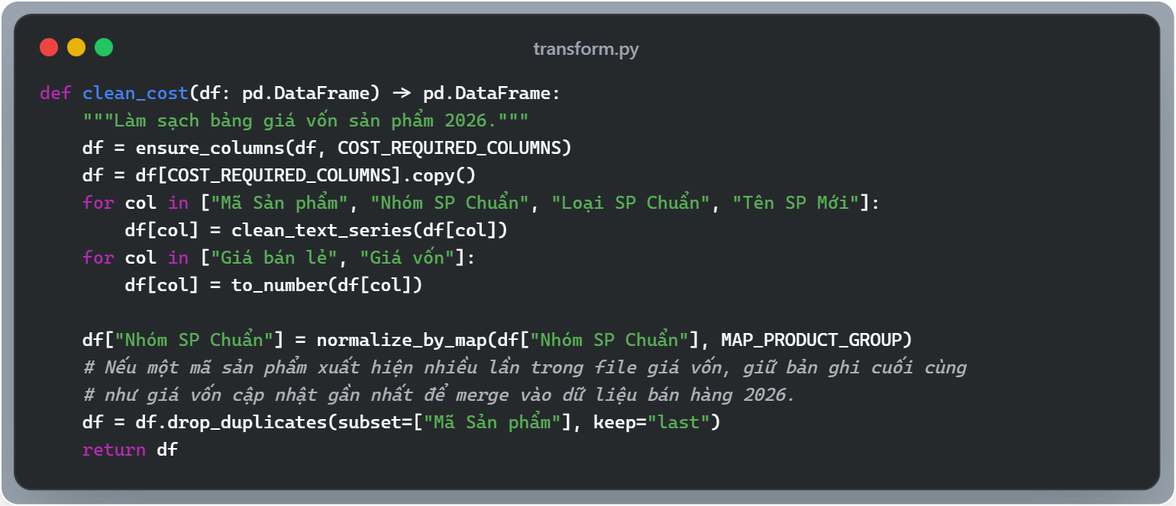
Hình 3.13 Hàm làm sạch chuẩn hóa bảng giá vốn

Làm sạch dữ liệu bán hàng năm 2026 và merge giá vốn
Dữ liệu 2026 được xử lý bằng hàm clean_sales_2026(). Do file 2026 có cấu trúc khác với dữ liệu 2023-2025, pipeline làm sạch riêng trước khi đưa về schema chung. Các bước xử lý gồm:
- Chuẩn hóa kiểu dữ liệu ngày tháng.
- Chuyển các cột số như tổng số lượng bán, đơn giá chuẩn, doanh số bán, chiết khấu, doanh thu thuần, số lượng trả lại, giá trị trả lại và khối lượng về kiểu số.
- Chuẩn hóa các trường văn bản như kênh, chi nhánh, vùng doanh thu, mã sản phẩm, tên sản phẩm, mã khách hàng và nhóm khách hàng.
- Tạo các cột thời gian Năm, Tháng, Quý, Năm-Tháng.
- Merge với bảng giá vốn theo Mã sản phẩm bằng left join.
- Tính Tổng giá vốn = Giá vốn đơn vị * Tổng số lượng bán.
- Tính Lợi nhuận = Doanh thu thuần - Tổng giá vốn.
- Gắn cờ Có dữ liệu giá vốn để biết dòng nào đã match được giá vốn.
- Gắn nhãn Giai đoạn = Sau tái cấu trúc.
- Gắn nhãn Nguồn dữ liệu = 2026.
Pipeline sử dụng left join khi merge giá vốn để giữ lại toàn bộ giao dịch bán hàng 2026. Nếu một sản phẩm chưa có giá vốn, giao dịch vẫn được giữ lại và được đánh dấu bằng cờ Có dữ liệu giá vốn.
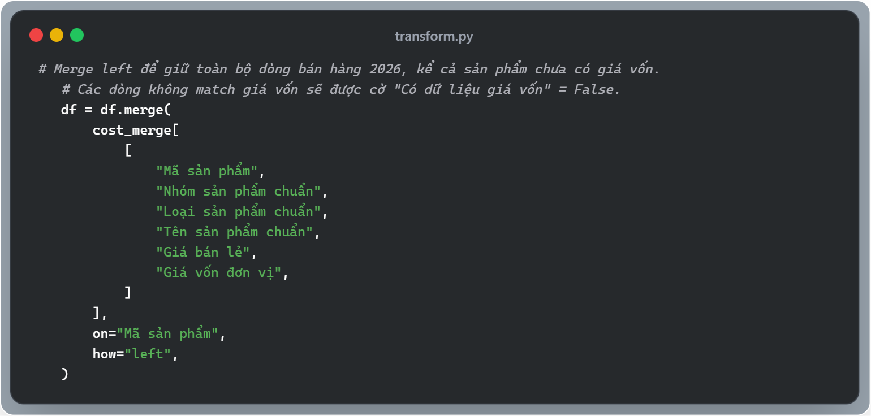
Hình 3.14 Merge dữ liệu giá vốn sản phẩm với bảng dữ liệu bán hàng

Hợp nhất dữ liệu 2023 – 2025 và 2026
Sau khi từng nguồn đã được làm sạch riêng, pipeline sử dụng hàm build_final_sales() để đưa dữ liệu 2023-2025 và 2026 về cùng một schema.
Lý do cần bước này là hai giai đoạn dữ liệu có cấu trúc khác nhau. Ví dụ, dữ liệu 2026 có chi nhánh, vùng doanh thu, tên sản phẩm, loại sản phẩm và thông tin trả hàng chi tiết hơn; trong khi dữ liệu 2023-2025 không có đầy đủ các cột này.
Pipeline tạo hai bảng tạm:
- hist_final: dữ liệu 2023-2025 sau khi đổi tên và đưa về schema chung.
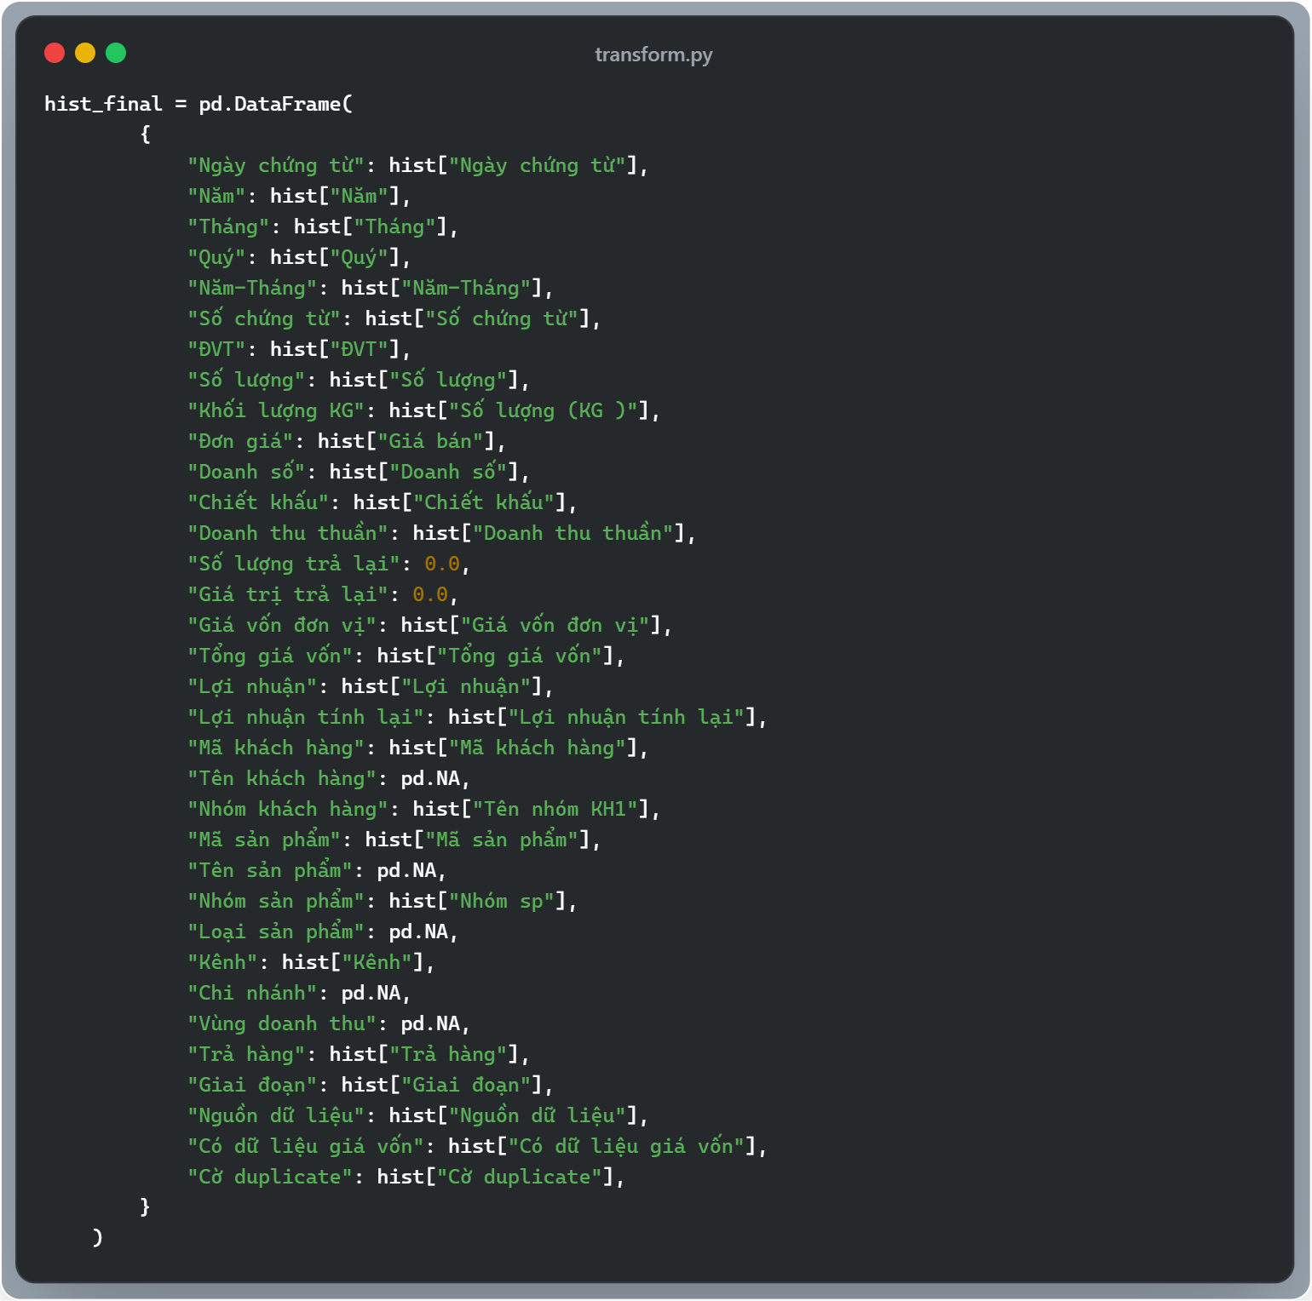Hình 3.15 Tạo schema chuẩn cho dữ liệu lịch sử
- current_final: dữ liệu 2026 sau khi đổi tên và đưa về schema chung.
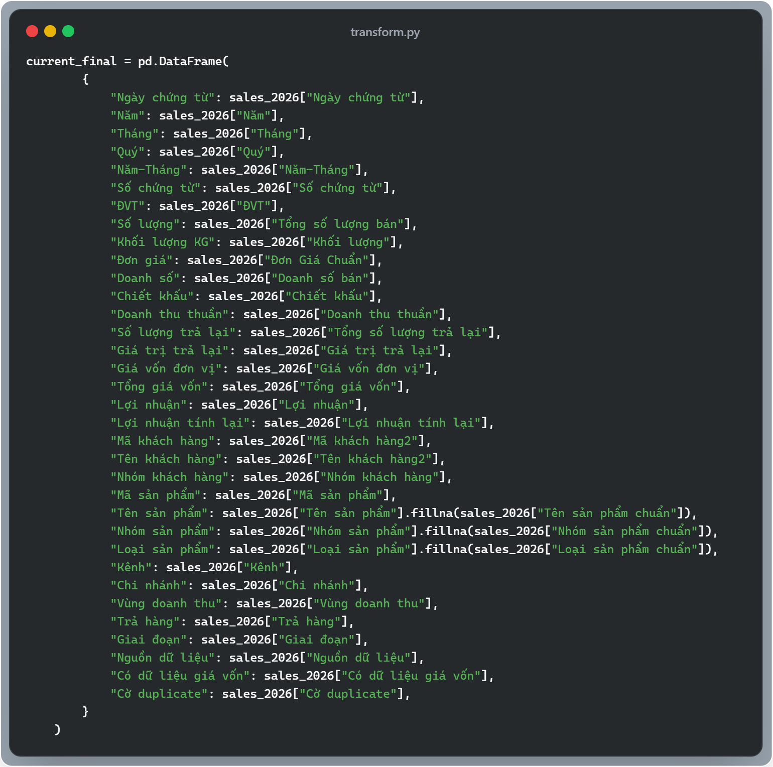
Hình 3.16 Tạo schema chuẩn cho dữ liệu 2026
Sau đó hai tập dữ liệu được nối lại với nhau. Sau khi gộp dữ liệu, một số cột mô tả chỉ tồn tại ở một nguồn dữ liệu. Các giá trị thiếu này được fill bằng nhãn có ý nghĩa nghiệp vụ để Tableau và các bước groupby không xuất hiện nhóm rỗng.
Sau đó tạo thêm các cột chỉ số tính toán phục vụ phân tích Data clean final được hoàn thiện.

Load – Lưu dữ liệu đầu ra

Load vào tầng Staging
Các bảng raw và bảng đã clean riêng từng nguồn được lưu vào data/staging:
- data/staging/raw_sales_2023_2025.csv
- data/staging/raw_sales_2026.csv
- data/staging/raw_cost_2026.csv
- data/staging/sales_2023_2025_clean.csv
- data/staging/cost_2026_clean.csv
- data/staging/sales_2026_clean.csv
Dữ liệu được sử dụng
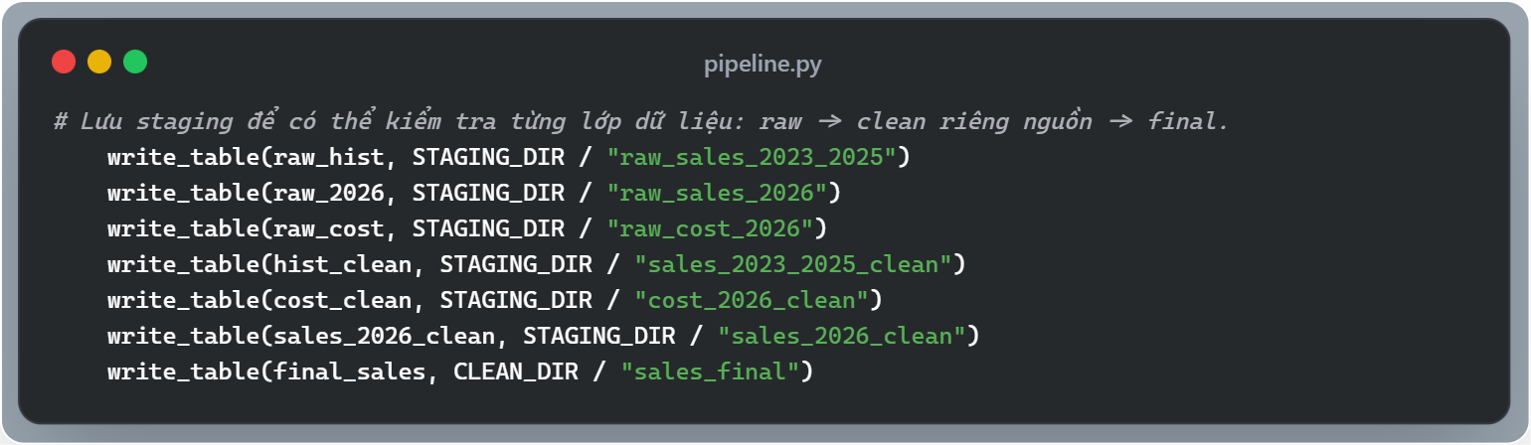
Hình 3.17 Lưu dữ liệu vào tâng staging và clean

Load vào tầng Clean
Bảng final được ghi vào: data/clean/sales_final.csv
Bảng kiểm tra chất lượng được ghi vào: data/clean/data_quality_overview.csv
Hàm write_table() ghi CSV bằng encoding utf-8-sig. Cách này giúp khi mở file bằng Excel trên Windows, tiếng Việt ít bị lỗi font hơn.

EDA ĐẶC ĐIỂM DỮ LIỆU
Nhằm đánh giá cụ thể tập dữ liệu cũng như kết quả của quá trình chuẩn hóa làm sạch dữ liệu giai đoạn trước, EDA đặc điểm dữ liệu sẽ bóc tách , mô tả đặc điểm của tập dữ liệu theo nhiều chiều hướng như quy mô, phạm vị thời gian, dữ liệu missing, dữ liệu trùng lặp, phân bố các biến số đặc điểm phân loại và tương quan giữa các chỉ số. Từ đó rút ra nhận xét dữ liệu có đảm bảo phù hợp để sử dụng cho phân tích hay không, và đưa ra những quyết định phù hợp dựa trên đặc điểm dữ liệu.

Đánh giá quy mô và phạm vi dữ liệu
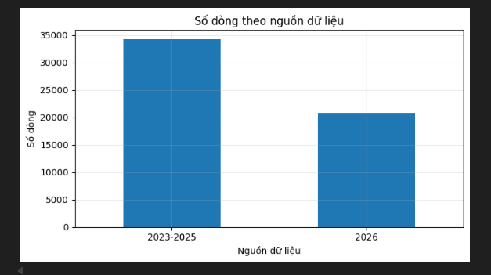
Hình 4.1 Quy mô dữ liệu theo giai đoạn
- Giai đoạn 2023-2025: Đây là nguồn đóng góp số lượng bản ghi lớn nhất hệ thống, đạt khoảng hơn 34,200 dòng.
- Giai đoạn năm 2026: Mặc dù chỉ kéo dài chưa đầy 5 tháng dữ liệu (tính đến ngày 28/05/2026), nguồn này đã đóng góp một số lượng bản ghi rất lớn, đạt xấp xỉ 20,800 dòng
- Tần suất và mật độ phát sinh giao dịch bán hàng ở giai đoạn 2026 tăng trưởng đột biến gấp hơn 4 lần so với trung bình các năm cũ. Điều này cho thấy hệ thống đang phải xử lý một lượng dữ liệu giao dịch dày đặc hơn rất nhiều trong cùng một đơn vị thời gian.
Sau khi tải và tổng hợp dữ liệu, các chỉ tiêu định lượng mô tả quy mô cấu trúc của tập dữ liệu sales_final được xác định cụ thể qua bảng thống kê dưới đây:
Chỉ tiêu cấu trúc dữ liệu | Giá trị ghi nhận trên hệ thống
Tổng số dòng (bản ghi) | 55,050 dòng
Tổng số cột (trường thông tin) | 38 cột
Ngày ghi nhận nhỏ nhất | 2023-01-01 00:00:00
Ngày ghi nhận lớn nhất | 28/05/2026 00:00:00
Tổng số năm tài chính bao phủ | 4 năm (2023, 2024, 2025, 2026)
Số lượng tháng duy nhất | 41 tháng
Số lượng chứng từ (hóa đơn) duy nhất | 35,314 số chứng từ
Số lượng khách hàng duy nhất | 380 khách hàng
Số lượng sản phẩm duy nhất | 337 sản phẩm
Bảng 4.1 Quy mô và phạm vi dữ liệu

Phân loại nhóm cột và kiểu dữ liệu (Data types)
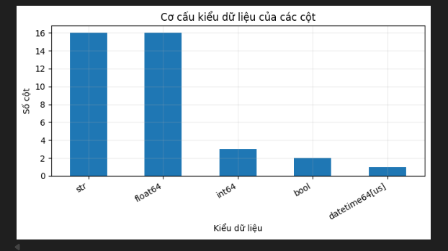
Hình 4.2 Quy mô theo kiểu dữ liệu
Toàn bộ 38 cột thông tin của hệ thống được phân tách thành 5 nhóm kỹ thuật rõ ràng để phục vụ thiết kế cơ sở dữ liệu:
- Nhóm dữ liệu thời gian (5 cột): Ngày chứng từ, Năm, Tháng, Quý, Năm-Tháng.
- Nhóm dữ liệu định danh (3 cột): Số chứng từ, Mã khách hàng, Mã sản phẩm.
- Nhóm dữ liệu phân loại / Văn bản (12 cột): ĐVT, Tên khách hàng, Nhóm khách hàng, Tên sản phẩm, Nhóm sản phẩm, Loại sản phẩm, Kênh, Chi nhánh, Vùng doanh thu, Trả hàng, Giai đoạn, Nguồn dữ liệu.
- Nhóm dữ liệu số liệu (16 cột): Số lượng, Khối lượng KG, Đơn giá, Doanh số, Chiết khấu, Doanh thu thuần, Số lượng trả lại, Giá trị trả lại, Giá vốn đơn vị, Tổng giá vốn, Lợi nhuận, Lợi nhuận tính lại, Biên lợi nhuận, Tỷ lệ chiết khấu, Tỷ lệ hoàn trả, Giá trị TB/dòng.
- Nhóm cờ logic (2 cột): Có dữ liệu giá vốn, Cờ duplicate.
Sự cân bằng giữa dữ liệu định tính và định lượng: Tập dữ liệu thể hiện cấu trúc rất cân đối khi hai nhóm chiếm tỷ trọng tuyệt đối là dữ liệu dạng văn bản/phân loại (str - 16 cột) và dữ liệu dạng số liệu cấu thành tính toán (float64 - 16 cột). Điều này cho thấy tập dữ liệu lưu trữ đầy đủ cả các chiều phân tích (Dimensions) lẫn các chỉ số đo lường thực tế (Measures).
- Đặc điểm phân rã thời gian và cờ kiểm soát:
- 3 cột số nguyên (int64) chính là các trường phân rã thời gian phục vụ cho việc nhóm dữ liệu (Năm, Tháng, Quý).
- 2 cột logic (bool) đại diện cho các cờ kiểm tra chất lượng bản ghi (kiểm tra dữ liệu giá vốn và trạng thái trùng lặp).
- Cột datetime64[us] duy nhất đóng vai trò là trục thời gian gốc (Ngày chứng từ) để đồng bộ chuỗi thời gian của toàn hệ thống.

Kiểm tra chất lượng dữ liệu (Missing value và Duplicates)

Tình trạng khuyết thiếu dữ liệu (Missing values)
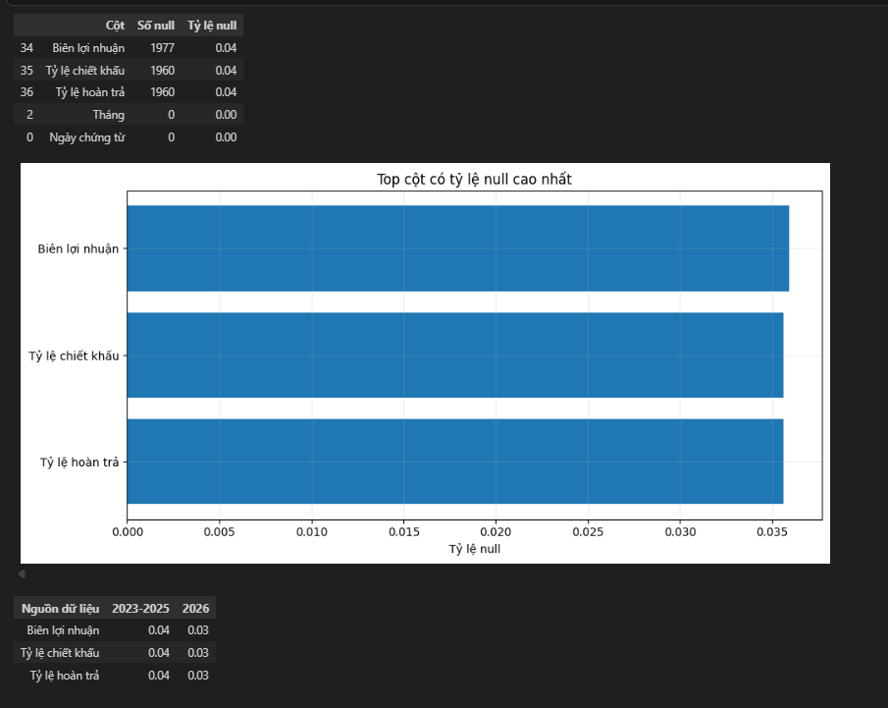
Hình 4.3 Missing value sau làm sạch
- Các cột bị khuyết thiếu dữ liệu: Hệ thống chỉ ghi nhận duy nhất 3 trường thông tin xuất hiện giá trị trống (Null) là Biên lợi nhuận (1,977 ô null), Tỷ lệ chiết khấu (1,960 ô null), và Tỷ lệ hoàn trả (1,960 ô null).
- Tỷ lệ trống tổng thể: Cả 3 cột này có tỷ lệ null rất thấp, chỉ chiếm khoảng 3.6% (hiển thị làm tròn thành 0.04 trên bảng tổng hợp).
- Độ hoàn thiện của các cột khác: Các trường dữ liệu cốt lõi khác như Tháng hay Ngày chứng từ đều có tỷ lệ null là 0.00 (hoàn thiện 100%).
- Bản chất của các giá trị Null (Missing by Design):
- Sự trùng khớp gần như tuyệt đối về số lượng ô null giữa Tỷ lệ chiết khấu (1,960) và Tỷ lệ hoàn trả (1,960) cho thấy đây không phải là lỗi hệ thống trong quá trình nhập liệu.
- Các ô trống này xuất hiện ở những dòng giao dịch do mẫu bằng 0 (Doanh số, doanh thu) nên tránh để lỗi và ảnh hưởng đến tỉ lệ sau cùng thì dữ liệu được để null.

Duplicates
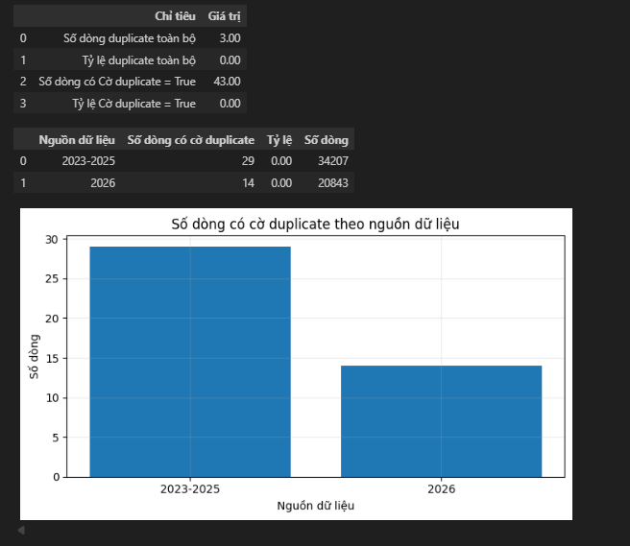
Hình 4.4 Duplicates dữ liệu sau làm sạch

- Trùng lặp tuyệt đối toàn dòng: Hệ thống chỉ ghi nhận duy nhất 3 dòng dữ liệu bị trùng lặp hoàn toàn (giống nhau y hệt trên tất cả các trường thuộc tính), tỷ lệ trung lặp đạt mức 0.00 (gần như bằng 0).
- Trùng lặp theo cờ hệ thống (Cờ duplicate == True): Tổng số dòng bị đánh dấu nghi ngờ trùng lặp theo logic hệ thống là 43 dòng.
- Giai đoạn 2023-2025: Có 29 dòng chứa cờ trùng lặp (trên tổng số 34,207 dòng).
- Giai đoạn 2026: Có 14 dòng chứa cờ trùng lặp (trên tổng số 20,843 dòng).
- Tỷ lệ dòng chứa cờ trùng lặp ở cả hai giai đoạn đều rất thấp, đạt mức 0.00 khi quy đổi ra tỷ lệ phần trăm tổng thể.
Bản chất của các dòng chứa cờ "Cờ duplicate":
Đây là do sai sót trong quá trình lên đơn của kế toán, đã được xử lý bằng các hóa đơn điều chỉnh nên giữ. Do đó, các dòng mang cờ này là hoàn toàn hợp lệ và phản ánh đúng thực tế nghiệp vụ kinh doanh phát sinh.

Đặc điểm phân bố của các biến số (Numeric features)
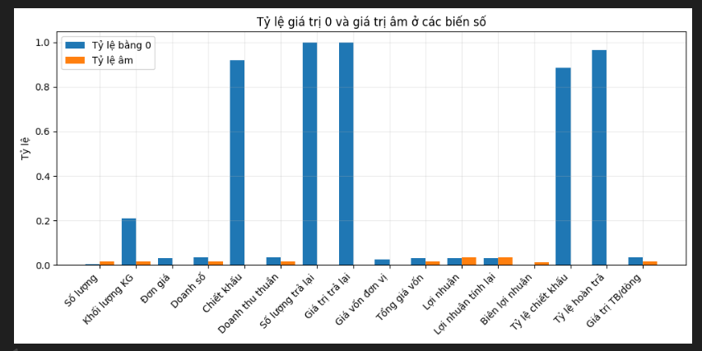
Hình 4.5 Đặc điểm phân bổ các biến số
Biểu đồ chỉ ra một số trường thông tin có tỷ lệ bằng 0 (cột màu xanh dương) tiệm cận hoặc đạt mức 1.0 (100%):
- Số lượng trả lại và Giá trị trả lại: Đạt tỷ lệ bằng 0 gần như tuyệt đối (100%, cụ thể là 54,952/55,050 dòng).
  - Insight nghiệp vụ: Đây là một tín hiệu cực kỳ tốt về mặt vận hành kinh doanh. Nó cho thấy tỷ lệ hoàn trả hàng (Return rate) của doanh nghiệp vô cùng thấp. Quy trình bán hàng, giao hàng và chất lượng sản phẩm rất ổn định, hầu như không xảy ra tranh chấp hoặc lỗi khiến khách hàng phải trả lại hàng.
- Chiết khấu và Tỷ lệ chiết khấu: Tỷ lệ bằng 0 chiếm khoảng 92% đối với trường số tiền và 88% đối với trường tỷ lệ.
Insight nghiệp vụ: Chính sách kinh doanh của doanh nghiệp không đi theo hướng giảm giá đại trà. Các chương trình khuyến mãi, chiết khấu chỉ được áp dụng rất hạn chế và chọn lọc cho một tệp đối tượng hoặc chiến dịch đặc thù (khoảng 8% - 12% số lượng hóa đơn).
Phân tích sự tồn tại của các giá trị âm
Các cột màu cam thể hiện tỷ lệ xuất hiện số âm trong tập dữ liệu. Mặc dù tỷ lệ này rất nhỏ (chỉ dao động từ 2% đến 4%), nhưng nó xuất hiện đồng loạt ở các trường quan trọng: Số lượng, Khối lượng KG, Doanh số, Doanh thu thuần, Tổng giá vốn, Lợi nhuận, Biên lợi nhuận và Giá trị TB/dòng.
- Insight nghiệp vụ: Các dòng mang giá trị âm này chính là các bút toán giảm trừ doanh thu, hủy hóa đơn, hoặc ghi nhận hàng bán bị trả lại từ những tháng trước được hạch toán vào kỳ này. Sự xuất hiện của chúng giúp bức tranh luân chuyển dòng tiền của doanh nghiệp phản ánh đúng thực tế kế toán.

Phân tích dữ liệu bất thường và điểm dị biệt (Outliers)
Quan sát trực quan từ chuỗi đồ thị Histogram của các biến tài chính chính như Doanh số, Doanh thu thuần, Chiết khấu, Tổng giá vốn, Lợi nhuận, cho đến các trường số lượng vật lý như Số lượng và Khối lượng KG, một đặc điểm hình học rất rõ ràng:
- Hình dạng Histogram: Toàn bộ các cột dữ liệu đều bị nén chặt thành một đường thẳng dốc đứng nằm sát trục tung (phía bên trái), trong khi trục hoành kéo dài ra một khoảng trống rất lớn về phía bên phải.
- Hình dạng Boxplot: Thân hộp (chứa 50% dữ liệu từ Q1 đến Q3) bị ép thắt nút lại thành một đường thẳng rất mảnh nằm sát vạch số 0 (đường dốc đứng màu xanh lá cây). Phía bên phải của hộp là một chuỗi các điểm chấm tròn kéo dài dằng dặc và thưa thớt.
- Insight kỹ thuật từ dữ liệu gốc: Đây là minh chứng rõ nét nhất cho thấy tập dữ liệu có độ lệch phải cực hạn (Extreme Right-Skewed) với hệ số lệch (Skewness) rất lớn. Đại đa số hóa đơn phát sinh trên hệ thống có giá trị cực kỳ nhỏ (chỉ vài trăm ngàn đến dưới 2 triệu VND), nhưng tổng doanh thu lại bị chi phối bởi một số lượng ít các đơn hàng sỉ/xuất khẩu có giá trị siêu lớn lên đến hàng trăm triệu hoặc hàng tỷ VND.
- Sự cần thiết của việc biến đổi Log-scale: để giải thích lý do tại sao trong file Notebook phải dùng hàm np.log10 cho biểu đồ Boxplot tổng hợp cuối cùng. Nếu giữ nguyên giá trị gốc này, biểu đồ phân bổ sẽ hoàn toàn bị "vỡ hình", không thể quan sát được hành vi mua hàng bình thường của tệp khách hàng nhỏ lẻ do bị thang đo của các đơn hàng lớn đè bẹp.
Phân tích Đặc tính dị biệt (Outlier) qua Boxplot
Bảng tiêu đề của các đồ thị Boxplot đã tự động thống kê số lượng điểm dị biệt dựa trên công thức tiêu chuẩn 1.5 X IQR. Số lượng outliers được ghi nhận cụ thể như sau:
  - Tổng giá vốn: Ghi nhận số lượng điểm dị biệt lớn nhất hệ thống với 8,130 outliers.
  - Số lượng: Có 6,566 outliers.
  - Doanh thu thuần: Có 5,536 outliers.
  - Khối lượng KG: Có 5,376 outliers.
  - Doanh số: Có 5,260 outliers.
  - Chiết khấu: Có 4,396 outliers.
Insight kỹ thuật: Số lượng điểm dị biệt lên tới hàng ngàn đơn hàng (chiếm khoảng 8% - 14% tổng số bản ghi) một lần nữa khẳng định đây không phải là dữ liệu lỗi hay dữ liệu rác (Garbage data). Đây là một phân khúc khách hàng mua sỉ/OEM/đại lý có hành vi mua sắm hoàn toàn khác biệt so với tệp khách hàng tiêu dùng lẻ. Việc đổi sang hệ số mở rộng 3.0 X IQR để lọc bớt các biến động nhỏ, chỉ cô lập các đơn sỉ thực sự khổng lồ.
Trường hợp dị biệt: Phân bổ của trường "Biên lợi nhuận"
Khác biệt hoàn toàn với tất cả các trường số lượng ở trên, trường Biên lợi nhuận (đồ thị cuối cùng) mang một đặc tính hình học hoàn toàn độc lập:
• Hình dạng Histogram & Boxplot: Đồ thị Histogram của Biên lợi nhuận có dạng hình chuông đối xứng chuẩn (Symmetric/Normal Distribution) tập trung quanh mốc từ 0 đến 1. Hình ảnh Boxplot cũng cho thấy thân hộp màu hồng nằm cân đối ở giữa, vạch trung vị màu xanh lá cây cắt dọc chính giữa hộp.
• Số lượng Outliers thấp kỷ lục: Chỉ ghi nhận duy nhất 258 outliers (thấp nhất toàn bộ hệ thống). Các điểm dị biệt này phân bổ đều sang cả hai phía: lệch trái (biên lợi nhuận âm - lỗ) và lệch phải (biên lợi nhuận siêu cao).
• Insight dữ liệu: Biên lợi nhuận là một chỉ số tỷ lệ (Ratio), không phụ thuộc vào quy mô lớn hay nhỏ của đơn hàng. Dù hóa đơn vài chục ngàn hay vài tỷ đồng thì tỷ lệ lời/lỗ vẫn có xu hướng hội tụ về một mức trung bình ngành ổn định (quanh ngưỡng trung vị là 0.44 - tức 44%). Điều này giải thích tại sao trong Ma trận tương quan, hệ số tương quan của Biên lợi nhuận với tất cả các biến số khác đều bằng 0.00.

Phân tích độ phủ thời gian
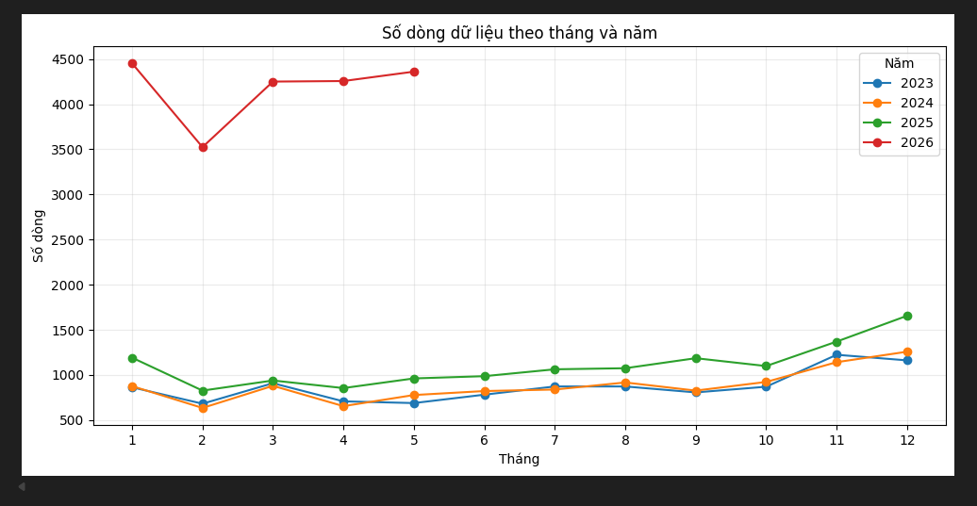
Hình 4.6 Quy mô dữ liệu theo thời gian
- Phân tích Xu hướng Mùa vụ Giai đoạn 2023 - 2025
Trong 3 năm đầu, các đường đồ thị của năm 2023 (xanh dương), 2024 (cam) và 2025 (xanh lá) chạy rất sát nhau và biến động theo một chu kỳ thời gian (mùa vụ) gần như trùng khớp hoàn toàn:
- Giai đoạn trũng dữ liệu (Thấp điểm): Số lượng dòng dữ liệu phát sinh chạm đáy vào tháng 2 và tháng 4 hàng năm, dao động trong khoảng từ 650 đến 850 dòng/tháng. Hiện tượng giảm sút này thường gắn liền với khoảng thời gian nghỉ Tết Nguyên Đán (tháng 2) hoặc các kỳ nghỉ lễ ngắn hạn đầu hè (tháng 4) khiến hoạt động giao dịch mua bán chậm lại.
- Giai đoạn tăng trưởng ổn định: Doanh số bản ghi tăng đều đặn từ tháng 5 đến tháng 10, duy trì trạng thái ổn định từ 700 đến 1,200 dòng/tháng.
- Giai đoạn bùng nổ dữ liệu (Cao điểm cuối năm): Quy mô số dòng tăng trưởng dốc đứng và đạt đỉnh vào tháng 11 và tháng 12, dao động từ 1,150 đến gần 1,700 dòng/tháng. Đây là thời điểm mua sắm cao điểm cuối năm và hoàn thành các hợp đồng thương mại lớn.
- Tăng trưởng liên năm tịnh tiến: Đường biểu diễn của năm 2025 luôn nằm cao hơn hẳn so với năm 2023 và 2024 tại mọi thời điểm tháng, chứng tỏ quy mô tệp đơn hàng của doanh nghiệp có sự tăng trưởng tịnh tiến cơ học rất đều đặn qua từng năm.
- Sự bứt phá đột biến và bất thường của Năm 2026
Đường biểu diễn năm 2026 (màu đỏ) nằm hoàn toàn tách biệt ở một phân khúc quy mô hoàn toàn khác so với 3 năm trước đó:
- Số liệu đột biến: Ngay từ tháng 1/2026, số dòng dữ liệu đã vọt lên mức gần 4,500 dòng/tháng – gấp gần 4 lần so với cùng kỳ tháng 1 năm 2025 (~1,200 dòng).
- Mặc dù chịu ảnh hưởng của chu kỳ giảm sút vào tháng 2 (xuống ~3,500 dòng), dữ liệu lập tức phục hồi và duy trì ở mức cao kỷ lục từ 4,250 đến gần 4,400 dòng/tháng xuyên suốt từ tháng 3 đến tháng 5/2026.
Ý nghĩa:
- Sự nhảy vọt về số lượng dòng chứng tỏ hệ thống bán hàng và ghi nhận dữ liệu của doanh nghiệp đã thay đổi hoàn toàn về mặt bản chất vận hành từ đầu năm 2026. Điều này củng cố cho kết luận từ biểu đồ kênh bán hàng: doanh nghiệp bắt đầu triển khai các đơn hàng sản xuất gia công OEM số lượng lớn và kích hoạt đồng loạt các kênh phân phối nội địa mới như GT, HORECA.
- Các đơn hàng OEM và đại lý thường có danh mục sản phẩm dài (nhiều mã sản phẩm khác nhau trên cùng một hóa đơn), khiến hệ thống phải phân rã và ghi nhận số lượng dòng chứng từ chi tiết phát sinh hàng ngày tăng trưởng theo cấp số nhân.

Ma trận tương quan biến số
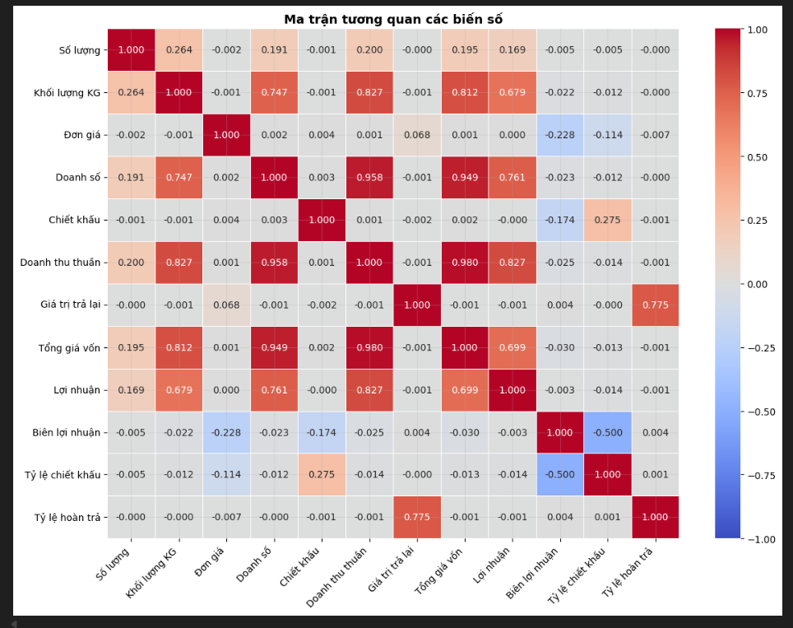
Hình 4.7 Ma trận tương quan biến số
Biểu đồ chỉ ra một khối màu đỏ sẫm rất lớn ở giữa, thể hiện mối quan hệ tuyến tính gần như tuyệt đối giữa các biến tài chính cốt lõi:
- Doanh thu thuần và Doanh số (0.96): Tương quan thuận hoàn hảo. Điều này hoàn toàn hợp lý vì doanh thu thuần được tính trực tiếp từ doanh số sau khi trừ đi giảm trừ doanh thu.
- Doanh thu thuần & Tổng giá vốn (0.98), Doanh số & Tổng giá vốn (0.95): Mối tương quan tiệm cận mức 1.00. Khi quy mô bán hàng tăng lên, tổng giá vốn hàng bán (COGS) cũng tăng lên theo tỷ lệ thuận tương ứng.
- Doanh thu thuần & Lợi nhuận (0.83), Doanh số & Lợi nhuận (0.76): Quy mô doanh thu càng lớn thì lợi nhuận thu về càng cao.
- Khối lượng KG với khối tài chính: Khối lượng KG tương quan rất mạnh với Doanh thu thuần (0.83), Doanh số (0.75), và Tổng giá vốn (0.81).
  - Thống kê này chứng minh rằng phần lớn doanh thu và chi phí của doanh nghiệp biến động tuyến tính theo trọng lượng sản phẩm bán ra (bán sỉ theo lô, theo kilôgam chiếm ưu thế về mặt giá trị tiền).
  - Ngược lại, trường Số lượng đơn thuần (tính theo đơn vị cái/hộp) chỉ tương quan rất thấp với doanh thu (0.20), cho thấy số lượng đơn hàng lẻ tuy nhiều nhưng không đóng góp quyết định vào quy mô dòng tiền bằng các đơn hàng khối lượng lớn.
Các cặp tương quan đặc thù:
- Giá trị trả lại và Tỷ lệ hoàn trả (0.78): Tương quan thuận mạnh. Khi tỷ lệ đơn hàng phát sinh lỗi/hoàn trả tăng, tổng giá trị tiền hàng bị trả lại của kỳ đó cũng tăng theo.
- Biên lợi nhuận và Tỷ lệ chiết khấu (-0.50): Đây là mối tương quan nghịch biến rõ rệt nhất trên ma trận (khối màu xanh dương).
Insight nghiệp vụ: Hệ số -0.50 chỉ ra rằng chính sách chiết khấu giảm giá có tác động tiêu cực trực tiếp đến hiệu quả sinh lời. Do doanh nghiệp không tối ưu được chi phí cố định khi giảm giá, nên khi tỷ lệ chiết khấu tăng lên, biên lợi nhuận trên mỗi đơn hàng sẽ bị kéo giảm xuống một nửa.
Các biến độc lập lý tưởng (Hệ số tương quan bằng 0)
- Biên lợi nhuận với quy mô doanh thu/lợi nhuận: Hệ số tương quan giữa Biên lợi nhuận với Doanh thu thuần (-0.03), Lợi nhuận (-0.00), và Doanh số (-0.02) đều tiệm cận mức 0.00.
Insight khoa học dữ liệu: Đây là một phát hiện rất quan trọng. Nó chứng minh tỷ suất sinh lời của doanh nghiệp hoàn toàn độc lập với quy mô. Một đơn hàng có giá trị khổng lồ (hàng tỷ đồng) không đồng nghĩa với việc nó có biên lợi nhuận cao hơn một đơn hàng lẻ (vài chục ngàn đồng). Biên lợi nhuận phụ thuộc hoàn toàn vào cơ cấu nhóm sản phẩm (Hòa tan, Rang xay, Đồ uống) và khả năng đàm phán giá vốn, chứ không phụ thuộc vào việc doanh nghiệp bán được nhiều hay ít tiền.
- Đơn giá và Giá vốn đơn vị: Gần như không tương quan với tổng doanh thu thuần, lợi nhuận, hay khối lượng (hệ số quanh mức từ -0.01 đến 0.00).

DATA MART

Mục tiêu xây dựng Data Mart
Sau khi hoàn thành quá trình ETL, dữ liệu bán hàng đã được làm sạch, chuẩn hóa và lưu trữ trong bảng sales_final.csv. Tuy nhiên, dữ liệu này vẫn ở mức giao dịch chi tiết nên chưa tối ưu cho việc phân tích và xây dựng báo cáo.
Để đáp ứng nhu cầu khai thác dữ liệu, dự án xây dựng tầng Data Mart nhằm tổ chức lại dữ liệu theo mô hình phân tích. Data Mart đóng vai trò là lớp trung gian giữa dữ liệu sau ETL và các ứng dụng như mô hình dự báo doanh thu, hệ thống lưu trữ trên Supabase và AI Business Analyst Agent.
Trong dự án, Data Mart được xây dựng với ba mục tiêu chính:
- Chuẩn hóa dữ liệu theo mô hình Star Schema, giúp dữ liệu được tổ chức rõ ràng và dễ mở rộng.
- Tối ưu hiệu năng truy vấn thông qua các bảng tổng hợp (Aggregate Mart), giảm thời gian xử lý khi khai thác dữ liệu.
- Cung cấp nguồn dữ liệu thống nhất cho các bước phân tích, dự báo và cập nhật dữ liệu theo cơ chế Incremental ETL.
Kết quả của quá trình này là một tầng dữ liệu được thiết kế chuyên biệt cho mục đích phân tích, giúp nâng cao hiệu quả khai thác dữ liệu và tạo nền tảng cho các chức năng của hệ thống ở các giai đoạn tiếp theo.

Thiết kế mô hình Star Schema
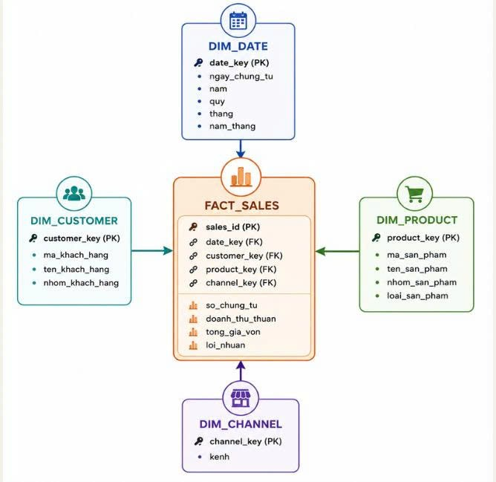
Hình 5.1 Mô hình Star Schema
Để đáp ứng yêu cầu phân tích dữ liệu theo nhiều chiều, dự án lựa chọn mô hình Star Schema làm nền tảng tổ chức Data Mart. Đây là mô hình được sử dụng phổ biến trong các hệ thống Business Intelligence nhờ cấu trúc đơn giản, dễ mở rộng và tối ưu cho các truy vấn tổng hợp.
Trong mô hình này, dữ liệu được chia thành một bảng Fact lưu trữ các giao dịch bán hàng và các bảng Dimension lưu trữ thông tin mô tả như thời gian, khách hàng, sản phẩm và kênh bán hàng. Bảng Fact được liên kết với các bảng Dimension thông qua khóa ngoại, tạo thành cấu trúc dạng hình sao
Việc áp dụng Star Schema mang lại nhiều lợi ích cho hệ thống. Thứ nhất, dữ liệu được tổ chức rõ ràng theo từng đối tượng phân tích, giúp việc xây dựng báo cáo và truy vấn dữ liệu trở nên đơn giản hơn. Thứ hai, cấu trúc này giúp giảm số lượng phép nối dữ liệu so với các mô hình chuẩn hóa, từ đó cải thiện hiệu năng khi xử lý các báo cáo tổng hợp. Ngoài ra, mô hình cũng tạo điều kiện thuận lợi cho việc mở rộng thêm các Dimension hoặc chỉ tiêu phân tích trong tương lai mà không ảnh hưởng đến cấu trúc hiện có.
Trong phạm vi dự án, Star Schema bao gồm một bảng Fact (FACT_SALES) và bốn bảng Dimension (Dim_date, Dim_customer, Dim_product, Dim_channel). Đây là nền tảng để xây dựng các bảng Aggregate Mart và phục vụ các chức năng phân tích, dự báo doanh thu cũng như cập nhật dữ liệu theo cơ chế Incremental ETL.

Thiết kế các bảng Dimension
Các bảng Dimension được xây dựng nhằm lưu trữ thông tin mô tả của từng đối tượng phân tích. Việc tách riêng các thông tin này giúp giảm sự trùng lặp dữ liệu trong bảng Fact, đồng thời hỗ trợ phân tích theo nhiều góc nhìn khác nhau.
Trong dự án, hệ thống xây dựng bốn bảng Dimension, bao gồm:
- Dim_date: Lưu trữ thông tin thời gian như ngày, tháng, quý và năm, phục vụ phân tích xu hướng doanh thu theo từng giai đoạn.
- Dim_customer: Lưu trữ thông tin khách hàng, nhóm khách hàng và khu vực, hỗ trợ đánh giá hiệu quả bán hàng theo từng phân khúc.
- Dim_product: Lưu trữ thông tin sản phẩm, nhóm sản phẩm và thương hiệu, phục vụ phân tích cơ cấu doanh thu theo danh mục sản phẩm.
- Dim_channel: Lưu trữ thông tin kênh bán hàng như GT, MT, Horeca, Online và Xuất khẩu, giúp đánh giá hiệu quả kinh doanh của từng kênh.
Các bảng Dimension sử dụng khóa chính riêng và được liên kết với bảng Fact thông qua khóa ngoại. Thiết kế này giúp đảm bảo tính nhất quán của dữ liệu, đồng thời tạo điều kiện thuận lợi cho việc mở rộng khi phát sinh thêm thuộc tính hoặc đối tượng phân tích trong tương lai.

Thiết kế bảng Fact_sales
Bảng Fact_sales là bảng trung tâm của mô hình Star Schema, lưu trữ toàn bộ các giao dịch bán hàng sau khi hoàn thành quá trình ETL. Mỗi bản ghi trong bảng tương ứng với một dòng chi tiết trên hóa đơn bán hàng, phản ánh đầy đủ các chỉ tiêu phục vụ phân tích và báo cáo.
Bảng Fact_sales bao gồm các khóa ngoại liên kết đến các bảng Dimension như Dim_date, Dim_customer, Dim_product và Dim_channel. Bên cạnh đó, bảng còn lưu trữ các chỉ số kinh doanh quan trọng như sản lượng, doanh thu, doanh thu thuần, giá vốn, lợi nhuận, chiết khấu và tỷ lệ hoàn trả. Đây là những chỉ tiêu được sử dụng xuyên suốt trong các báo cáo phân tích và mô hình dự báo doanh thu.
Việc thiết kế FACT_SALES theo mức chi tiết của từng giao dịch (Transaction Grain) giúp hệ thống có thể tổng hợp dữ liệu theo nhiều chiều khác nhau mà vẫn đảm bảo tính chính xác. Đồng thời, cấu trúc này tạo điều kiện thuận lợi cho việc cập nhật dữ liệu mới thông qua cơ chế Incremental ETL mà không làm ảnh hưởng đến dữ liệu đã tồn tại.
Để đảm bảo khả năng mở rộng, bảng FACT_SALES chỉ lưu trữ các chỉ tiêu định lượng và khóa liên kết, trong khi các thông tin mô tả được tách sang các bảng Dimension. Cách tổ chức này giúp giảm sự dư thừa dữ liệu, tối ưu dung lượng lưu trữ và nâng cao hiệu năng truy vấn khi dữ liệu ngày càng tăng.

Thiết kế bảng Aggregate Mart
Bên cạnh mô hình Star Schema, dự án xây dựng thêm các bảng Aggregate Mart nhằm tổng hợp trước các chỉ số kinh doanh thường xuyên được sử dụng trong quá trình phân tích. Thay vì phải tính toán trực tiếp từ bảng FACT_SALES cho mỗi lần truy vấn, các chỉ tiêu được tổng hợp và lưu trữ sẵn theo từng chiều dữ liệu.
Các bảng Aggregate Mart được xây dựng theo nhiều góc nhìn khác nhau như thời gian, khu vực, nhóm sản phẩm, nhóm khách hàng và kênh bán hàng. Mỗi bảng phục vụ một mục đích phân tích riêng, giúp giảm đáng kể thời gian xử lý và tăng hiệu suất khi khai thác dữ liệu.
Trong phạm vi dự án, hệ thống xây dựng các bảng tổng hợp tiêu biểu như mart_time_month, mart_time_quarter, mart_region, mart_channel, mart_product_group, mart_customer_group, mart_channel_product và mart_pareto_customer_group. Các bảng này được tạo tự động sau mỗi lần thực hiện ETL và luôn được đồng bộ với dữ liệu mới nhất.
Việc sử dụng Aggregate Mart không chỉ giúp tối ưu hiệu năng truy vấn mà còn tạo nguồn dữ liệu ổn định cho mô hình dự báo doanh thu, AI Business Analyst Agent và các báo cáo quản trị của doanh nghiệp.
Bảng | Mục đích
mart_time_month | Tổng hợp KPI theo tháng
mart_time_quarter | Tổng hợp KPI theo quý
mart_region | Phân tích theo khu vực
mart_channel | Phân tích theo kênh bán hàng
mart_product_group | Phân tích theo nhóm sản phẩm
mart_customer_group | Phân tích theo nhóm khách hàng
mart_channel_product | Phân tích theo kênh và sản phẩm
mart_pareto_customer_group | Phân tích khách hàng theo nguyên tắc Pareto
Bảng 5.1 Danh sách các bảng Mart

Kết quả xây dựng Data Mart
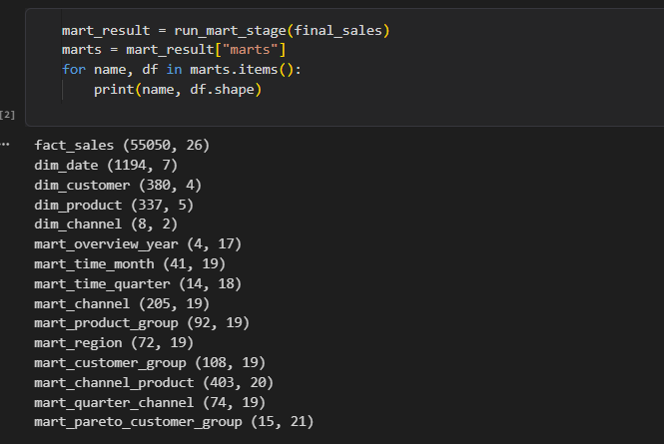
Hình 5.2 Quy mô dữ liệu các bảng Mart
Sau khi hoàn thành quá trình mô hình hóa dữ liệu, hệ thống đã xây dựng thành công tầng Data Mart gồm các bảng Fact, Dimension và Aggregate Mart. Dữ liệu được tổ chức theo mô hình Star Schema, giúp tách biệt dữ liệu giao dịch và dữ liệu mô tả, tạo điều kiện thuận lợi cho việc khai thác và phân tích.
Các bảng Aggregate Mart được tạo tự động từ bảng FACT_SALES theo nhiều chiều phân tích như thời gian, khu vực, khách hàng, sản phẩm và kênh bán hàng. Nhờ đó, các chỉ tiêu kinh doanh được tính toán trước và sẵn sàng phục vụ cho các bước phân tích tiếp theo.
Kết quả xây dựng Data Mart không chỉ nâng cao hiệu quả truy vấn dữ liệu mà còn tạo nền tảng thống nhất cho mô hình dự báo doanh thu, cơ chế Incremental ETL và AI Business Analyst Agent. Đây là tầng dữ liệu đóng vai trò trung gian giữa quá trình xử lý dữ liệu và các ứng dụng khai thác dữ liệu của hệ thống.

XÂY DỰNG MÔ HÌNH DỰ BÁO DOANH THU

Mục tiêu xây dựng mô hình
Sau khi hoàn thành quá trình xây dựng Data Mart, dự án tiếp tục triển khai mô hình dự báo doanh thu nhằm hỗ trợ doanh nghiệp ước lượng kết quả kinh doanh trong các kỳ tiếp theo. Bài toán được lựa chọn là dự báo Doanh thu thuần theo tháng, tập trung vào giai đoạn từ tháng 01 đến tháng 05 năm 2026.
Khác với các bài toán hồi quy thông thường, mô hình trong dự án chỉ sử dụng dữ liệu lịch sử từ năm 2023 đến năm 2025 để huấn luyện, trong khi toàn bộ dữ liệu năm 2026 được giữ lại để đánh giá kết quả dự báo. Cách xây dựng này giúp đảm bảo tính khách quan và phản ánh đúng quy trình dự báo trong thực tế, khi mô hình chỉ được phép học từ dữ liệu quá khứ để dự đoán các giá trị trong tương lai.
Kết quả dự báo đóng vai trò như một kịch bản tham chiếu (Baseline Forecast), phản ánh mức doanh thu kỳ vọng nếu doanh nghiệp tiếp tục duy trì xu hướng kinh doanh của giai đoạn trước. Trên cơ sở đó, doanh thu dự báo sẽ được so sánh với doanh thu thực tế năm 2026 nhằm đánh giá mức độ tăng trưởng, xác định các biến động bất thường và hỗ trợ quá trình phân tích của AI Business Analyst Agent.

Chuẩn bị dữ liệu đầu vào
Nguồn dữ liệu sử dụng để xây dựng mô hình được lấy từ tập dữ liệu bán hàng sau khi hoàn thành quá trình ETL và lưu trữ trong Data Mart. Dữ liệu ban đầu được lưu ở mức giao dịch chi tiết, mỗi dòng tương ứng với một chứng từ hoặc một dòng sản phẩm trong hóa đơn bán hàng. Tuy nhiên, mục tiêu của bài toán là dự báo doanh thu theo tháng nên dữ liệu cần được tổng hợp trước khi đưa vào mô hình.
Trong bước tiền xử lý, hệ thống chỉ sử dụng dữ liệu giai đoạn 2023–2025 làm dữ liệu lịch sử để huấn luyện. Toàn bộ dữ liệu của năm 2026 được tách riêng và chỉ sử dụng trong giai đoạn đánh giá nhằm đảm bảo mô hình không học trước thông tin của tập dữ liệu cần dự báo.
Sau khi lọc dữ liệu, các giao dịch được tổng hợp theo năm, tháng và quý. Mỗi bản ghi trong tập dữ liệu sau xử lý đại diện cho kết quả kinh doanh của một tháng, bao gồm các chỉ tiêu phản ánh quy mô hoạt động, hiệu quả kinh doanh và xu hướng doanh thu.
Biến mục tiêu của mô hình là Doanh thu thuần. Đây là chỉ tiêu phản ánh doanh thu sau khi đã loại trừ các khoản chiết khấu và điều chỉnh, thể hiện chính xác hơn giá trị doanh thu thực tế của doanh nghiệp so với doanh số bán hàng.

Xây dựng đặc trưng ( Feature Engineering)
Sau khi hoàn thành bước tổng hợp dữ liệu theo tháng, dự án tiếp tục xây dựng các đặc trưng (Feature Engineering) nhằm giúp mô hình học được xu hướng biến động của doanh thu theo thời gian. Việc bổ sung các đặc trưng mới giúp mô hình khai thác tốt hơn mối quan hệ giữa dữ liệu lịch sử và doanh thu cần dự báo, từ đó nâng cao độ chính xác của kết quả.
Trong dự án, bộ dữ liệu đầu vào gồm 15 biến, được chia thành bốn nhóm chính như
Nhóm đặc trưng | Các biến
Thời gian | Tháng, Quý, Chỉ số thời gian
Quy mô hoạt động | Số lượng, Khối lượng (KG), Số đơn hàng, Số khách hàng, Số sản phẩm
Giá trị kinh doanh | Tỷ lệ chiết khấu, Giá trị trung bình/đơn hàng
Chuỗi thời gian | Tháng_sin, Tháng_cos, Doanh thu trễ 1 tháng, Doanh thu trễ 12 tháng, Doanh thu trung bình 3 tháng trước
Bảng 6.1 Nhóm đặc trưng các biến Feature đầu vào cho mô hình dự báo
Nhóm đặc trưng thời gian giúp mô hình nhận biết xu hướng tăng trưởng và yếu tố mùa vụ trong hoạt động kinh doanh. Đặc biệt, hai biến Tháng_sin và Tháng_cos được xây dựng nhằm biểu diễn chu kỳ 12 tháng dưới dạng hàm lượng giác, giúp mô hình hiểu rằng tháng 12 và tháng 1 có tính liên tục thay vì là hai thời điểm cách xa nhau.
Nhóm đặc trưng quy mô hoạt động phản ánh mức độ kinh doanh của doanh nghiệp thông qua số lượng sản phẩm bán ra, số đơn hàng, số khách hàng và khối lượng tiêu thụ. Các biến này có mối quan hệ trực tiếp với doanh thu và giúp mô hình nhận diện quy luật biến động theo quy mô bán hàng.
Nhóm đặc trưng giá trị kinh doanh gồm tỷ lệ chiết khấu và giá trị trung bình trên mỗi đơn hàng. Đây là các chỉ tiêu phản ánh chất lượng doanh thu, giúp mô hình đánh giá tác động của chính sách bán hàng đến doanh thu thuần.
Cuối cùng, nhóm đặc trưng chuỗi thời gian được xây dựng từ dữ liệu lịch sử, bao gồm doanh thu của tháng trước, doanh thu cùng kỳ năm trước và doanh thu trung bình của ba tháng gần nhất. Đây là nhóm đặc trưng quan trọng nhất vì doanh thu hiện tại thường chịu ảnh hưởng mạnh từ kết quả kinh doanh của các kỳ trước.

Lựa chọn và xây dựng mô hình dự báo
Sau khi hoàn thành bước chuẩn bị dữ liệu và xây dựng đặc trưng, dự án tiến hành thử nghiệm nhiều mô hình hồi quy nhằm tìm ra thuật toán có khả năng dự báo doanh thu phù hợp nhất với bộ dữ liệu. Tất cả các mô hình đều sử dụng chung một bộ dữ liệu đầu vào gồm 15 biến giải thích và cùng dự báo một biến mục tiêu là Doanh thu thuần. Sự khác biệt giữa các mô hình nằm ở cách học mối quan hệ giữa các biến đầu vào và doanh thu.
Để đảm bảo tính khách quan, dữ liệu được chia theo trình tự thời gian. Dữ liệu từ năm 2023 đến hết năm 2024 được sử dụng để huấn luyện mô hình, trong khi dữ liệu từ tháng 01 đến tháng 05 năm 2025 được dùng làm tập kiểm tra. Cách chia này giúp mô hình chỉ học từ dữ liệu quá khứ và dự báo cho giai đoạn tiếp theo, phù hợp với bài toán dự báo chuỗi thời gian.
Quy trình đánh giá các mô hình được thực hiện theo các bước sau:
- Chuẩn bị bộ dữ liệu đầu vào gồm 15 đặc trưng và biến mục tiêu Doanh thu thuần.
- Huấn luyện từng mô hình trên tập dữ liệu huấn luyện.
- Dự báo doanh thu trên tập kiểm tra.
- So sánh kết quả dự báo với doanh thu thực tế.
- Tính toán các chỉ số đánh giá gồm MAE, MAPE và R².
- Lựa chọn mô hình có kết quả tốt nhất để dự báo doanh thu năm 2026.
Việc đánh giá đồng thời nhiều thuật toán giúp lựa chọn được mô hình phù hợp với đặc điểm của bộ dữ liệu thay vì chỉ sử dụng một thuật toán duy nhất. Trong phạm vi dự án, các mô hình được thử nghiệm gồm Ridge Regression, Random Forest, Gradient Boosting và XGBoost.

Mô hình Ridge Regression
Ridge Regression là mô hình hồi quy tuyến tính có bổ sung cơ chế Regularization, giúp hạn chế hiện tượng quá khớp khi dữ liệu có số lượng quan sát không lớn. Mô hình giả định rằng doanh thu có thể được biểu diễn thông qua tổ hợp tuyến tính của các biến đầu vào, trong đó mỗi biến sẽ có một trọng số phản ánh mức độ ảnh hưởng đến doanh thu.
Trong quá trình huấn luyện, trước khi đưa dữ liệu vào mô hình, toàn bộ các biến đầu vào được chuẩn hóa bằng StandardScaler nhằm đưa các biến về cùng thang đo. Bước chuẩn hóa này đặc biệt cần thiết vì các biến trong bộ dữ liệu có đơn vị rất khác nhau, chẳng hạn như tỷ lệ chiết khấu, số lượng sản phẩm hay doanh thu trễ.
Sau khi chuẩn hóa, mô hình tiến hành học trọng số của từng biến trên tập dữ liệu huấn luyện. Các trọng số này được điều chỉnh đồng thời với cơ chế Regularization nhằm hạn chế việc mô hình phụ thuộc quá mức vào một số biến hoặc học theo các biến động bất thường của dữ liệu.
Quy trình vận hành của Ridge Regression gồm các bước:
- Chuẩn hóa dữ liệu đầu vào.
- Huấn luyện mô hình trên tập dữ liệu lịch sử.
- Dự báo doanh thu trên tập kiểm tra.
- So sánh với doanh thu thực tế và tính các chỉ số MAE, MAPE và R².
Kết quả thực nghiệm cho thấy Ridge Regression đạt sai số dự báo thấp nhất trong các mô hình được thử nghiệm. Điều này cho thấy với bộ dữ liệu có số lượng quan sát theo tháng không lớn, mô hình tuyến tính kết hợp Regularization mang lại khả năng tổng quát hóa tốt và hạn chế hiện tượng học nhiễu từ dữ liệu.

Mô hình Random Forest
Random Forest là mô hình học máy dựa trên tập hợp nhiều cây quyết định (Decision Tree). Thay vì chỉ sử dụng một cây duy nhất, mô hình xây dựng nhiều cây trên các tập dữ liệu khác nhau và kết hợp kết quả dự báo của tất cả các cây để tạo ra kết quả cuối cùng.
Trong dự án, Random Forest được cấu hình với 300 cây quyết định, đồng thời giới hạn số lượng quan sát tối thiểu tại mỗi nút lá nhằm giảm nguy cơ quá khớp. Mỗi cây được huấn luyện trên một mẫu dữ liệu khác nhau và chỉ sử dụng một phần các biến đầu vào khi phân chia nút, giúp tăng tính đa dạng giữa các cây.
Quy trình vận hành của mô hình bao gồm:
- Sinh nhiều tập dữ liệu con từ tập huấn luyện.
- Huấn luyện các cây quyết định trên từng tập dữ liệu.
- Thực hiện dự báo độc lập từ từng cây.
- Lấy giá trị trung bình của toàn bộ các dự báo để tạo kết quả cuối cùng.
- Đánh giá kết quả bằng các chỉ số MAE, MAPE và R².
Ưu điểm của Random Forest là có khả năng mô hình hóa các mối quan hệ phi tuyến giữa các biến đầu vào và doanh thu. Tuy nhiên, với bộ dữ liệu của dự án chỉ gồm số lượng quan sát theo tháng tương đối ít, mô hình chưa khai thác hết lợi thế của phương pháp này. Kết quả đánh giá cho thấy sai số của Random Forest vẫn cao hơn Ridge Regression.

Mô hình Gradient Boosting
Gradient Boosting là thuật toán xây dựng nhiều cây quyết định theo phương pháp tuần tự. Khác với Random Forest, mỗi cây mới trong Gradient Boosting không học lại toàn bộ dữ liệu mà tập trung vào việc điều chỉnh sai số của các cây đã xây dựng trước đó.
Quá trình huấn luyện bắt đầu từ một mô hình đơn giản để tạo ra dự báo ban đầu. Sau mỗi lần dự báo, hệ thống tính toán phần sai số giữa giá trị dự báo và doanh thu thực tế. Các cây tiếp theo sẽ học trực tiếp phần sai số này nhằm từng bước cải thiện độ chính xác của mô hình.
Nhờ cơ chế học tuần tự, Gradient Boosting có khả năng mô hình hóa tốt các quan hệ phức tạp giữa các biến đầu vào. Tuy nhiên, với tập dữ liệu có quy mô nhỏ, mô hình dễ học cả những biến động ngắn hạn và các giá trị nhiễu, dẫn đến khả năng tổng quát hóa chưa cao. Kết quả thực nghiệm cho thấy mô hình có độ chính xác khá tốt nhưng vẫn chưa vượt qua Ridge Regression về chỉ số MAPE.

Mô hình XGBoots
XGBoost (Extreme Gradient Boosting) là thuật toán học tăng cường (Boosting) được phát triển nhằm nâng cao hiệu quả của mô hình Gradient Boosting truyền thống. Thuật toán sử dụng nhiều cây quyết định được xây dựng tuần tự, trong đó mỗi cây mới có nhiệm vụ học phần sai số còn lại của các cây trước nhằm cải thiện độ chính xác của kết quả dự báo.
Trong quá trình huấn luyện, XGBoost áp dụng đồng thời cơ chế Regularization, cắt tỉa cây (Tree Pruning) và tối ưu hóa song song, giúp mô hình giảm hiện tượng quá khớp và rút ngắn thời gian xử lý. Đây là một trong những thuật toán được sử dụng phổ biến trong các bài toán hồi quy nhờ khả năng xử lý tốt dữ liệu có mối quan hệ phi tuyến.
Đối với bộ dữ liệu của dự án, XGBoost được huấn luyện trên cùng tập dữ liệu và bộ đặc trưng như các mô hình trước đó nhằm đảm bảo tính nhất quán trong quá trình đánh giá. Sau khi huấn luyện, mô hình thực hiện dự báo trên tập kiểm tra và tính toán các chỉ số MAE, MAPE và R² để so sánh với các thuật toán khác.
Kết quả thực nghiệm cho thấy XGBoost đạt độ chính xác cao và có khả năng mô hình hóa tốt các biến động của doanh thu. Tuy nhiên, với quy mô dữ liệu theo tháng còn tương đối nhỏ, hiệu quả của XGBoost chưa tạo ra sự khác biệt đáng kể so với Ridge Regression. Đồng thời, thời gian huấn luyện và mức độ phức tạp của mô hình cũng cao hơn, làm tăng chi phí tính toán trong quá trình triển khai.

Lựa chọn mô hình tối ưu
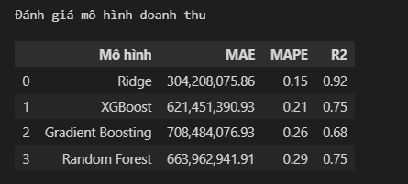
Hình 6.1 Kết quả đánh giá các mô hình dự báo
Sau khi hoàn thành quá trình thử nghiệm, các mô hình được so sánh dựa trên các chỉ số đánh giá MAE, MAPE và R². Bên cạnh độ chính xác, dự án còn xem xét khả năng tổng quát hóa, tính ổn định của mô hình và thời gian xử lý khi lựa chọn mô hình triển khai.
Kết quả đánh giá cho thấy Ridge Regression đạt hiệu quả tốt nhất đối với bộ dữ liệu của dự án. Mô hình có sai số dự báo thấp, hoạt động ổn định trên tập kiểm tra và thời gian huấn luyện ngắn hơn so với các mô hình học máy phức tạp.
Một nguyên nhân quan trọng là bộ dữ liệu của dự án được tổng hợp theo tháng nên số lượng mẫu huấn luyện còn hạn chế. Trong trường hợp này, các mô hình tuyến tính có cơ chế Regularization thường cho khả năng tổng quát hóa tốt hơn so với các mô hình phi tuyến có độ phức tạp cao.
Dựa trên kết quả đánh giá, Ridge Regression được lựa chọn làm mô hình chính thức để dự báo doanh thu năm 2026 và tích hợp vào quy trình tự động của hệ thống.

Dự báo doanh thu năm 2026
Sau khi lựa chọn được mô hình tối ưu, hệ thống tiến hành dự báo doanh thu cho các tháng của năm 2026. Khác với giai đoạn đánh giá mô hình, quá trình dự báo thực tế yêu cầu hệ thống phải tự động tạo dữ liệu đầu vào cho từng tháng dự báo dựa trên dữ liệu lịch sử đã có.
Đầu tiên, hệ thống sử dụng dữ liệu của năm 2025 làm cơ sở để khởi tạo các đặc trưng ban đầu như doanh thu trễ, doanh thu cùng kỳ năm trước và giá trị trung bình của các tháng gần nhất. Sau khi dự báo xong một tháng, kết quả dự báo sẽ được cập nhật trở lại bộ dữ liệu để tạo các đặc trưng cho tháng tiếp theo. Quá trình này được thực hiện lặp lại cho đến khi hoàn thành toàn bộ giai đoạn dự báo.
Cách xây dựng dữ liệu theo từng bước giúp mô hình mô phỏng đúng quá trình dự báo trong thực tế, khi doanh thu của các tháng tương lai chưa tồn tại và chỉ có thể sử dụng dữ liệu lịch sử hoặc kết quả dự báo của các tháng trước.
Kết quả dự báo được lưu vào tệp forecast_results.csv, bao gồm doanh thu dự báo theo từng tháng cùng các thông tin liên quan. Đây là nguồn dữ liệu đầu vào cho bước đánh giá mô hình và các chức năng phân tích tự động của hệ thống.

So sánh kết quả dự báo và doanh thu thực tế
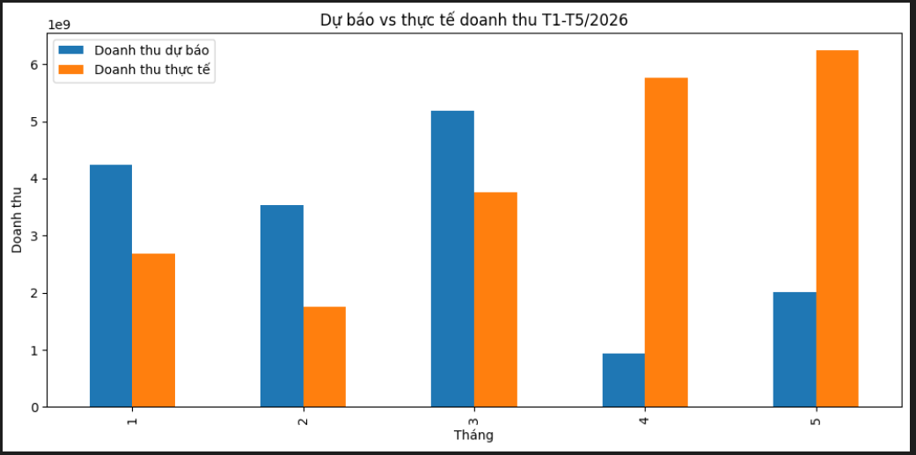
Hình 6.2 So sánh kết quả dự báo với dữ liệu thực tế T1-T5 2026
Để đánh giá hiệu quả của mô hình trong điều kiện thực tế, hệ thống tiến hành so sánh doanh thu dự báo với doanh thu thực tế của các tháng trong năm 2026. Kết quả được tổng hợp trong tệp forecast_vs_actual.csv, bao gồm doanh thu dự báo, doanh thu thực tế, chênh lệch tuyệt đối và tỷ lệ sai lệch của từng tháng.
Thông qua bảng so sánh, người sử dụng có thể nhanh chóng nhận biết những giai đoạn mà doanh thu thực tế vượt hoặc thấp hơn so với dự báo. Đây là cơ sở quan trọng để đánh giá hiệu quả hoạt động kinh doanh cũng như xác định các biến động bất thường phát sinh trong quá trình bán hàng.
Ngoài việc phục vụ đánh giá mô hình, bảng Forecast vs Actual còn được sử dụng làm đầu vào cho AI Business Analyst Agent. Dựa trên mức chênh lệch giữa doanh thu dự báo và doanh thu thực tế, AI Agent sẽ tự động phân tích nguyên nhân, xác định mức độ ảnh hưởng và sinh ra các nhận xét hỗ trợ nhà quản lý trong quá trình ra quyết định.

TRIỂN KHAI MỞ RỘNG HỆ THỐNG
Sau khi hoàn thành quá trình xây dựng Data Mart và mô hình dự báo doanh thu, dự án tiếp tục triển khai hệ thống nhằm tự động hóa quá trình cập nhật dữ liệu, đồng bộ lên nền tảng đám mây và hỗ trợ phân tích kinh doanh. Thay vì chỉ xây dựng mô hình dự báo độc lập, hệ thống được thiết kế theo hướng tích hợp, trong đó các thành phần ETL, Data Mart, Machine Learning và AI Agent hoạt động trên cùng một quy trình xử lý dữ liệu.
Kiến trúc triển khai giúp giảm đáng kể thao tác thủ công trong quá trình cập nhật dữ liệu, đồng thời đảm bảo các báo cáo và kết quả dự báo luôn được đồng bộ với dữ liệu mới nhất.

Đồng bộ dữ liệu lên Supabase
Để phục vụ việc lưu trữ và khai thác dữ liệu trên nền tảng đám mây, dự án sử dụng Supabase với hệ quản trị cơ sở dữ liệu PostgreSQL. Sau khi hoàn thành quá trình xây dựng Data Mart và mô hình dự báo, các bảng dữ liệu được đồng bộ lên Supabase để tạo nguồn dữ liệu tập trung cho toàn bộ hệ thống.
Các bảng Dimension, Fact, Aggregate Mart và kết quả dự báo được lưu trữ theo từng bảng riêng biệt, giúp việc truy vấn và quản lý dữ liệu trở nên thuận tiện hơn. Quá trình đồng bộ được thực hiện tự động thông qua các chương trình Python, đảm bảo dữ liệu trên môi trường đám mây luôn được cập nhật đồng bộ với dữ liệu tại máy cục bộ.
Việc sử dụng Supabase không chỉ giúp lưu trữ dữ liệu tập trung mà còn tạo điều kiện thuận lợi cho việc mở rộng hệ thống, triển khai Dashboard trực tuyến và tích hợp các ứng dụng phân tích trong tương lai.

Quy trình Incremental ETL

Mục tiêu
Trong môi trường vận hành thực tế, dữ liệu bán hàng phát sinh liên tục theo từng ngày. Nếu mỗi lần cập nhật đều thực hiện lại toàn bộ quy trình ETL từ đầu sẽ làm tăng đáng kể thời gian xử lý và tiêu tốn tài nguyên hệ thống. Vì vậy, dự án xây dựng cơ chế Incremental ETL, chỉ xử lý phần dữ liệu mới thay vì xử lý lại toàn bộ dữ liệu lịch sử.
Mục tiêu của quy trình này là rút ngắn thời gian cập nhật, giảm khối lượng xử lý, đồng thời đảm bảo các bảng Data Mart và các chỉ số phân tích luôn được cập nhật chính xác sau mỗi lần bổ sung dữ liệu.

Quy trình cập nhật dữ liệu
Quy trình Incremental ETL bắt đầu khi người dùng bổ sung tệp dữ liệu bán hàng mới vào thư mục dữ liệu đầu vào. Hệ thống tự động đọc tệp, kiểm tra cấu trúc dữ liệu và xác thực các trường thông tin bắt buộc trước khi thực hiện xử lý.
Sau khi vượt qua bước kiểm tra, dữ liệu được chuẩn hóa theo cùng quy tắc với dữ liệu lịch sử, bao gồm chuẩn hóa kiểu dữ liệu, định dạng ngày tháng và xử lý các giá trị thiếu. Đồng thời, hệ thống kiểm tra các hóa đơn đã tồn tại nhằm loại bỏ các bản ghi trùng lặp, chỉ giữ lại những giao dịch chưa xuất hiện trong cơ sở dữ liệu.
Các bản ghi hợp lệ sau đó được bổ sung vào tập dữ liệu hiện có để tạo thành nguồn dữ liệu mới phục vụ cho các bước xử lý tiếp theo.
- Cập nhật Data Mart
Sau khi dữ liệu mới được làm sạch và xác thực, hệ thống thực hiện bổ sung các bản ghi vào bảng FACT_SALES. Chỉ những giao dịch chưa tồn tại trong dữ liệu lịch sử mới được thêm vào nhằm tránh phát sinh dữ liệu trùng lặp.
Đối với các bảng Dimension, hệ thống không xây dựng lại toàn bộ mà thực hiện kiểm tra các khóa nghiệp vụ phát sinh trong dữ liệu mới. Nếu xuất hiện khách hàng, sản phẩm, kênh bán hàng hoặc mốc thời gian chưa tồn tại, hệ thống sẽ tự động bổ sung các bản ghi tương ứng vào các bảng DIM_CUSTOMER, DIM_PRODUCT, DIM_CHANNEL và DIM_DATE. Nhờ đó, các bảng Dimension luôn được mở rộng theo dữ liệu thực tế mà vẫn giữ nguyên các bản ghi đã có.
Cơ chế cập nhật theo dạng bổ sung giúp giảm đáng kể thời gian xử lý so với việc xây dựng lại toàn bộ bảng Fact và Dimension sau mỗi lần cập nhật dữ liệu.
Sau khi hoàn tất việc cập nhật Fact và Dimension, hệ thống tiến hành xây dựng lại các bảng Aggregate Mart. Khác với Fact và Dimension, các bảng tổng hợp chứa các chỉ số đã được tính toán như doanh thu theo thời gian, theo kênh bán hàng, theo khu vực, theo nhóm khách hàng và theo nhóm sản phẩm.
Do mỗi giao dịch mới đều có thể làm thay đổi các giá trị tổng hợp, việc chỉ bổ sung thêm dữ liệu vào các bảng Mart sẽ không đảm bảo tính chính xác. Vì vậy, hệ thống thực hiện tính toán lại toàn bộ các bảng Aggregate Mart từ dữ liệu hiện có trong FACT_SALES. Cách tiếp cận này giúp tất cả các chỉ số phân tích luôn phản ánh đúng trạng thái mới nhất của dữ liệu.
Sau khi hoàn thành quá trình tái xây dựng, các bảng Mart sẽ được sử dụng làm nguồn dữ liệu cho Dashboard, mô hình dự báo và AI Business Analyst Agent.

Đồng bộ dữ liệu sau cập nhật
Sau khi hoàn thành việc xây dựng Data Mart, các bảng dữ liệu mới tiếp tục được đồng bộ lên Supabase. Cụ thể là các bảng ARG Mart sẽ được thay thế mới, còn các bảng Dim Fact sẽ chỉ append thêm các dữ liệu mới nếu có phát sinh, tránh việc ghi lại toàn bộ dữ liệu. Nhờ đó, toàn bộ các thành phần khai thác dữ liệu đều sử dụng chung một nguồn dữ liệu thống nhất.
Thay vì đọc và xử lý lại toàn bộ dữ liệu lịch sử, hệ thống chỉ cần xử lý phần dữ liệu mới, sau đó xây dựng lại các bảng tổng hợp để đảm bảo tính chính xác của các chỉ số phân tích.
Việc đồng bộ ngay sau mỗi lần cập nhật giúp đảm bảo Dashboard, AI Business Analyst Agent và các ứng dụng phân tích luôn truy cập được dữ liệu mới nhất mà không cần thực hiện thêm các thao tác thủ công.
Quy trình này không chỉ nâng cao hiệu quả vận hành mà còn tạo nền tảng cho các chức năng phân tích tự động trong hệ thống. Nhờ dữ liệu luôn được cập nhật đồng bộ và nhất quán, các thành phần như mô hình dự báo doanh thu và AI Business Analyst Agent có thể khai thác dữ liệu ngay sau khi quá trình cập nhật hoàn tất.

Xây dựng AI Business Analyst Agent

Giới thiệu AI Business Analyst Agent
AI Business Analyst Agent là thành phần được xây dựng nhằm tự động hóa quá trình phân tích dữ liệu sau mỗi lần hệ thống cập nhật. Thay vì yêu cầu người dùng trực tiếp đọc báo cáo và so sánh các chỉ số, AI Agent sẽ thực hiện toàn bộ quá trình phân tích và trình bày kết quả dưới dạng các Insight dễ hiểu.
Nguồn dữ liệu đầu vào của AI Agent được lấy trực tiếp từ Data Mart sau khi hoàn thành quy trình Incremental ETL. Các chỉ số kinh doanh được tổng hợp thành Snapshot KPI trước và sau khi cập nhật dữ liệu. Trên cơ sở đó, AI Agent tiến hành xác định các chỉ số có biến động, đánh giá mức độ ảnh hưởng và sinh ra các nhận xét hỗ trợ nhà quản lý.
Việc tích hợp AI Agent giúp hệ thống không chỉ dừng lại ở việc cung cấp dữ liệu mà còn hỗ trợ chuyển đổi dữ liệu thành thông tin có giá trị, góp phần nâng cao chất lượng ra quyết định trong doanh nghiệp.

Kiến trúc AI Business Analyst Agent
AI Agent được xây dựng theo kiến trúc nhiều thành phần, trong đó mỗi thành phần đảm nhận một nhiệm vụ riêng trong quá trình phân tích dữ liệu. Dữ liệu đầu vào được lấy từ Data Mart và các Snapshot KPI sau khi hệ thống hoàn thành quá trình cập nhật dữ liệu.
Quy trình hoạt động của AI Agent gồm các bước chính:
- Đọc Snapshot KPI trước và sau khi cập nhật.
- So sánh các chỉ số kinh doanh.
- Xác định các KPI có biến động đáng chú ý.
- Xây dựng Prompt dựa trên kết quả so sánh.
- Gửi Prompt đến mô hình Gemini.
- Nhận kết quả phân tích.
- Chuẩn hóa kết quả và lưu vào hệ thống.
Trong trường hợp mô hình AI không phản hồi hoặc kết quả không đạt yêu cầu, hệ thống sẽ chuyển sang cơ chế Rule-based để đảm bảo luôn tạo được các nhận xét phục vụ người sử dụng.
Kiến trúc này giúp AI Agent hoạt động độc lập với các thành phần khác, đồng thời dễ dàng mở rộng khi bổ sung thêm các chỉ số hoặc mô hình AI trong tương lai.

Quy trình hoạt động của AI Agent
Sau khi quy trình Incremental ETL hoàn tất, hệ thống tự động tạo Snapshot KPI phản ánh trạng thái dữ liệu trước và sau khi cập nhật. Hai Snapshot này đóng vai trò là nguồn dữ liệu đầu vào cho AI Agent.
AI Agent thực hiện so sánh từng KPI giữa hai thời điểm để xác định mức độ thay đổi của doanh thu, lợi nhuận, số lượng đơn hàng, số lượng khách hàng và các chỉ số quan trọng khác. Kết quả so sánh được chuẩn hóa thành dữ liệu có cấu trúc và chuyển sang bước xây dựng Prompt.
Prompt được tạo theo mẫu thống nhất, trong đó bao gồm các KPI thay đổi, tỷ lệ tăng hoặc giảm và ngữ cảnh phân tích. Mô hình Gemini sử dụng Prompt này để sinh ra các Insight và Recommendation dưới dạng ngôn ngữ tự nhiên.
Sau khi nhận được phản hồi từ Gemini, hệ thống kiểm tra định dạng kết quả, chuẩn hóa dữ liệu và lưu vào cơ sở dữ liệu để phục vụ Dashboard hoặc các ứng dụng phân tích khác.

Xây dựng Snapshot KPI
Snapshot KPI là thành phần quan trọng giúp AI Agent theo dõi sự thay đổi của các chỉ số kinh doanh giữa hai lần cập nhật dữ liệu. Sau mỗi lần thực hiện Incremental ETL, hệ thống tự động lưu lại giá trị của các KPI tại thời điểm trước và sau khi cập nhật.
Các chỉ số được lưu trong Snapshot bao gồm doanh thu thuần, lợi nhuận, sản lượng bán, số lượng đơn hàng, số lượng khách hàng, tỷ lệ chiết khấu và các chỉ số tổng hợp khác được xây dựng từ Data Mart. Việc lưu trữ Snapshot giúp AI Agent có cơ sở để xác định chính xác các biến động thay vì chỉ dựa trên dữ liệu hiện tại.
Ngoài phục vụ AI Agent, Snapshot KPI còn hỗ trợ kiểm tra lịch sử thay đổi của hệ thống và tạo cơ sở cho việc đánh giá hiệu quả kinh doanh theo từng lần cập nhật dữ liệu.

Phân tích biến động KPI
Sau khi hoàn thành quá trình tạo Snapshot KPI, AI Business Analyst Agent tiến hành so sánh dữ liệu giữa hai lần cập nhật nhằm xác định những chỉ số có sự thay đổi đáng kể. Đây là bước quan trọng giúp hệ thống nhận biết xu hướng tăng, giảm hoặc các biến động bất thường trong hoạt động kinh doanh mà không cần người dùng thực hiện so sánh thủ công.
Quá trình phân tích được thực hiện trên toàn bộ các chỉ số quan trọng như doanh thu thuần, lợi nhuận, số lượng đơn hàng, số lượng khách hàng, sản lượng bán và tỷ lệ chiết khấu. Đối với mỗi KPI, hệ thống tính toán giá trị chênh lệch tuyệt đối và tỷ lệ thay đổi so với lần cập nhật trước. Kết quả được chuẩn hóa thành một cấu trúc dữ liệu thống nhất để phục vụ cho các bước phân tích tiếp theo.
Việc chuẩn hóa dữ liệu so sánh giúp AI Agent không chỉ nhận biết giá trị thay đổi mà còn xác định được mức độ ảnh hưởng của từng KPI đến kết quả kinh doanh chung. Đây là cơ sở để xây dựng Prompt phù hợp với từng tình huống phân tích.

Xây dựng Prompt cho AI
Để mô hình ngôn ngữ có thể đưa ra các nhận xét phù hợp với ngữ cảnh kinh doanh, AI Business Analyst Agent sử dụng cơ chế xây dựng Prompt tự động dựa trên dữ liệu sau khi so sánh KPI. Thay vì sử dụng một Prompt cố định, hệ thống kết hợp thông tin về các chỉ số thay đổi, tỷ lệ biến động và bối cảnh phân tích để tạo thành nội dung đầu vào cho mô hình AI.
Prompt được thiết kế theo hướng yêu cầu AI đóng vai trò như một chuyên gia phân tích kinh doanh. Nội dung Prompt bao gồm danh sách các KPI thay đổi, mức tăng hoặc giảm của từng chỉ số, thông tin về thời gian cập nhật và yêu cầu AI đưa ra nhận xét, phân tích nguyên nhân cũng như đề xuất hướng xử lý.
Việc chuẩn hóa Prompt giúp đảm bảo phản hồi của AI có cấu trúc thống nhất, tập trung vào các chỉ số quan trọng và phù hợp với mục tiêu hỗ trợ ra quyết định của doanh nghiệp.

Tích hợp mô hình Gemini
Sau khi hoàn thành bước xây dựng Prompt, hệ thống gửi nội dung phân tích đến mô hình Gemini thông qua API. Gemini tiếp nhận Prompt và sinh ra các nhận xét dưới dạng ngôn ngữ tự nhiên dựa trên các KPI đã được cung cấp.
Trong quá trình tích hợp, hệ thống thực hiện kiểm tra trạng thái phản hồi của API nhằm đảm bảo dữ liệu được xử lý thành công. Các phản hồi nhận được tiếp tục được chuẩn hóa về định dạng trước khi lưu trữ hoặc hiển thị cho người sử dụng.
Việc sử dụng Gemini giúp AI Agent tạo ra các nhận xét có tính diễn giải cao, dễ hiểu và gần với cách phân tích của chuyên gia kinh doanh. Điều này giúp người quản lý nhanh chóng nắm bắt được tình hình hoạt động mà không cần trực tiếp phân tích các bảng số liệu.

Cơ chế Rule – based và Fallback
Mặc dù mô hình Gemini có khả năng tạo ra các phân tích linh hoạt, hệ thống vẫn được xây dựng thêm cơ chế Rule-based nhằm đảm bảo AI Agent luôn có thể hoạt động ổn định trong mọi trường hợp.
Khi API không phản hồi, vượt quá thời gian xử lý hoặc kết quả trả về không đúng định dạng yêu cầu, hệ thống sẽ tự động chuyển sang bộ luật phân tích đã được định nghĩa sẵn. Các luật này được xây dựng dựa trên ngưỡng biến động của từng KPI và các quy tắc nghiệp vụ của doanh nghiệp.
Ví dụ, khi doanh thu tăng vượt một ngưỡng xác định đồng thời lợi nhuận cũng tăng, hệ thống sẽ tạo nhận xét theo hướng tích cực. Ngược lại, nếu doanh thu tăng nhưng lợi nhuận giảm, AI Agent sẽ cảnh báo về khả năng chi phí hoặc chiết khấu đang tăng bất thường.
Việc kết hợp giữa mô hình AI và Rule-based giúp hệ thống vừa tận dụng được khả năng suy luận của mô hình ngôn ngữ, vừa đảm bảo tính ổn định và khả năng hoạt động liên tục trong môi trường thực tế.

Sinh Insight và Recommendation
Dựa trên kết quả phân tích, AI Business Analyst Agent tự động sinh ra các Insight nhằm mô tả tình hình kinh doanh sau mỗi lần cập nhật dữ liệu. Mỗi Insight tập trung vào một nhóm KPI hoặc một biến động quan trọng, giúp người quản lý nhanh chóng nhận biết những thay đổi đáng chú ý.
Bên cạnh Insight, hệ thống còn tạo Recommendation nhằm đề xuất các hướng xử lý phù hợp với từng tình huống. Các khuyến nghị được xây dựng dựa trên mối quan hệ giữa các KPI và nội dung phân tích của AI, giúp người sử dụng có thêm cơ sở trong quá trình ra quyết định.
Việc tách riêng Insight và Recommendation giúp kết quả phân tích rõ ràng hơn, đồng thời nâng cao khả năng ứng dụng của AI Agent trong công tác quản trị doanh nghiệp.

Đánh giá mức độ ảnh hưởng
Không phải mọi biến động của KPI đều có mức độ ảnh hưởng như nhau. Vì vậy, AI Business Analyst Agent bổ sung cơ chế đánh giá mức độ nghiêm trọng (Severity) nhằm giúp người quản lý ưu tiên các vấn đề cần xử lý.
Dựa trên tỷ lệ thay đổi của từng KPI và các quy tắc phân loại đã được thiết lập, hệ thống chia mức độ ảnh hưởng thành nhiều cấp độ như Thấp, Trung bình và Cao. Các biến động có ảnh hưởng lớn sẽ được ưu tiên hiển thị trong kết quả phân tích để người dùng nhanh chóng nhận biết.
Cơ chế Severity giúp AI Agent không chỉ đưa ra nhận xét mà còn hỗ trợ sắp xếp mức độ ưu tiên của các vấn đề kinh doanh, góp phần nâng cao hiệu quả quản trị.

Kết quả thực nghiệm
Sau khi hoàn thành quá trình triển khai, AI Business Analyst Agent được thử nghiệm trên các lần cập nhật dữ liệu bán hàng của doanh nghiệp. Kết quả cho thấy hệ thống có khả năng tự động phát hiện các KPI biến động, tạo Insight và đưa ra các khuyến nghị phù hợp với tình hình kinh doanh.
Thời gian phân tích sau mỗi lần cập nhật được rút ngắn đáng kể so với phương pháp phân tích thủ công. Thay vì phải đối chiếu nhiều bảng số liệu, người quản lý chỉ cần xem các Insight do AI Agent sinh ra để nắm bắt nhanh tình hình hoạt động.
Bên cạnh đó, việc kết hợp giữa Data Mart, Incremental ETL và AI Agent giúp hình thành một quy trình phân tích dữ liệu khép kín, từ thu thập dữ liệu đến hỗ trợ ra quyết định.

TRỰC QUAN HÓA DỮ LIỆU

Mục tiêu trực quan
Hệ thống trực quan hóa được xây dựng trên Tableau nhằm chuyển đổi các bảng dữ liệu trong Data Mart thành thông tin quản trị dễ theo dõi và có khả năng tương tác. Dashboard không chỉ hiển thị chỉ số mà còn tổ chức dữ liệu theo câu chuyện xuyên suốt: mô tả tình hình kinh doanh trước tái cấu trúc, so sánh doanh thu dự báo với kết quả thực tế, phân tích hoạt động năm 2026 và theo dõi tác động của các lần cập nhật hóa đơn mới.
Đối tượng sử dụng chính gồm Ban Giám đốc, quản lý kinh doanh, bộ phận tài chính và nhóm phân tích dữ liệu. Vì nhu cầu của từng nhóm khác nhau, hệ thống kết hợp KPI tổng quan với các biểu đồ phân tích theo thời gian, sản phẩm, khách hàng, khu vực và kênh bán hàng. Người dùng có thể bắt đầu từ kết quả chung, sau đó sử dụng bộ lọc và tương tác để đi sâu vào nguyên nhân

Kỹ thuật trực quan hóa áp dụng
Kỹ thuật | Cách áp dụng | Ý nghĩa
KPI Card | Doanh thu, lợi nhuận, biên lợi nhuận, đơn hàng và khách hàng | Cung cấp trạng thái tổng quan tại thời điểm quan sát
Biểu đồ đường | Xu hướng theo tháng/quý; dự báo so với thực tế | Thể hiện biến động, mùa vụ và khoảng cách giữa hai chuỗi
Biểu đồ cột/thanh | So sánh kênh, sản phẩm, khách hàng và khu vực | Hỗ trợ so sánh độ lớn và thứ hạng giữa các nhóm
Biểu đồ kết hợp | Đối chiếu doanh thu với lợi nhuận hoặc biên lợi nhuận | Đánh giá đồng thời quy mô và hiệu quả sinh lời
Pareto | Tỷ trọng doanh thu tích lũy theo nhóm khách hàng | Xác định nhóm khách hàng tạo phần lớn giá trị
Bảng chi tiết | Giao dịch và KPI theo chiều phân tích | Phục vụ tra cứu và kiểm chứng số liệu tổng hợp
Bảng 8.1 Kỹ thuật trực quan hóa

Nguyên tắc thiết kế trực quan
- Lựa chọn biểu đồ theo đúng quan hệ dữ liệu cần truyền đạt; hạn chế biểu đồ trang trí hoặc khó so sánh.
- Sử dụng thống nhất đơn vị tiền tệ, phần trăm, cách làm tròn số và phạm vi thời gian trên toàn bộ workbook.
- Màu sắc mang ý nghĩa cố định: màu trung tính cho dữ liệu nền, màu nhấn cho chênh lệch và màu cảnh báo cho biến động tiêu cực.
- Sắp xếp nội dung theo thứ tự từ tổng quan đến chi tiết, từ kết quả đến nguyên nhân, bảo đảm luồng đọc tự nhiên.
- Tiêu đề, chú thích và tooltip phải thể hiện rõ KPI, đối tượng và khoảng thời gian đang được phân tích.

Tổ chức nguồn dữ liệu trên Tableau
Tableau kết nối đến Supabase PostgreSQL và sử dụng các bảng thuộc schema dw, mart và ai. Các bảng Aggregate Mart được ưu tiên cho trang tổng quan vì đã tổng hợp sẵn KPI; fact_sales được dùng khi cần tra cứu hoặc drill-down đến giao dịch. Bảng forecast_vs_actual phục vụ riêng cho trang so sánh dự báo - thực tế, còn ai.update_insight phục vụ trang thông báo sau cập nhật.
Các calculated field được chuẩn hóa về tên, công thức và định dạng. Các chỉ số tỷ lệ được tính từ tổng tử số và tổng mẫu số tại cấp phân tích, không cộng hoặc lấy trung bình cơ học giữa các dòng. Trường ngày được xác định đúng kiểu dữ liệu để hỗ trợ lọc, drill-down và hiển thị chuỗi thời gian.

Nội dung các trang Dashboard

Dashboard tổng quan giai đoạn trước tái cấu trúc
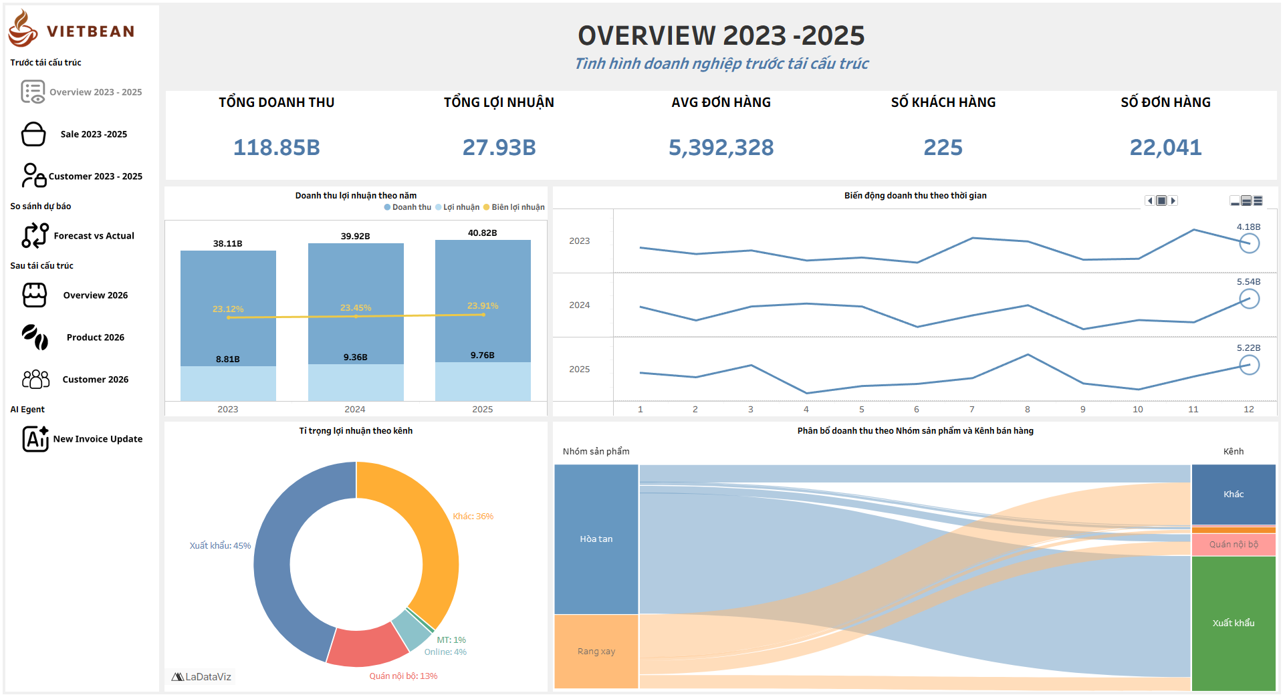
Hình 8.1 Dashboard Overview (2023 - 2025)
Trong giai đoạn 2023–2025, doanh nghiệp ghi nhận tổng doanh thu 118,85 tỷ đồng, tổng lợi nhuận 27,93 tỷ đồng, tương ứng biên lợi nhuận khoảng 23,5%. Trong cùng giai đoạn, doanh nghiệp phát sinh hơn 22.000 đơn hàng, với giá trị trung bình mỗi đơn khoảng 5,4 triệu đồng và có 225 khách hàng.
Các chỉ số tổng quan cho thấy doanh nghiệp có quy mô hoạt động tương đối lớn, với hệ thống sản xuất và nhiều kênh bán hàng. Tuy nhiên, hiệu quả kinh doanh chưa thực sự tương xứng với quy mô. Số lượng khách hàng trong ba năm chỉ đạt 225 khách hàng duy nhất, cho thấy độ phủ thị trường còn hạn chế và hoạt động kinh doanh vẫn có mức độ phụ thuộc nhất định vào tệp khách hàng hiện hữu.
- Doanh thu và lợi nhuận theo năm
Doanh thu, lợi nhuận và biên lợi nhuận tương đối ổn định trong cả ba năm. Doanh thu tăng từ 38,11 tỷ đồng năm 2023 lên 39,92 tỷ đồng năm 2024, tương đương khoảng 4,8%, sau đó tăng lên 40,82 tỷ đồng năm 2025, với mức tăng chỉ khoảng 2,3%. Lợi nhuận cũng tăng từ 8,81 tỷ đồng lên 9,36 tỷ đồng và 9,76 tỷ đồng. Trong khi đó, biên lợi nhuận chỉ dao động trong khoảng 23,1%–23,9%, gần như không có sự thay đổi đáng kể.
Mặc dù doanh nghiệp vẫn duy trì được tăng trưởng qua từng năm, tốc độ tăng trưởng có dấu hiệu chậm lại và chưa tạo ra bước đột phá rõ rệt. Mô hình kinh doanh trong giai đoạn này chủ yếu duy trì hoạt động hiện tại thay vì tạo ra động lực tăng trưởng mới.
- Biến động doanh thu theo thời gian
Doanh thu trong giai đoạn 2023–2025 có sự biến động theo mùa vụ, mặc dù mức độ và thời điểm tăng giảm giữa các năm không hoàn toàn giống nhau. Doanh thu có xu hướng cao hơn vào đầu năm, khoảng tháng 7–8 và giai đoạn cuối năm, đặc biệt là tháng 11–12. Đây có thể là những giai đoạn gắn với nhu cầu tiêu dùng tăng cao, các dịp lễ, Tết hoặc hoạt động mua hàng cuối năm.
Ngược lại, một số tháng có doanh thu thấp hơn và chưa hình thành xu hướng ổn định giữa các năm. Yếu tố mùa vụ cần được tính đến khi lập kế hoạch doanh số, sản xuất và tồn kho, thay vì phân bổ nguồn lực đồng đều cho tất cả các tháng.
- Cơ cấu doanh thu theo sản phẩm và kênh
Trong giai đoạn này, doanh nghiệp tập trung chủ yếu vào hai nhóm sản phẩm là Cà phê hòa tan và Cà phê rang xay. Cà phê hòa tan chiếm khoảng 70% doanh thu và được phân phối trên hầu hết các kênh bán hàng. Đặc biệt, Hòa tan đóng góp phần lớn doanh thu của kênh Xuất khẩu, trong khi Rang xay có vai trò rõ rệt hơn ở các kênh nội địa. Điều này phản ánh sự khác biệt nhất định về nhu cầu giữa hai thị trường: khách hàng quốc tế có xu hướng sử dụng sản phẩm Hòa tan nhiều hơn, trong khi thị trường nội địa có sự hiện diện rõ hơn của Rang xay.
Kênh Xuất khẩu chiếm trên 60% tổng doanh thu, cho thấy doanh nghiệp phụ thuộc khá lớn vào một kênh bán hàng, trong khi các kênh nội địa chưa được khai thác tương xứng.
Tuy nhiên, doanh thu cao không đồng nghĩa với hiệu quả cao. Xuất khẩu chỉ đóng góp khoảng 45% tổng lợi nhuận, trong khi nhóm Khác chỉ chiếm khoảng 20% doanh thu nhưng đóng góp tới 36% tổng lợi nhuận. Biên lợi nhuận của Xuất khẩu chỉ khoảng 17,5%–17,9%, trong khi nhóm Khác đạt khoảng 30%–32%.
Kênh Quán nội bộ đóng góp khoảng 13% lợi nhuận, Online khoảng 4%. Đáng chú ý, MT có quy mô doanh thu và lợi nhuận còn nhỏ nhưng biên lợi nhuận đạt khoảng 39%–46%, trong khi Online đạt khoảng 33%–36%. Điều này cho thấy vấn đề của doanh nghiệp không đơn thuần nằm ở quy mô doanh thu mà còn ở cơ cấu doanh thu và khả năng chuyển hóa doanh thu thành lợi nhuận.
- Kết luận
Giai đoạn trước tái cấu trúc tồn tại ba vấn đề chính: tốc độ tăng trưởng doanh thu và lợi nhuận đang chậm lại; doanh nghiệp phụ thuộc lớn vào kênh Xuất khẩu, đặc biệt là nhóm Hòa tan, trong khi biên lợi nhuận của kênh này thấp; và một số kênh có biên lợi nhuận tốt như MT, Online và nhóm truyền thống/Horeca chưa được khai thác tương xứng.
Như vậy, doanh nghiệp có quy mô, sản phẩm và doanh thu nhưng cơ cấu tăng trưởng chưa tối ưu, khả năng tạo lợi nhuận chưa tương xứng với nguồn lực hiện có. Đây là cơ sở để thực hiện tái cấu trúc với trọng tâm không chỉ là tăng doanh thu mà còn nâng cao chất lượng doanh thu, mở rộng thị trường và tối ưu hiệu quả lợi nhuận.

Dashboard sales chi tiết các năm 2023-2025
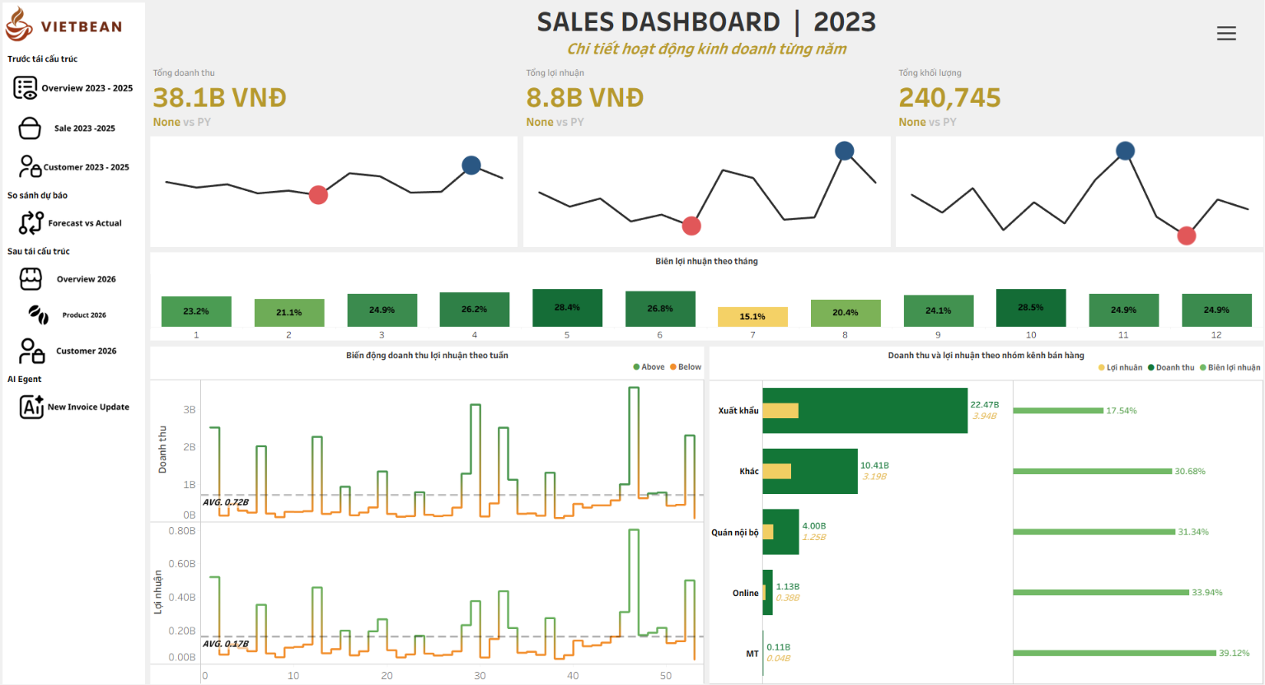
Hình 8.2 Dashboard Sales 2023
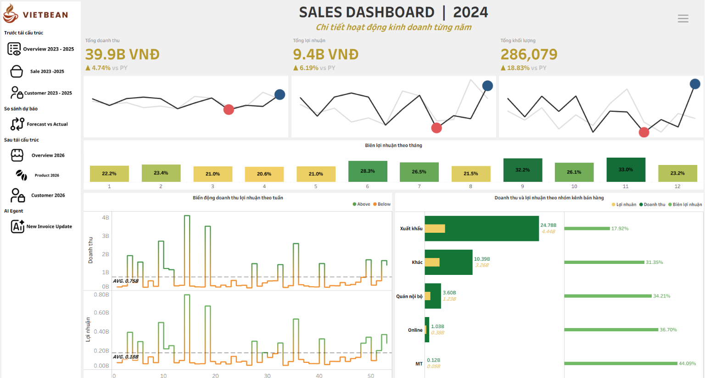
Hình 8.3 Dashboard Sales 2024
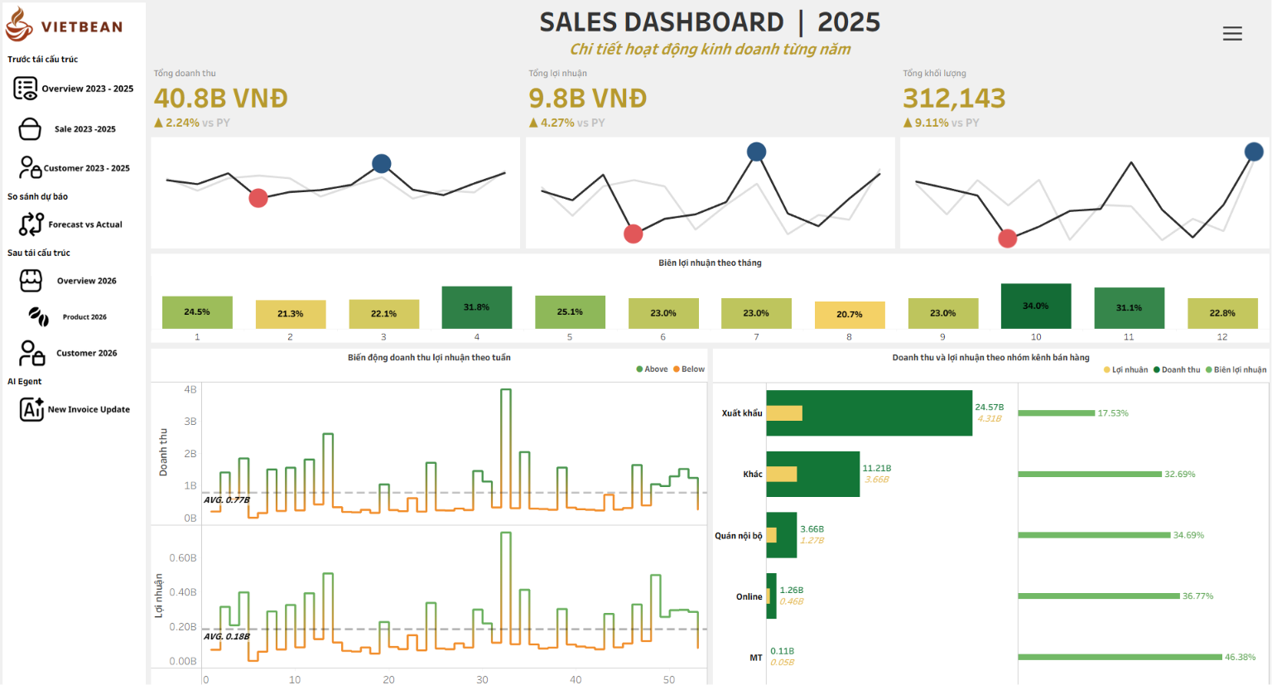
Hình 8.4 Dashboard Sales 2025
Xét về quy mô, doanh thu, lợi nhuận và khối lượng bán ra đều tăng qua ba năm. Doanh thu tăng từ 38,1 tỷ đồng năm 2023 lên 39,9 tỷ đồng năm 2024 và 40,8 tỷ đồng năm 2025; lợi nhuận tăng tương ứng từ 8,8 tỷ đồng lên 9,4 tỷ đồng và 9,8 tỷ đồng.
Tuy nhiên, khối lượng bán ra tăng nhanh hơn đáng kể so với doanh thu. Năm 2024, khối lượng tăng gần 19% trong khi doanh thu chỉ tăng khoảng 4,7%; năm 2025, khối lượng tiếp tục tăng hơn 9% nhưng doanh thu chỉ tăng khoảng 2,2%. Điều này cho thấy quy mô sản lượng vẫn mở rộng nhưng chưa chuyển hóa tương ứng thành tăng trưởng doanh thu. Lợi nhuận vẫn tăng nhanh hơn doanh thu trong hai năm sau, cho thấy hiệu quả sinh lợi có cải thiện nhưng chưa đủ lớn để tạo ra bước nhảy rõ rệt.
- Biên lợi nhuận theo thời gian
Một đặc điểm nhất quán giữa ba năm là biên lợi nhuận biến động khá rõ theo tháng. Mỗi năm đều xuất hiện những tháng có biên lợi nhuận trên 30%, xen kẽ với các tháng chỉ quanh mức 20%–25%.
Năm 2023, biên lợi nhuận cao nhất ở tháng 5 và tháng 10, lần lượt khoảng 28,4% và 28,5%, trong khi tháng 7 thấp nhất với 15,1%. Năm 2024, tháng 11 đạt cao nhất 33%, tháng 9 đạt 32,2%, trong khi tháng 4 thấp nhất với 20,6%. Năm 2025, tháng 10 đạt 34%, tháng 4 đạt 31,8%, còn tháng 8 thấp nhất với 20,7%.
Như vậy, yếu tố nhất quán không nằm ở một tháng cụ thể luôn có biên lợi nhuận cao hoặc thấp, mà ở sự phân hóa mạnh của biên lợi nhuận giữa các tháng. Các tháng có biên lợi nhuận cao cũng dịch chuyển giữa các năm, cho thấy yếu tố mùa vụ tồn tại nhưng không hoàn toàn cố định và còn chịu ảnh hưởng của cơ cấu sản phẩm, cơ cấu kênh và chính sách bán hàng.
- Cơ cấu kênh bán hàng
Cơ cấu doanh thu theo kênh trong ba năm tương đối ổn định. Xuất khẩu luôn là kênh tạo doanh thu lớn nhất, lần lượt đạt 22,47 tỷ đồng năm 2023, 24,78 tỷ đồng năm 2024 và 24,57 tỷ đồng năm 2025. Tiếp theo là nhóm Khác, Quán nội bộ, Online và MT.
Năm 2025, doanh thu Xuất khẩu giảm nhẹ từ 24,78 tỷ đồng xuống 24,57 tỷ đồng, trong khi Khác tăng từ 10,39 tỷ đồng lên 11,21 tỷ đồng và Online tăng từ 1,03 tỷ đồng lên 1,26 tỷ đồng. Đây là dấu hiệu cho thấy động lực tăng trưởng bắt đầu dịch chuyển sang một số kênh khác, mặc dù chưa đủ lớn để thay đổi cơ cấu tổng thể.
- Biên lợi nhuận theo kênh
Trong khi cơ cấu doanh thu tương đối ổn định, biên lợi nhuận của các kênh lại có sự khác biệt rõ rệt. Biên lợi nhuận Xuất khẩu gần như không thay đổi, từ 17,54% năm 2023, 17,92% năm 2024 xuống 17,53% năm 2025.
Ngược lại, các kênh còn lại có xu hướng cải thiện. Biên lợi nhuận Khác tăng từ 30,68% lên 32,69%; Quán nội bộ từ 31,34% lên 34,69%; Online từ 33,94% lên 36,77%; và MT từ 39,12% lên 46,38%.
Điều này cho thấy doanh nghiệp đã có những kênh có khả năng sinh lợi tốt, nhưng quy mô của các kênh này còn nhỏ nên chưa tạo được tác động lớn đến tổng kết quả kinh doanh.
- Biến động doanh thu theo tuần

Doanh thu và lợi nhuận có độ biến động lớn giữa các tuần. Một số tuần đạt 2–4 tỷ đồng doanh thu, trong khi nhiều tuần nằm dưới mức trung bình. Các đỉnh doanh thu thường đi kèm với đỉnh lợi nhuận, cho thấy kết quả kinh doanh theo tuần chưa thực sự ổn định và còn phụ thuộc vào một số tuần có đơn hàng lớn.
- Kết luận
Giai đoạn 2023–2025 duy trì tăng trưởng về doanh thu, lợi nhuận và khối lượng, trong khi cơ cấu kênh tương đối ổn định và Xuất khẩu luôn là kênh doanh thu chủ lực. Tuy nhiên, khối lượng tăng nhanh hơn doanh thu, tốc độ tăng doanh thu có xu hướng chậm lại và doanh thu, lợi nhuận vẫn biến động mạnh theo thời gian.
Điểm tích cực là các kênh ngoài Xuất khẩu đang cải thiện về biên lợi nhuận. Vì vậy, vấn đề của mô hình cũ không nằm ở việc doanh nghiệp không có kênh bán hàng hiệu quả, mà ở việc các kênh này chưa đạt quy mô đủ lớn, trong khi kênh tạo doanh thu lớn nhất lại có biên lợi nhuận thấp. Đây là khoảng trống cần được giải quyết trong quá trình tái cấu trúc.

Dashboard khách hàng 2023-2025
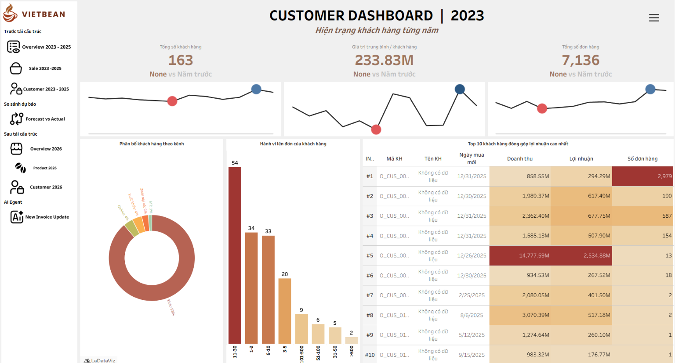
Hình 8.5 Dashboard Customer 2023
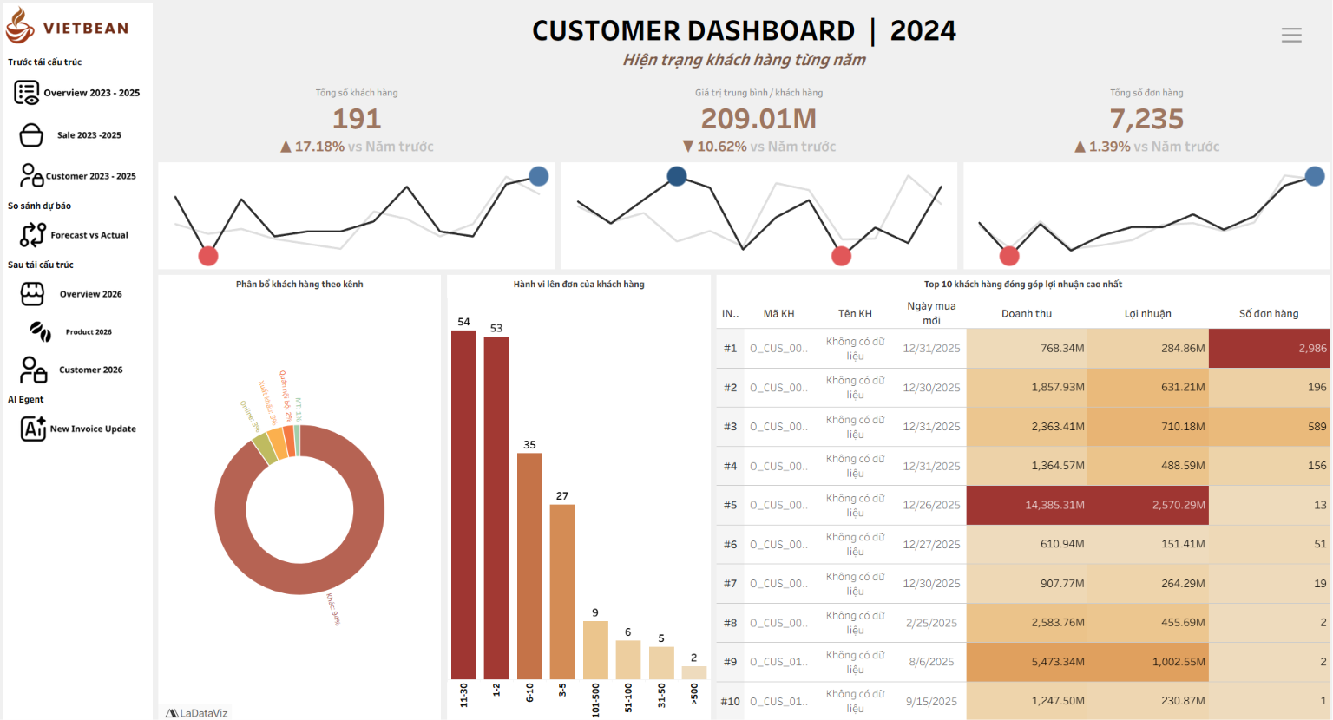
Hình 8.6 Dashboard Customer 2024
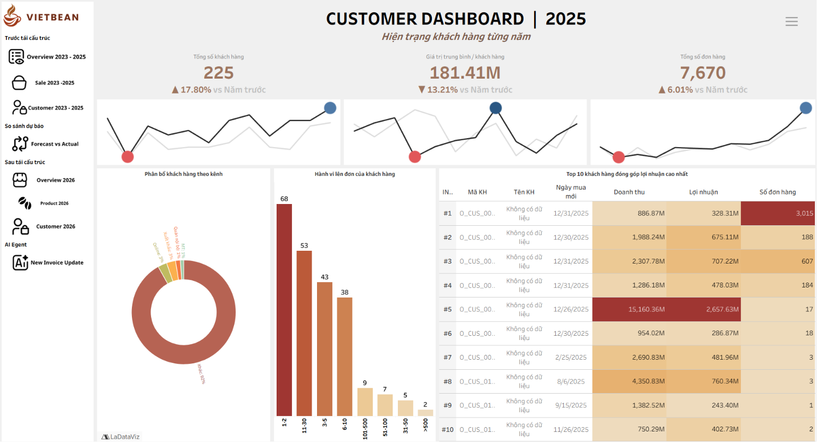
Hình 8.7 Dashboard Customer 2025
Trong giai đoạn 2023–2025, số lượng khách hàng tăng liên tục từ 163 khách hàng năm 2023 lên 191 khách hàng năm 2024 và 225 khách hàng năm 2025. Số lượng đơn hàng cũng tăng từ 7.136 lên 7.670 đơn. Điều này cho thấy doanh nghiệp vẫn duy trì khả năng mở rộng tệp khách hàng và gia tăng số lượng giao dịch qua các năm.
Tuy nhiên, giá trị trung bình trên mỗi khách hàng lại có xu hướng giảm, từ 233,83 triệu đồng năm 2023 xuống 209,01 triệu đồng năm 2024 và 181,41 triệu đồng năm 2025, tương đương giảm khoảng 22% so với năm 2023. Như vậy, số lượng khách hàng tăng nhưng giá trị kinh tế trung bình mà mỗi khách hàng mang lại đang giảm dần.
Hành vi mua hàng cũng cho thấy phần tăng trưởng khách hàng tập trung nhiều vào nhóm có tần suất mua thấp. Nhóm khách hàng phát sinh 1–2 đơn tăng từ 34 khách hàng năm 2023 lên 68 khách hàng năm 2025, trong khi nhóm 3–5 đơn tăng từ 20 lên 43 khách hàng. Ngược lại, nhóm khách hàng có 11–30 đơn gần như ổn định ở mức 53–54 khách hàng mỗi năm. Điều này cho thấy nhóm khách hàng mua thường xuyên chưa mở rộng tương ứng với tốc độ tăng tổng số khách hàng.
Doanh nghiệp vẫn duy trì một nhóm khách hàng chủ lực có đóng góp lợi nhuận cao. Một số khách hàng liên tục xuất hiện trong Top 10 qua cả ba năm, cho thấy nhóm khách hàng có giá trị và mức đóng góp tương đối ổn định. Tuy nhiên, mức độ đóng góp giữa các khách hàng có sự chênh lệch lớn. Có những khách hàng chỉ phát sinh một vài đơn nhưng tạo ra doanh thu và lợi nhuận lớn, trong khi một số khách hàng có số lượng đơn rất cao nhưng giá trị mỗi đơn thấp.
Do đó, số lượng đơn hàng không phản ánh đầy đủ giá trị của khách hàng. Việc đánh giá khách hàng cần đồng thời xem xét tần suất mua, doanh thu và lợi nhuận để xác định những khách hàng thực sự có giá trị đối với doanh nghiệp.
- Kết luận
Trong giai đoạn 2023–2025, doanh nghiệp tăng được số lượng khách hàng và đơn hàng nhưng giá trị trung bình trên mỗi khách hàng liên tục suy giảm. Tệp khách hàng mới và nhóm khách hàng có tần suất mua thấp gia tăng, trong khi nhóm khách hàng mua thường xuyên chưa mở rộng đáng kể. Đồng thời, lợi nhuận vẫn phụ thuộc vào một nhóm khách hàng chủ lực.
Vì vậy, vấn đề không chỉ là tiếp tục mở rộng số lượng khách hàng mà quan trọng hơn là nâng cao chất lượng tệp khách hàng thông qua gia tăng tần suất mua, giá trị mua và duy trì nhóm khách hàng có đóng góp lợi nhuận cao.

Dashboard tổng quan hiệu quả tái cấu trúc
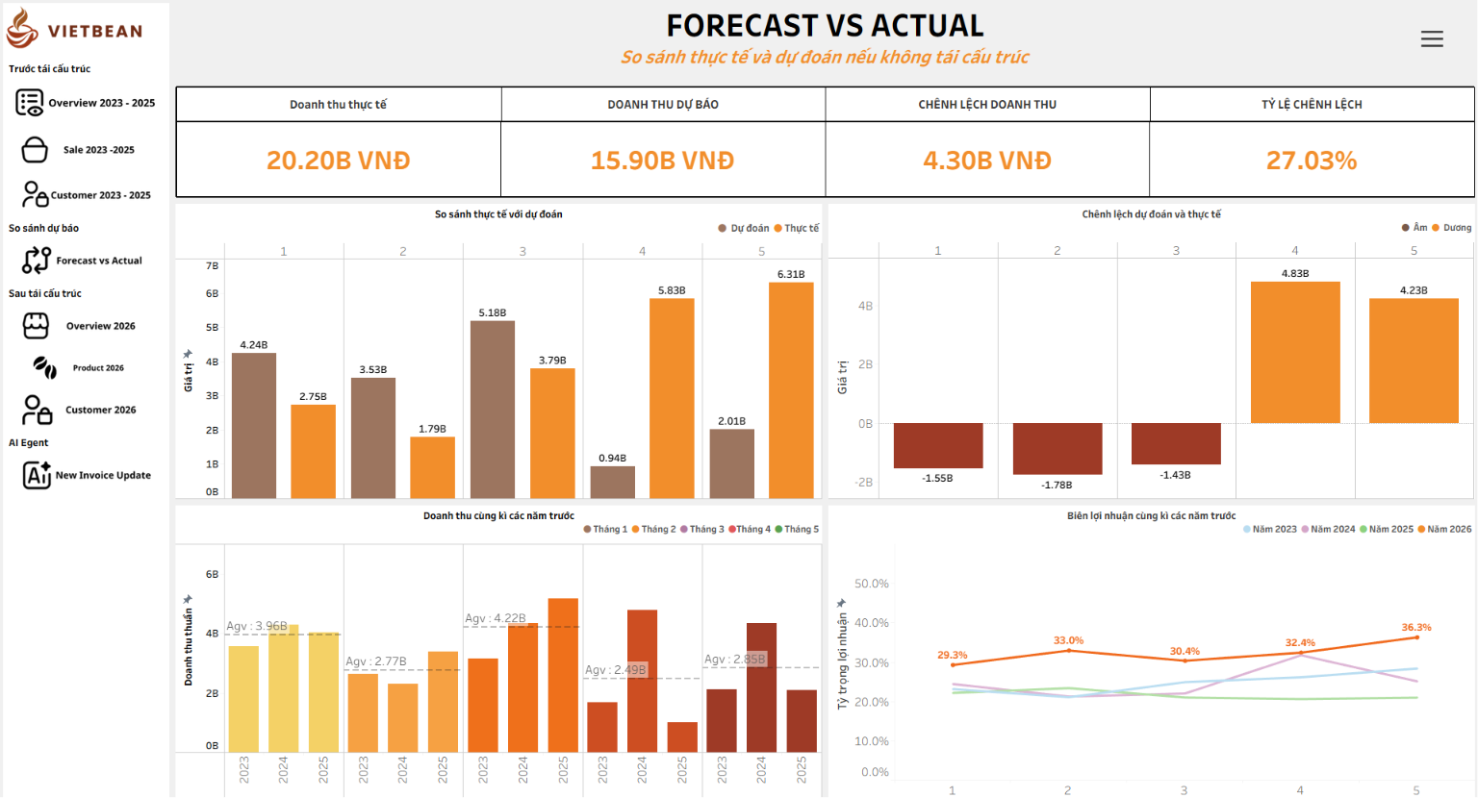
Hình 8.8 Dashboard Forecast vs Actual
Sau khi nhận diện những hạn chế trong giai đoạn 2023–2025, doanh nghiệp thực hiện tái cấu trúc bộ máy vận hành và điều chỉnh chính sách giá bán. Hiệu quả của quá trình này được đánh giá thông qua việc so sánh doanh thu thực tế với kết quả dự báo, đồng thời đối chiếu với kết quả cùng kỳ của các năm trước.
Trong 5 tháng đầu năm 2026, doanh thu thực tế đạt 20,2 tỷ đồng, trong khi doanh thu dự báo đạt 15,9 tỷ đồng. Chênh lệch giữa thực tế và dự báo là 4,3 tỷ đồng, tương đương hơn 27%. Kết quả này cho thấy doanh thu thực tế đang cao hơn đáng kể so với mức kết quả dự kiến nếu doanh nghiệp tiếp tục vận hành theo mô hình cũ.
Xét theo từng tháng, tháng 1 và tháng 2 ghi nhận doanh thu thực tế thấp hơn dự báo lần lượt khoảng 1,55 tỷ đồng và 1,78 tỷ đồng, đồng thời thấp hơn đáng kể so với mức trung bình cùng kỳ các năm trước. Tháng 1 là thời điểm doanh nghiệp bắt đầu tái cấu trúc bộ máy vận hành, khiến hoạt động bán hàng chưa tập trung hoàn toàn. Việc điều chỉnh chính sách giá cũng tạo ra phản ứng từ một bộ phận khách hàng cũ, dẫn đến một số khách hàng rời bỏ và doanh thu giảm mạnh. Tháng 2 tiếp tục chịu ảnh hưởng của thời gian nghỉ Tết và tác động từ quá trình tái cấu trúc.
Từ tháng 3, doanh thu bắt đầu tăng mạnh và khoảng cách so với dự báo cũng như kết quả cùng kỳ các năm trước được thu hẹp. Đến tháng 4 và tháng 5, doanh thu tiếp tục tăng mạnh, vượt toàn bộ các tháng trước đó và phá vỡ xu hướng giảm thường thấy trong cùng kỳ các năm trước. Hai tháng này đều tạo ra mức chênh lệch dương hơn 4 tỷ đồng so với dự báo. Điều này cho thấy tác động tích cực của quá trình tái cấu trúc bắt đầu thể hiện rõ theo thời gian.
Bên cạnh doanh thu, hiệu quả lợi nhuận cũng được cải thiện. Trong giai đoạn 2023–2025, biên lợi nhuận theo tháng chủ yếu dao động trong khoảng 20%–30%, trong khi 5 tháng đầu năm 2026 duy trì ở mức khoảng 29%–45%. Đặc biệt, tháng 5 đạt 45,2%, cao hơn đáng kể so với mức cao nhất của các năm trước trong cùng giai đoạn.
Sự cải thiện này cho thấy những thay đổi trong chính sách giá bán và định hướng kinh doanh đã tác động tích cực đến khả năng tạo lợi nhuận. Doanh nghiệp đang chuyển từ định hướng cạnh tranh chủ yếu bằng giá sang nâng cao giá trị sản phẩm, thương hiệu và chất lượng.
- Kết luận
Kết quả 5 tháng đầu năm 2026 cho thấy quá trình tái cấu trúc tạo ra những chuyển biến tích cực trên cả doanh thu và lợi nhuận. Doanh thu thực tế vượt dự báo 27,03%, trong khi biên lợi nhuận được cải thiện đáng kể so với giai đoạn trước. Đặc biệt, sự tăng trưởng mạnh trong tháng 4 và tháng 5 cho thấy doanh nghiệp đang dần vượt qua giai đoạn chuyển đổi ban đầu và hình thành xu hướng kinh doanh tích cực hơn.

Dashboard chi tiết hoạt động bán hàng 2026
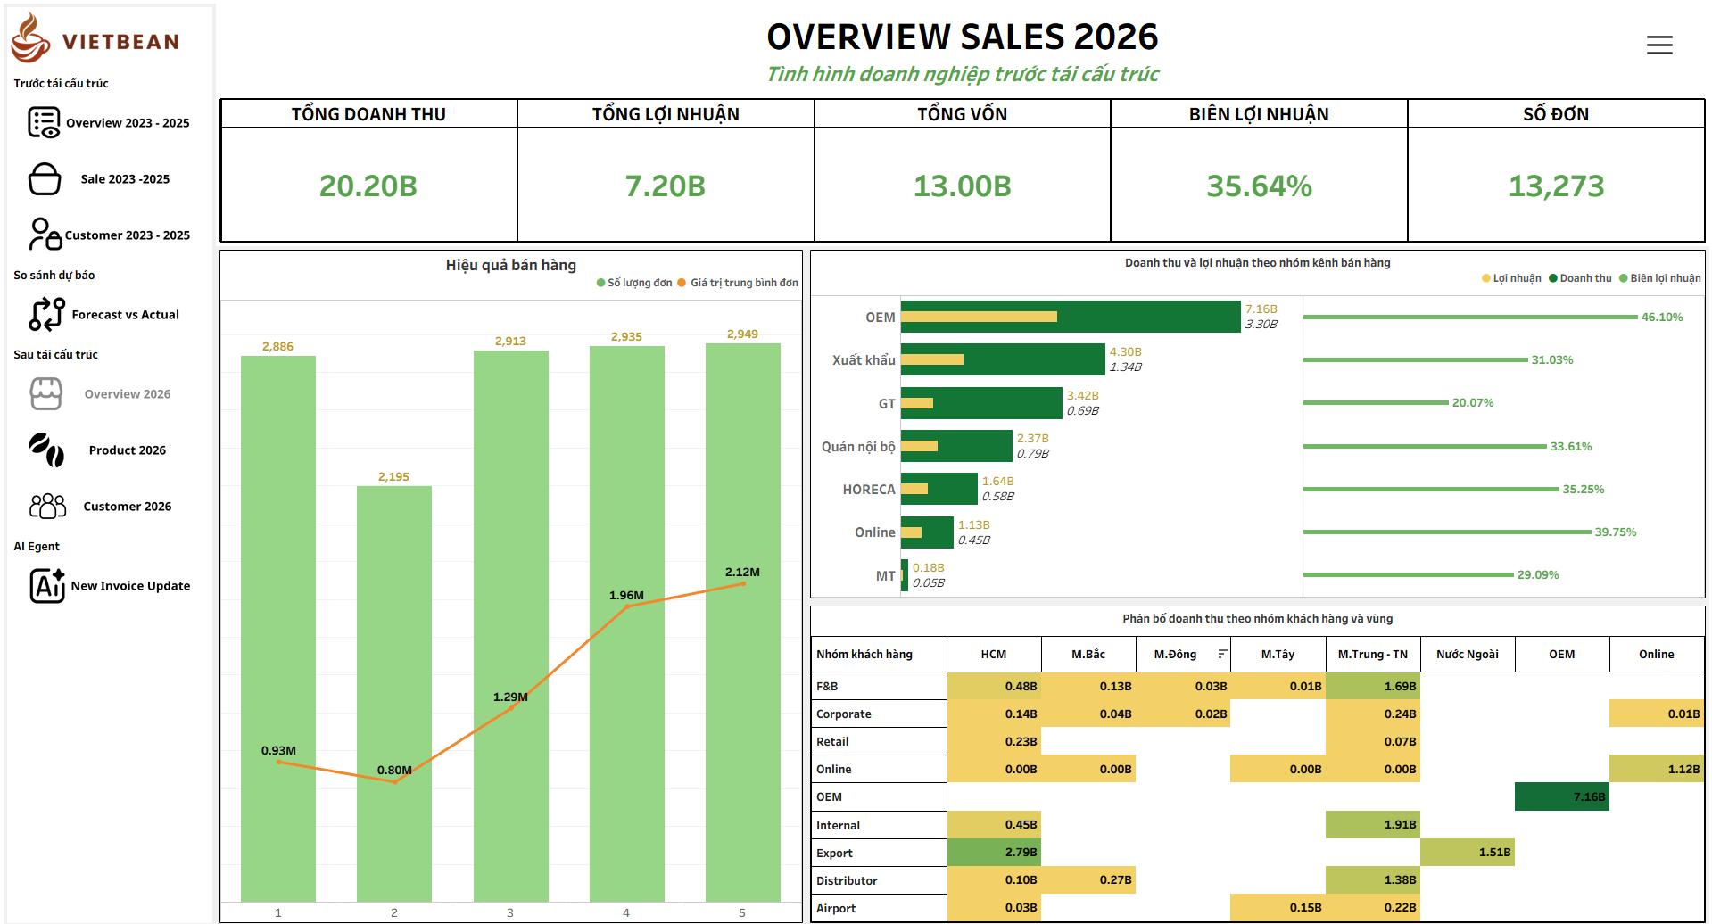
Hình 8.9 Dashboard Overview Sales 2026

Trong 5 tháng đầu năm 2026, doanh nghiệp ghi nhận 20,2 tỷ đồng doanh thu, 13 tỷ đồng giá vốn và 7,2 tỷ đồng lợi nhuận, tương ứng biên lợi nhuận 35,64%. Chỉ trong 5 tháng, lợi nhuận đã đạt khoảng 74% mức lợi nhuận của cả năm cao nhất trong giai đoạn 2023–2025, cho thấy hiệu quả kinh doanh được cải thiện đáng kể sau tái cấu trúc.
Số lượng đơn hàng đạt 13.273 đơn, cao hơn đáng kể so với cùng kỳ các năm trước. Tuy nhiên, mức tăng này một phần đến từ việc năm 2026 ghi nhận thêm các hóa đơn bán nước tại kênh Quán. Vì vậy, hiệu quả bán hàng cần được đánh giá kết hợp giữa số lượng đơn hàng và giá trị trung bình mỗi đơn. Giá trị trung bình mỗi đơn tăng từ 0,93 triệu đồng tháng 1 lên 2,12 triệu đồng tháng 5, cho thấy giá trị giao dịch đang được cải thiện theo thời gian.
Trong giai đoạn này, doanh nghiệp phân chia lại hệ thống kênh bán hàng nhằm quản lý rõ hơn từng nhóm khách hàng và xây dựng định hướng riêng cho từng kênh. Kênh Khác được phân tách thành GT và Horeca, đồng thời bổ sung thêm OEM.
- Hiệu quả theo kênh
OEM là kênh nổi bật nhất, đạt 7,16 tỷ đồng doanh thu, 3,30 tỷ đồng lợi nhuận và biên lợi nhuận 46,10%. Kênh này vừa tạo quy mô doanh thu lớn vừa có khả năng sinh lợi cao, trở thành động lực tăng trưởng mới của doanh nghiệp.
Xuất khẩu đứng thứ hai với 4,30 tỷ đồng doanh thu, 1,34 tỷ đồng lợi nhuận và biên lợi nhuận 31,03%. So với mức 17%–18% trước tái cấu trúc, biên lợi nhuận của kênh đã cải thiện đáng kể. Việc điều chỉnh chính sách giá khiến một số đối tác cũ không tiếp tục hợp tác, nhưng phần doanh thu còn lại có khả năng sinh lợi tốt hơn, thể hiện sự chuyển dịch từ ưu tiên quy mô doanh thu sang chất lượng doanh thu.
GT đạt 3,42 tỷ đồng doanh thu và 0,69 tỷ đồng lợi nhuận, với biên lợi nhuận 20,07%, thấp nhất trong các kênh hiện tại. Kênh này chủ yếu duy trì tệp khách hàng hiện hữu và tiếp tục áp dụng các chính sách bán hàng, khuyến mãi để duy trì quan hệ khách hàng và tạo thời gian thích nghi với chính sách giá mới.
Quán nội bộ đạt 2,37 tỷ đồng doanh thu, 0,79 tỷ đồng lợi nhuận, biên lợi nhuận 33,61%. Mô hình kết hợp quán cà phê và showroom giúp khách hàng trực tiếp tiếp cận, trải nghiệm sản phẩm và tạo thêm điểm tiếp xúc với thương hiệu.
Horeca đạt 1,64 tỷ đồng doanh thu, với biên lợi nhuận 35,25%, phù hợp với định hướng mở rộng thị trường khách hàng doanh nghiệp. Online đạt 1,13 tỷ đồng doanh thu, biên lợi nhuận sản phẩm 39,75%. Tuy nhiên, sau khi xét các chi phí vận hành, marketing và chi phí nền tảng, lợi nhuận thực tế của Online vẫn thấp. Do đó, kênh này hiện có vai trò quan trọng hơn trong xây dựng thương hiệu và mở rộng tệp khách hàng. MT có quy mô nhỏ với 0,18 tỷ đồng doanh thu nhưng biên lợi nhuận đạt 29,09%, cho thấy vẫn còn khả năng mở rộng trong tương lai.
- Phân bổ theo khách hàng và khu vực
Doanh thu hiện tập trung chủ yếu ở nhóm khách hàng OEM và Xuất khẩu. Các nhóm khách hàng còn lại tập trung chủ yếu tại TP. Hồ Chí Minh và khu vực Miền Trung – Tây Nguyên. Trong đó, nhóm FnB, Distributor và Retail có mức đóng góp tương đối tốt, trong khi các nhóm còn lại phân bố rải rác và quy mô doanh thu còn nhỏ.
- Kết luận
Hoạt động bán hàng 5 tháng đầu năm 2026 cho thấy cơ cấu kinh doanh đã thay đổi rõ rệt sau tái cấu trúc. Doanh nghiệp không còn phụ thuộc hoàn toàn vào Xuất khẩu mà đã hình thành thêm động lực tăng trưởng từ OEM, đồng thời phân tách rõ hơn các kênh GT, Horeca, Quán nội bộ và Online.
Sự thay đổi không chỉ nằm ở quy mô doanh thu mà còn ở chất lượng doanh thu. Một số kênh mới và các kênh được định hướng phát triển có biên lợi nhuận cao, trong khi Xuất khẩu cũng cải thiện đáng kể biên lợi nhuận sau điều chỉnh chính sách giá. Điều này cho thấy doanh nghiệp đang từng bước chuyển từ mô hình ưu tiên doanh thu sang mô hình chú trọng đồng thời tăng trưởng và hiệu quả lợi nhuận.

Dashboard sản phẩm 2026
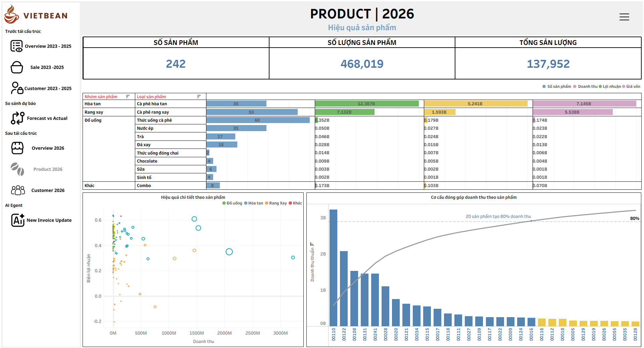
Hình 8.10 Dashboard Product 2026
Trong 5 tháng đầu năm 2026, doanh nghiệp đang kinh doanh 242 sản phẩm, với hơn 468 nghìn sản phẩm được bán ra và tổng khối lượng cà phê gần 138 tấn. Mặc dù sản lượng tương đương với cùng kỳ các năm trước, doanh thu và lợi nhuận lại vượt trội hơn đáng kể. Điều này cho thấy sự cải thiện trong năm 2026 không chỉ đến từ sản lượng tiêu thụ mà còn từ giá trị và hiệu quả sinh lợi của danh mục sản phẩm.
So với giai đoạn trước tái cấu trúc, danh mục năm 2026 được mở rộng với sự xuất hiện của nhóm Đồ uống, bên cạnh Hòa tan, Rang xay và nhóm Khác. Tuy nhiên, doanh thu vẫn tập trung chủ yếu vào hai nhóm Cà phê hòa tan và Cà phê rang xay.
Cà phê hòa tan là nhóm sản phẩm chủ lực với 35 sản phẩm, tạo ra 12,39 tỷ đồng doanh thu và 5,24 tỷ đồng lợi nhuận, chiếm hơn 60% tổng doanh thu và hơn 70% tổng lợi nhuận. Với giá vốn khoảng 7,15 tỷ đồng, nhóm này đạt biên lợi nhuận khoảng 42%, cho thấy Hòa tan vừa có quy mô doanh thu lớn vừa có hiệu quả sinh lợi cao.
Cà phê rang xay gồm 53 sản phẩm, tạo ra 7,13 tỷ đồng doanh thu và 1,59 tỷ đồng lợi nhuận, với biên lợi nhuận khoảng 22%. Mặc dù có số lượng sản phẩm nhiều hơn Hòa tan, doanh thu và lợi nhuận thấp hơn đáng kể. Điều này cho thấy danh mục Rang xay còn dư địa cải thiện về cơ cấu sản phẩm, giá bán và hiệu quả chi phí.
Đồ uống là nhóm sản phẩm mới được phát triển trong giai đoạn tái cấu trúc, hiện tạo ra khoảng 0,45 tỷ đồng doanh thu. Quy mô còn nhỏ nhưng một số sản phẩm có biên lợi nhuận tương đối tốt, cho thấy tiềm năng mở rộng, đặc biệt khi doanh nghiệp phát triển mô hình Quán và showroom. Combo tạo ra khoảng 0,17 tỷ đồng doanh thu và 0,10 tỷ đồng lợi nhuận, có thể đóng vai trò hỗ trợ bán hàng và gia tăng giá trị đơn hàng.
- Hiệu quả theo từng sản phẩm
Biểu đồ hiệu quả chi tiết cho thấy khả năng sinh lợi giữa các sản phẩm có sự phân hóa rõ rệt. Phần lớn sản phẩm có biên lợi nhuận dương, tuy nhiên quy mô doanh thu và khả năng sinh lợi không đồng nhất. Một số sản phẩm tạo ra doanh thu lớn đồng thời duy trì biên lợi nhuận tốt, trong khi một số sản phẩm có biên lợi nhuận cao nhưng doanh thu còn thấp.
Một số sản phẩm có biên lợi nhuận âm nhưng doanh thu tương đối nhỏ và chưa ảnh hưởng đáng kể đến kết quả chung. Trong bối cảnh tái cấu trúc, việc chấp nhận lợi nhuận thấp hoặc thậm chí chịu lỗ ở một số sản phẩm có thể là chiến lược có chủ đích nhằm phục vụ các mục tiêu như ra mắt sản phẩm mới, khuyến mãi, tặng hàng, dùng thử hoặc thu hút khách hàng.
Do đó, hiệu quả sản phẩm không nên được đánh giá chỉ dựa trên biên lợi nhuận âm hay dương mà cần xem xét cả vai trò của sản phẩm trong toàn bộ danh mục và chiến lược kinh doanh. Đối với những sản phẩm đồng thời có doanh thu thấp, biên lợi nhuận âm và không mang lại giá trị chiến lược, doanh nghiệp cần tiếp tục đánh giá để quyết định duy trì hoặc loại bỏ.
- Mức độ tập trung doanh thu
Phân tích Pareto cho thấy khoảng 20 sản phẩm tạo ra 80% tổng doanh thu. Như vậy, mặc dù doanh nghiệp đang kinh doanh tới 242 sản phẩm, phần lớn doanh thu vẫn được tạo ra bởi một nhóm sản phẩm tương đối nhỏ.
Đây là lợi thế vì doanh nghiệp đã xác định được những sản phẩm có khả năng tạo doanh thu và có thể ưu tiên nguồn lực phát triển. Tuy nhiên, mức độ tập trung cao cũng tạo ra rủi ro khi kết quả kinh doanh phụ thuộc lớn vào một số sản phẩm chủ lực. Nếu nhu cầu thị trường hoặc khả năng cạnh tranh của các sản phẩm này thay đổi, kết quả kinh doanh tổng thể có thể bị ảnh hưởng.
- Kết luận
Danh mục sản phẩm năm 2026 cho thấy doanh nghiệp đã cải thiện đáng kể hiệu quả kinh doanh, đồng thời bắt đầu mở rộng sang các nhóm sản phẩm mới. Tuy nhiên, doanh thu vẫn tập trung cao vào một nhóm sản phẩm chủ lực và hiệu quả sinh lợi giữa các sản phẩm có sự phân hóa rõ rệt. Vì vậy, doanh nghiệp cần tiếp tục ưu tiên các sản phẩm có khả năng tạo doanh thu và lợi nhuận cao, đồng thời đánh giá vai trò của các sản phẩm có hiệu quả thấp để tối ưu danh mục trong các giai đoạn tiếp theo.

Dashboard khách hàng 2026
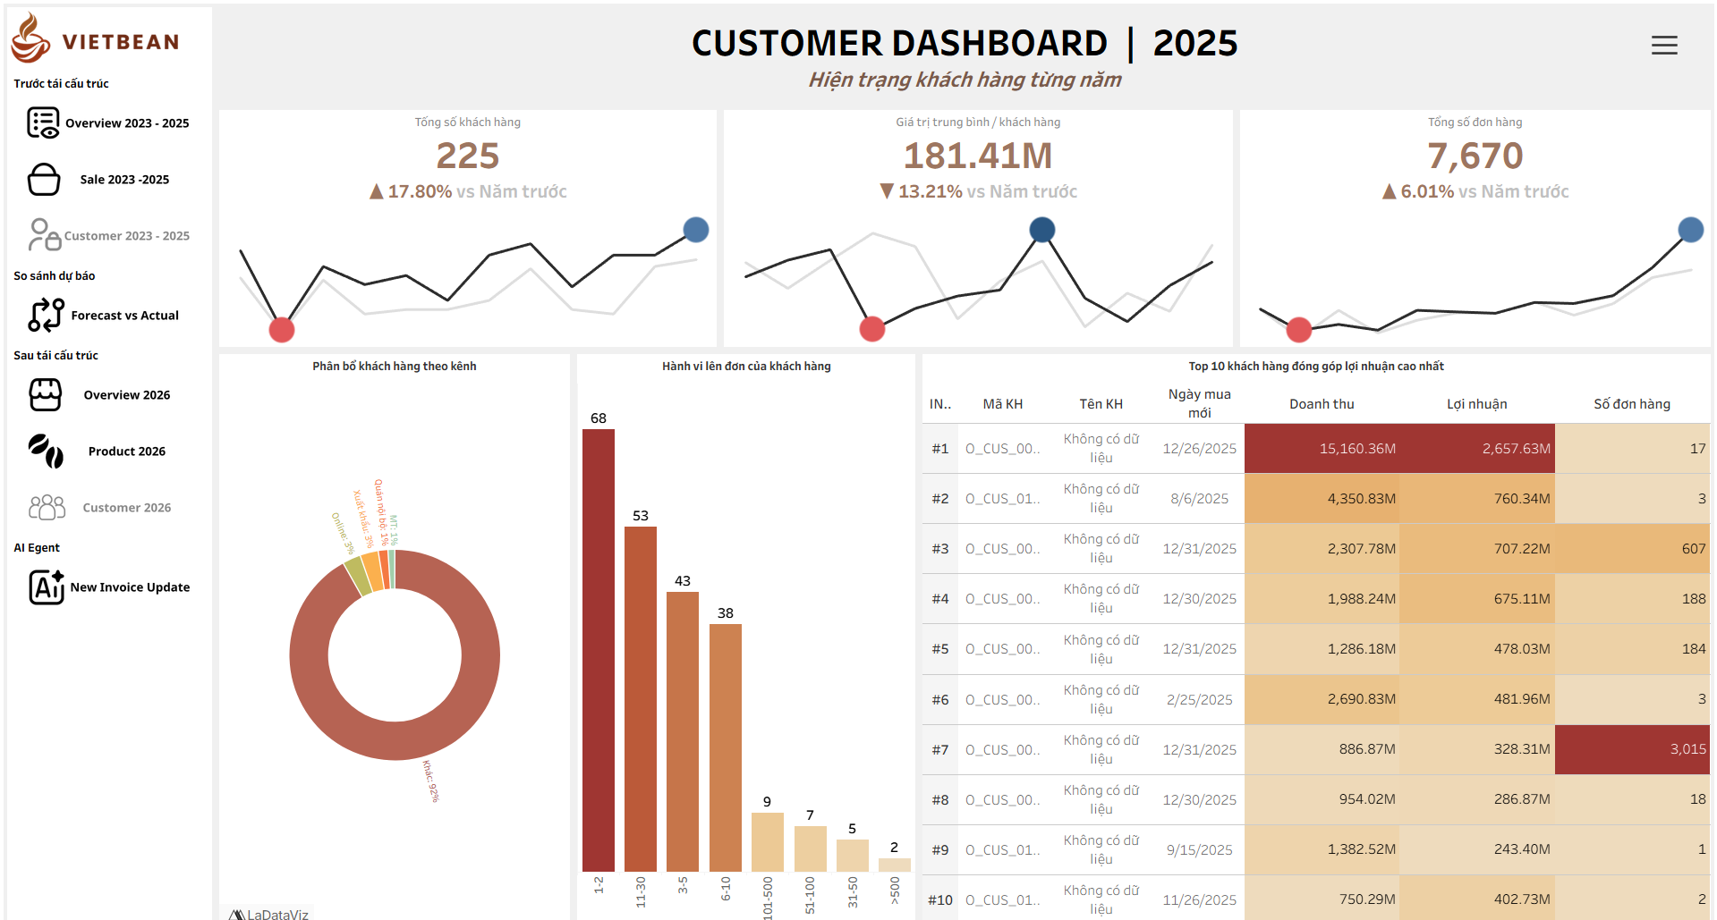
Hình 8.11 Dashboard Customer 2026
Trong 3 năm trước tái cấu trúc, số lượng khách hàng của doanh nghiệp tăng từ 163 khách hàng năm 2023 lên 191 năm 2024 và 225 năm 2025, trong khi số đơn hàng chỉ tăng nhẹ từ 7.136 lên 7.670 đơn. Điều này cho thấy quy mô khách hàng có mở rộng nhưng mức độ giao dịch chưa có sự bứt phá tương ứng.
Sang 5 tháng đầu năm 2026, doanh nghiệp ghi nhận 155 khách hàng, tương đương gần 69% tổng số khách hàng của cả năm 2025, nhưng đã phát sinh tới 13.273 đơn hàng, cao hơn 73% so với toàn bộ năm 2025. Đây là điểm thay đổi đáng chú ý sau tái cấu trúc: quy mô khách hàng chưa tăng tương ứng, nhưng tần suất giao dịch đã tăng mạnh.
Tuy nhiên, số đơn hàng năm 2026 cần được nhìn nhận cùng với thay đổi trong cơ cấu dữ liệu, khi doanh nghiệp bắt đầu ghi nhận thêm các hóa đơn bán nước tại kênh Quán. Vì vậy, mức tăng đơn hàng rất lớn phản ánh cả sự gia tăng hoạt động bán hàng thực tế và sự mở rộng phạm vi ghi nhận giao dịch.
Về cơ cấu khách hàng, GT và HORECA chiếm tới 92% số lượng khách hàng, cho thấy doanh nghiệp đang tập trung mạnh vào các nhóm khách hàng nội địa. Trong khi đó, từ Dashboard Sales 2026 có thể thấy OEM và Xuất khẩu lại là hai nhóm đóng góp doanh thu rất lớn. Điều này cho thấy một đặc điểm quan trọng: số lượng khách hàng không phản ánh trực tiếp quy mô doanh thu. Một số khách hàng OEM và Xuất khẩu có giá trị giao dịch rất lớn dù số lượng khách hàng không nhiều.
Xét hành vi mua hàng, phần lớn khách hàng nằm ở nhóm 1–2 đơn và 3–5 đơn, nhưng đồng thời xuất hiện một nhóm khách hàng có tần suất giao dịch rất cao. Đặc biệt, 4 khách hàng có trên 500 đơn, cho thấy doanh thu và số đơn đang có sự phụ thuộc nhất định vào một nhóm khách hàng có tần suất mua lớn.
Bảng Top 10 cũng thể hiện sự phân hóa rõ rệt về giá trị khách hàng. Có khách hàng tạo ra doanh thu lớn chỉ với vài đơn hàng, trong khi một số khách hàng có hàng nghìn đơn nhưng giá trị mỗi giao dịch nhỏ. Điều này phù hợp với định hướng tái cấu trúc: doanh nghiệp không chỉ mở rộng số lượng khách hàng mà đang phân hóa và khai thác từng nhóm khách hàng theo giá trị, tần suất và đặc điểm kênh bán hàng.
Nhìn chung, so với giai đoạn 2023–2025, 2026 đang cho thấy sự thay đổi từ tăng trưởng dựa trên số lượng khách hàng sang khai thác sâu hơn giá trị và tần suất giao dịch của từng nhóm khách hàng. Đây cũng là một trong những yếu tố góp phần giải thích mức tăng trưởng doanh thu rõ rệt đã được thể hiện ở các Dashboard trước.

AI report : Thông báo tác động cập nhật hóa đơn và Insight tự động.
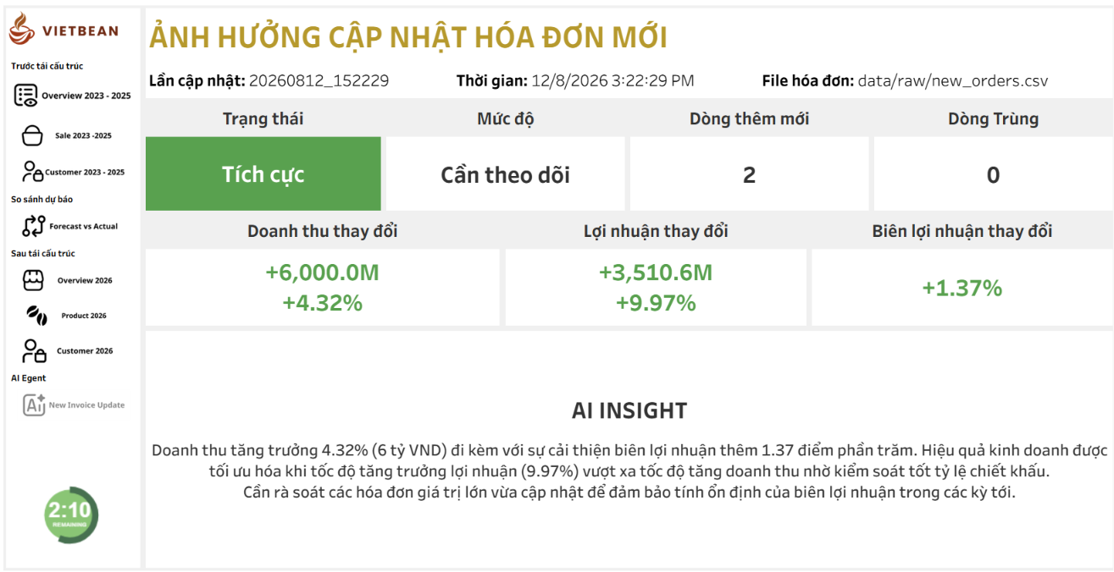
Hình 8.12 Dashboard AI report
Trang này sẽ phản ánh nổi dung tác động của việc cập nhật thêm các hóa đơn bán hàng mới, thông tin bao gồm thời gian cập nhật dữ liệu, trạng thái ảnh hưởng, mức độ ảnh hưởng, số lượng dòng dữ liệu mới , số dòng dữ liệu trùng không được thêm mới. Ngoài ra sẽ có thêm các thông tin quan trọng như biến động của các chỉ số Doanh thu , Lợi nhuận,… Cuối cùng là hiển thị dòng Insight tự động được AI xây dựng qua việc so sánh các chỉ số trước và sau khi cập nhật dữ liệu.

KẾT LUẬN , KHUYẾN NGHỊ VÀ HƯỚNG PHÁT TRIỂN

Kết quả thực hiện dự án
Dự án được thực hiện nhằm xây dựng một hệ thống phân tích dữ liệu bán hàng có khả năng hỗ trợ doanh nghiệp đánh giá tình hình kinh doanh trước và sau quá trình tái cấu trúc. Trên cơ sở dữ liệu từ năm 2023 đến tháng 05/2026, nhóm đã triển khai quy trình xuyên suốt gồm thu thập, làm sạch, chuẩn hóa, tích hợp, phân tích khám phá, xây dựng Data Mart, xây dựng mô hình dự báo, trực quan hóa và phân tích tự động.
Kết quả đầu tiên là hình thành tập dữ liệu bán hàng thống nhất cho toàn bộ giai đoạn nghiên cứu. Quy trình ETL bằng Python chuẩn hóa tên cột, kiểu dữ liệu, đơn vị tính, sản phẩm, khách hàng và kênh bán hàng; đồng thời kết hợp dữ liệu giá vốn để tính doanh thu thuần, tổng giá vốn, lợi nhuận và biên lợi nhuận. Bảng sales_final trở thành nguồn dữ liệu chuẩn cho các bước phân tích tiếp theo.
Trên nền tảng dữ liệu sạch, dự án xây dựng Data Mart theo mô hình Star Schema, gồm bảng fact_sales và các bảng chiều về thời gian, khách hàng, sản phẩm và kênh bán hàng. Các Aggregate Mart được tạo để tổng hợp trước những KPI thường xuyên sử dụng, qua đó cung cấp nguồn dữ liệu nhất quán cho mô hình dự báo, Tableau Dashboard và AI Business Analyst Agent.
Dữ liệu lịch sử 2023–2025 được sử dụng để thử nghiệm Ridge Regression, Random Forest, Gradient Boosting và XGBoost. Ridge Regression được lựa chọn để xây dựng kịch bản doanh thu nền cho tháng 01–05/2026 dựa trên kết quả đánh giá trên tập kiểm tra và khả năng tổng quát hóa với bộ dữ liệu có số quan sát theo tháng còn hạn chế.
Hệ thống Dashboard trên Tableau được tổ chức theo câu chuyện dữ liệu từ kết quả kinh doanh trước tái cấu trúc, so sánh giữa dự báo và thực tế, đến phân tích chi tiết hoạt động năm 2026. Dự án đồng thời triển khai Incremental ETL để tiếp nhận hóa đơn mới, kiểm tra trùng, cập nhật Data Mart và đồng bộ Supabase. AI Business Analyst Agent so sánh KPI trước và sau cập nhật, xác định mức độ ảnh hưởng và tạo Insight, Recommendation phục vụ người quản lý.

Kết luận về tình hình kinh doanh trước tái cấu trúc
Trong giai đoạn 2023–2025, doanh nghiệp đạt tổng doanh thu khoảng 118,85 tỷ đồng và tổng lợi nhuận khoảng 27,93 tỷ đồng, tương ứng biên lợi nhuận trung bình khoảng 23,5%. Doanh thu tăng từ 38,11 tỷ đồng năm 2023 lên 39,92 tỷ đồng năm 2024 và 40,82 tỷ đồng năm 2025. Tuy nhiên, tốc độ tăng trưởng giảm từ khoảng 4,8% xuống còn khoảng 2,3%, cho thấy doanh nghiệp vẫn tăng trưởng nhưng động lực tăng trưởng đang chậm lại.
Khối lượng bán ra tăng nhanh hơn doanh thu, phản ánh việc mở rộng sản lượng chưa chuyển hóa tương ứng thành tăng trưởng về giá trị. Cơ cấu doanh thu phụ thuộc tương đối lớn vào Xuất khẩu: kênh này đóng góp trên 60% doanh thu nhưng chỉ tạo ra khoảng 45% lợi nhuận do biên lợi nhuận duy trì ở mức khoảng 17,5%–17,9%. Ngược lại, một số kênh có quy mô nhỏ hơn như Online, MT và nhóm Khác đạt biên lợi nhuận cao hơn nhưng chưa đủ quy mô để làm thay đổi kết quả chung.
Số lượng khách hàng tăng từ 163 khách hàng năm 2023 lên 225 khách hàng năm 2025, trong khi doanh thu trung bình trên mỗi khách hàng giảm từ khoảng 233,83 triệu đồng xuống còn 181,41 triệu đồng. Phần lớn sự gia tăng tập trung ở nhóm khách hàng có tần suất mua thấp, còn lợi nhuận vẫn phụ thuộc vào một nhóm khách hàng chủ lực. Như vậy, mô hình kinh doanh trước tái cấu trúc duy trì được quy mô nhưng cơ cấu tăng trưởng, chất lượng khách hàng và khả năng chuyển hóa sản lượng thành giá trị chưa thực sự tối ưu.

Đánh giá kết quả kinh doanh sau tái cấu trúc
Trong năm tháng đầu năm 2026, doanh thu thực tế đạt khoảng 20,2 tỷ đồng, trong khi doanh thu theo kịch bản nền đạt khoảng 15,9 tỷ đồng. Doanh thu thực tế cao hơn dự báo khoảng 4,3 tỷ đồng, tương đương trên 27%. Kết quả cho thấy hoạt động kinh doanh sau tái cấu trúc đang diễn biến tích cực hơn mức kỳ vọng nếu doanh nghiệp tiếp tục duy trì xu hướng của giai đoạn trước.
Xét theo thời gian, doanh thu thực tế tháng 01 và tháng 02/2026 thấp hơn dự báo trong giai đoạn doanh nghiệp bắt đầu điều chỉnh bộ máy vận hành. Từ tháng 03/2026, doanh thu cải thiện và vượt kịch bản nền. Diễn biến này cho thấy các thay đổi vận hành có thể cần một khoảng thời gian trước khi phản ánh vào kết quả bán hàng.
Trong cùng giai đoạn, doanh nghiệp đạt khoảng 7,2 tỷ đồng lợi nhuận trên tổng doanh thu 20,2 tỷ đồng, tương ứng biên lợi nhuận khoảng 35,64%. Mức này cao hơn rõ rệt so với biên lợi nhuận trung bình khoảng 23,5% của giai đoạn 2023–2025. Chỉ trong năm tháng, lợi nhuận năm 2026 đã đạt khoảng 74% mức lợi nhuận của năm có kết quả cao nhất trong giai đoạn trước tái cấu trúc.
Sự cải thiện gắn với một số thay đổi đáng chú ý. OEM hình thành nguồn doanh thu lớn bên cạnh Xuất khẩu; biên lợi nhuận của Xuất khẩu được cải thiện sau điều chỉnh chính sách giá; các kênh GT, Horeca, Online, MT và Quán nội bộ được phân tách rõ hơn; Cà phê hòa tan tiếp tục là nhóm sản phẩm chủ lực với khoảng 12,39 tỷ đồng doanh thu, 5,24 tỷ đồng lợi nhuận và biên lợi nhuận khoảng 42%.
Tuy nhiên, kết quả chưa đủ để khẳng định toàn bộ chênh lệch là tác động nhân quả của tái cấu trúc. Dự án chưa có nhóm đối chứng và chưa bao gồm đầy đủ các biến ngoại sinh như giá nguyên liệu, tỷ giá, ngân sách marketing, chương trình khuyến mãi và biến động nhu cầu thị trường. Vì vậy, kết quả nên được diễn giải rằng hoạt động năm 2026 tốt hơn kịch bản nền, thay vì khẳng định toàn bộ mức cải thiện đều do tái cấu trúc tạo ra.

Đóng góp của dự án

Đóng góp về dữ liệu và kỹ thuật
Dự án đã chuyển đổi dữ liệu bán hàng phân tán thành một hệ thống dữ liệu có cấu trúc và có khả năng tái sử dụng. Việc phân tách các tầng Raw, Staging, Clean và Data Mart nâng cao khả năng kiểm tra, đối soát và truy vết sai lệch. Quy trình ETL bằng Python có thể tái chạy khi phát sinh dữ liệu mới, qua đó giảm phụ thuộc vào thao tác xử lý thủ công.

Đóng góp về phân tích kinh doanh
Dự án xác định được những hạn chế của giai đoạn trước tái cấu trúc và các động lực cải thiện trong năm 2026. Các Dashboard giúp người quản lý đánh giá đồng thời doanh thu, lợi nhuận, sản phẩm, khách hàng, khu vực và kênh bán hàng, qua đó chuyển trọng tâm từ theo dõi quy mô doanh thu sang đánh giá chất lượng doanh thu và hiệu quả sinh lợi.

Đóng góp về hỗ trợ ra quyết định
Việc kết hợp Data Mart, Tableau, Incremental ETL và AI Business Analyst Agent hình thành một quy trình hỗ trợ ra quyết định dựa trên dữ liệu. AI Agent đóng vai trò hỗ trợ diễn giải và gợi ý vấn đề cần kiểm tra, không thay thế quyết định của người quản lý hoặc chuyên gia nghiệp vụ.

Hạn chế
Dữ liệu năm 2026 mới bao phủ tháng 01–05 nên chưa phản ánh đầy đủ chu kỳ mùa vụ và hiệu quả của cả năm.
Phạm vi ghi nhận giao dịch năm 2026 thay đổi do bổ sung hóa đơn bán nước tại kênh Quán; vì vậy số đơn hàng giữa hai giai đoạn chưa hoàn toàn tương đồng.
Dữ liệu dự báo được tổng hợp theo tháng nên số quan sát còn nhỏ; các biến trễ tiếp tục làm giảm số mẫu có thể sử dụng.
Mô hình chưa bao gồm đầy đủ biến ngoại sinh như giá nguyên liệu, tỷ giá, marketing, khuyến mãi và nhu cầu thị trường.
Phương pháp so sánh dự báo – thực tế chưa phải thiết kế đánh giá tác động có nhóm đối chứng, nên chưa thể kết luận quan hệ nhân quả tuyệt đối.
Chỉ tiêu lợi nhuận phụ thuộc vào phạm vi chi phí có trong dữ liệu. Nếu chưa bao gồm chi phí marketing, logistics, nhân sự, mặt bằng và chi phí nền tảng thì chưa phản ánh đầy đủ lợi nhuận ròng.
Insight và Recommendation của AI Agent phụ thuộc vào dữ liệu, quy tắc nghiệp vụ và mô hình ngôn ngữ; kết quả cần được người có chuyên môn kiểm tra trước khi áp dụng.

Khuyến nghị cho doanh nghiệp
- Kiểm soát chất lượng tăng trưởng
Theo dõi đồng thời doanh thu, lợi nhuận, biên lợi nhuận, chiết khấu và chi phí phục vụ theo từng kênh. Với kênh doanh thu lớn nhưng biên thấp, cần thiết lập ngưỡng biên lợi nhuận tối thiểu và rà soát chính sách giá theo khách hàng, sản phẩm và hợp đồng.
- Phát triển OEM nhưng kiểm soát rủi ro tập trung
Tiếp tục phát triển OEM như một nguồn doanh thu quan trọng bên cạnh Xuất khẩu, đồng thời theo dõi tỷ trọng doanh thu và lợi nhuận của Top khách hàng để tránh phụ thuộc quá lớn vào một số đối tác.
- Mở rộng có kiểm soát các kênh nội địa
Đánh giá Online, MT, Horeca và Quán nội bộ sau khi tính đầy đủ chi phí quảng cáo, nền tảng, vận chuyển, mặt bằng, nhân sự và hỗ trợ bán hàng. Chỉ mở rộng khi kênh tạo ra hiệu quả bền vững sau toàn bộ chi phí liên quan.
- Tối ưu danh mục sản phẩm
Ưu tiên sản phẩm Hòa tan có doanh thu và biên lợi nhuận tốt; rà soát giá bán, giá vốn và quy cách của nhóm Rang xay; phân loại sản phẩm hiệu quả thấp theo vai trò chiến lược, khuyến mãi hoặc không còn tạo giá trị để quyết định duy trì, điều chỉnh hay loại bỏ.
- Quản trị khách hàng theo giá trị
Phân khúc khách hàng theo doanh thu, lợi nhuận, tần suất mua, giá trị trung bình mỗi đơn và thời gian mua gần nhất. Xây dựng chính sách chăm sóc riêng cho khách hàng giá trị cao, khách hàng tiềm năng và khách hàng có nguy cơ giảm giao dịch.
- Chuẩn hóa dữ liệu quản trị
Duy trì danh mục chuẩn cho sản phẩm, khách hàng, đơn vị tính, kênh và khu vực; thống nhất quy tắc ghi nhận giao dịch bán lẻ và bán sỉ để bảo đảm khả năng so sánh giữa các kỳ
- Tiếp tục giám sát sau tái cấu trúc
Đánh giá lại khi có đủ dữ liệu năm 2026 và so sánh đồng thời với kịch bản nền, cùng kỳ các năm trước và mục tiêu nội bộ. Thiết lập cảnh báo về biên lợi nhuận, chiết khấu, sản phẩm lỗ và mức độ tập trung khách hàng.

Hướng phát triển
- Hướng phát triển ngắn hạn
Tiếp tục thu thập dữ liệu đến hết năm 2026; cập nhật và đánh giá lại mô hình; bổ sung kiểm tra chất lượng như số dòng mới, số dòng trùng, tỷ lệ thiếu mã sản phẩm, tỷ lệ không ghép được giá vốn và chênh lệch KPI trước–sau ETL. Tự động hóa lịch cập nhật dữ liệu và làm mới Dashboard.
- Hướng phát triển trung hạn
Bổ sung các biến ngoại sinh; triển khai backtest cuốn chiếu; mở rộng dự báo theo kênh, nhóm sản phẩm và khu vực; tích hợp dữ liệu chi phí marketing, logistics, vận hành và nhân sự để phân tích lợi nhuận sau đầy đủ chi phí.
- Hướng phát triển dài hạn
Tối ưu Incremental ETL theo phân vùng; mở rộng AI Agent để phát hiện bất thường và xác định nhóm đóng góp; bổ sung phân quyền, bảo mật dữ liệu khách hàng, quản lý API key, lưu lịch sử thay đổi và cơ chế phê duyệt khuyến nghị trước khi áp dụng.

Kết luận chung
Dự án đã xây dựng được một quy trình phân tích dữ liệu bán hàng tương đối toàn diện, bắt đầu từ dữ liệu hóa đơn phân tán và kết thúc ở hệ thống hỗ trợ theo dõi, dự báo và phân tích hoạt động kinh doanh. Dữ liệu được làm sạch, chuẩn hóa và tổ chức theo Star Schema; các KPI được trực quan hóa trên Tableau; kết quả dự báo được sử dụng làm kịch bản tham chiếu; Incremental ETL và AI Business Analyst Agent mở rộng khả năng cập nhật và diễn giải dữ liệu.
Kết quả cho thấy giai đoạn 2023–2025 doanh nghiệp duy trì tăng trưởng nhưng tốc độ tăng doanh thu chậm lại, cơ cấu doanh thu phụ thuộc nhiều vào Xuất khẩu và chất lượng tăng trưởng khách hàng còn hạn chế. Trong năm tháng đầu năm 2026, doanh thu thực tế đạt khoảng 20,2 tỷ đồng, cao hơn khoảng 4,3 tỷ đồng, tương đương trên 27% so với kịch bản nền 15,9 tỷ đồng. Lợi nhuận đạt khoảng 7,2 tỷ đồng và biên lợi nhuận đạt 35,64%, cho thấy hoạt động kinh doanh đang diễn biến tích cực hơn xu hướng trước tái cấu trúc.
Giá trị của dự án không chỉ nằm ở kết luận kinh doanh mà còn ở việc hình thành nền tảng dữ liệu có khả năng kiểm tra, tái sử dụng và mở rộng. Đây là cơ sở để doanh nghiệp tiếp tục theo dõi hiệu quả tái cấu trúc, tối ưu cơ cấu kinh doanh và nâng cao chất lượng ra quyết định dựa trên dữ liệu.

LỜI CẢM ƠN
Nhóm 6X chúng em xin gửi lời cảm ơn chân thành đến Trường Cao đẳng FPT Polytechnic đã tạo điều kiện cho chúng em được học tập trong một môi trường năng động, thực tiễn và có cơ hội vận dụng những kiến thức đã học vào quá trình thực hiện dự án tốt nghiệp.
Đặc biệt, chúng em xin bày tỏ lòng biết ơn sâu sắc đến thầy Nguyễn Minh Hiến – giảng viên hướng dẫn dự án tốt nghiệp. Trong suốt quá trình thực hiện dự án, thầy đã tận tình hướng dẫn, hỗ trợ và truyền đạt cho chúng em nhiều kiến thức bổ ích. Những góp ý và nhận xét của thầy đã giúp nhóm kịp thời nhận ra các thiếu sót, từng bước hoàn thiện báo cáo cũng như nâng cao kiến thức và kỹ năng của bản thân.
Bên cạnh đó, chúng em xin chân thành cảm ơn các giảng viên bộ môn Xử lý dữ liệu đã tận tâm giảng dạy, truyền đạt những kiến thức chuyên môn và chia sẻ nhiều kinh nghiệm thực tế trong suốt quá trình học tập. Những kiến thức, góp ý và nhận xét quý báu của quý thầy cô là nền tảng quan trọng giúp chúng em có thể vận dụng vào dự án và hoàn thành báo cáo tốt nghiệp.
Mặc dù nhóm đã cố gắng vận dụng những kiến thức và kỹ năng đã học để hoàn thiện dự án một cách tốt nhất, báo cáo vẫn khó tránh khỏi những thiếu sót. Chúng em rất mong nhận được sự đánh giá và góp ý từ quý thầy cô trong Hội đồng để nhóm có thể rút kinh nghiệm, tiếp tục cải thiện và hoàn thiện bản thân trong tương lai.
Cuối cùng, nhóm 6X chúng em xin kính chúc quý thầy cô luôn mạnh khỏe, hạnh phúc và thành công trong công tác giảng dạy.
Chúng em xin chân thành cảm ơn!

